**بسمه تعالی**



**دانشکده مهندسی کامپیوتر**

**دانشگاه صنعتی شریف**

**آزمایشگاه سخت‌افزار**

**گزارش میانی دوم پروژه شماره ۳**

**استاد: جناب آقای دکتر اجلالی**

**گروه ۵: ترلان بهادری - همیلا میلی**

# فهرست

فهرست 2

مقدمه 3

نوع سنسور 3

موقعیت سنسور 4

تغییر موقعیت y 4

تغییر موقعیت x 11

ارتفاع سنسور 17

کانون دوربین 31

انحراف محور دوربین 41

جمع‌بندی 47

# مقدمه

همان‌طور که در گزارش پیشین به آن اشاره شد، تاثیر تغییر پنج متغیر در سامانه کمک‌نگهدارنده خط می‌توانست مورد بررسی قرار گیرد که در این گزارش به توضیح هر یک از آزمایش‌ها پرداخته و نتایج آنها را مورد بررسی قرار می‌دهیم. در شکل زیر مشخصات و تنظیمات اولیه ماشین و سنسورها قرار گرفته‌اند.



شکل ‌أ – مشخصات و تنظیمات اولیه ماشین و سنسورها

# نوع سنسور

نوع داده: انتخابی

برای سنسور امکان انتخاب بین سه حالت «شناسایی خط»، «شناسایی خط با انسداد» و «شناسایی خط و جسم» وجود داشت. پس از اعمال حالت‌های دوم و سوم، متوجه شدیم استفاده از این نوع سنسورها نیاز به پیاده‌سازی گونه خاصی دوربین برای تشخیص اجسام به طور جداگانه دارد. همچنین جاده‌های موجود فعلی برای سیستم LKA شامل خطوط دارای انسداد یا اجسام به صورت آزمایشی نمی‌باشند. تعداد بالای آزمایش‌ها در سایر بخش‌ها نیز باعث شدند از بررسی نوع سنسور موقتا صرف نظر کرده و در صورت نیاز بررسی را در فازهای بعدی ادامه دهیم.

# موقعیت سنسور

نوع داده: متغیر پیوسته عددی

در هنگام تغییرموقعیت سنسور باید مقادیر x و y هر دو دچار تغییر شوند. به همین جهت در ۱۰ آزمایش مقدار x را ثابت نگه داشته و y را تغییر می‌دهیم. در ۱۰ آزمایش بعدی عکس این کار را انجام خواهیم داد و برای هر موقعیت، بهترین حالت را پیدا می‌کنیم.

## تغییر موقعیت y

با توجه به ویژگی‌های ماشین، سنسور در ابتدا در نقطه 0 و وسط عرض ماشین قرار گرفته است. بنابراین بازه تغییر این مقدار از -0.9 تا 0.9 (متر) خواهد بود. سیگنال‌های بدست آمده از هر یک از این آزمایش‌ها با استفاده از بخش Data Inspector MatLab مقایسه شده و پراهمیت‌ترین داده همراه با بهترین مقدار آن انتخاب خواهد شد.

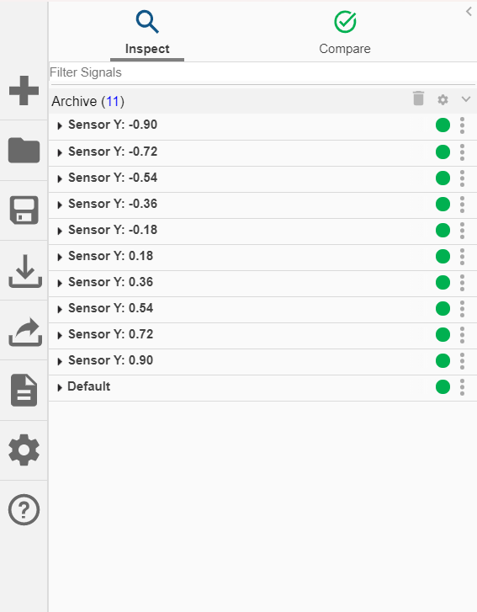

شکل ‌ب - ۱۰ آزمایش انجام شده بر روی متغیر y سنسور همراه با حالت پیش‌فرض

با مقایسه آزمایش‌های مختلف با آزمایش پیش‌فرض، سیگنال‌هایی که دچار تغییر می‌شدند را بررسی کردیم.

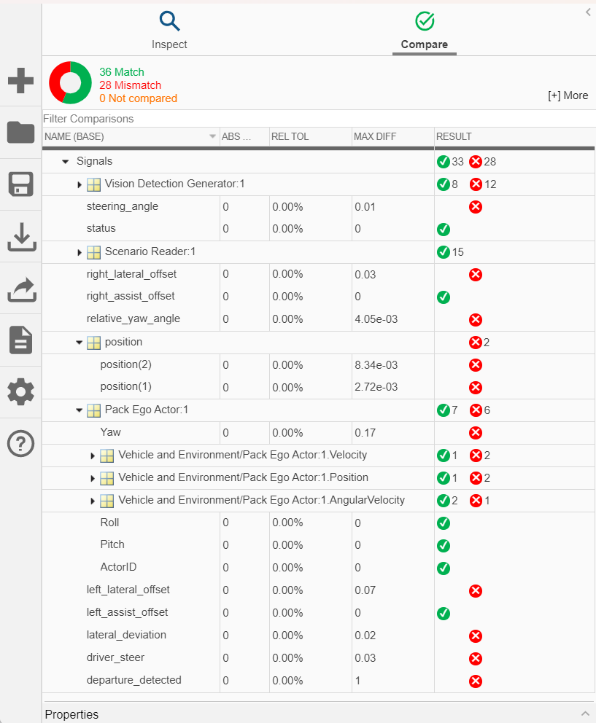

شکل ‌ج - سیگنال‌های تغییر یافته با تغییر موقعیت y سنسور

همان‌طور که مشاهده می‌شود یکی از مهم‌ترین سیگنال‌هایی که دچار تغییر می‌شود، سیگنال «departure_detected» است. این سیگنال زمانی فعال می‌شود که خط توسط سنسور شناسایی شده باشد بنابراین تفاوت در این سیگنال نشان‌دهنده این است که در حالت‌های دیگر تشخیص خطوط سریعتر یا دیرتر صورت گرفته است و بنابراین با در نظر گرفتن این سیگنال، آزمایش‌های مختلف را با حالت پیش‌فرض مقایسه می‌کنیم.

در هر یک از شکل‌های پایین دو نمودار به ازای هر آزمایش دیده می‌شود. نمودار بالایی در هر شکل نشان‌دهنده زمان‌هایی‌است که در آن سنسور وجود خط را تشخیص داده است که تقریبا در تمامی موارد زمان تشخیص سنسورهای آزمایش‌های مختلف مشابه زمان تشخیص سنسور پیش‌فرض است. نمودار پایین نیز اختلاف سیگنال تشخیص سنسور را در دو آزمایش نشان می‌دهد.

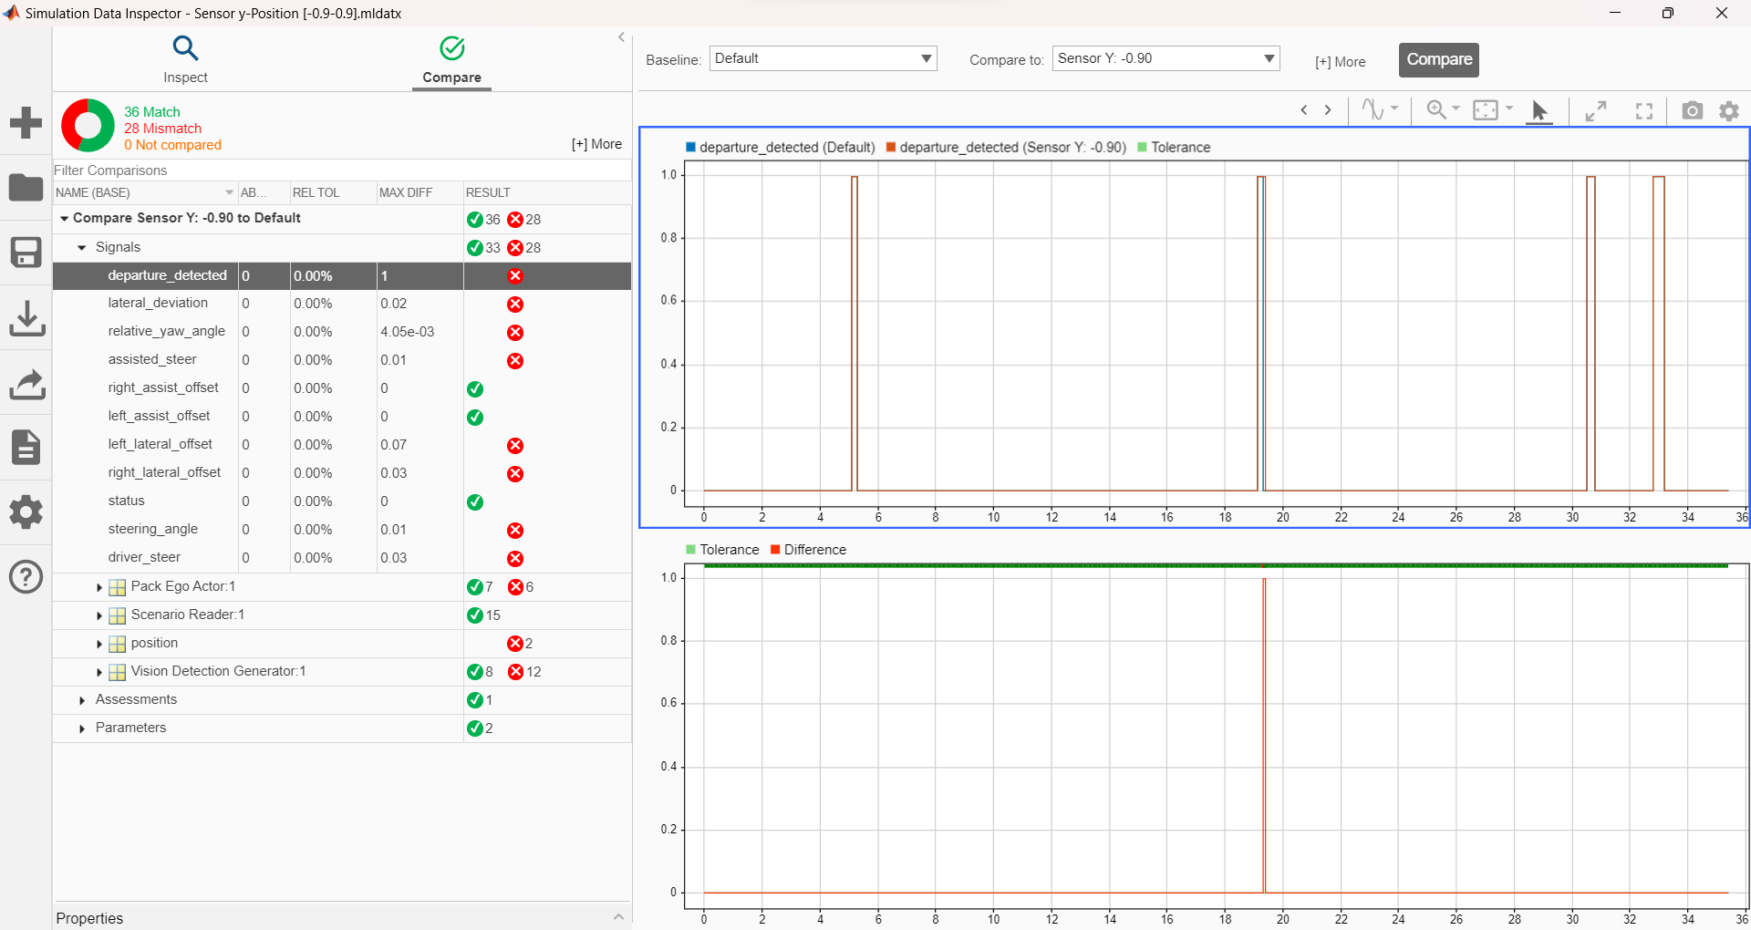

شکل ‌د – مقایسه حالت پیش‌فرض با حالت y=-0.90

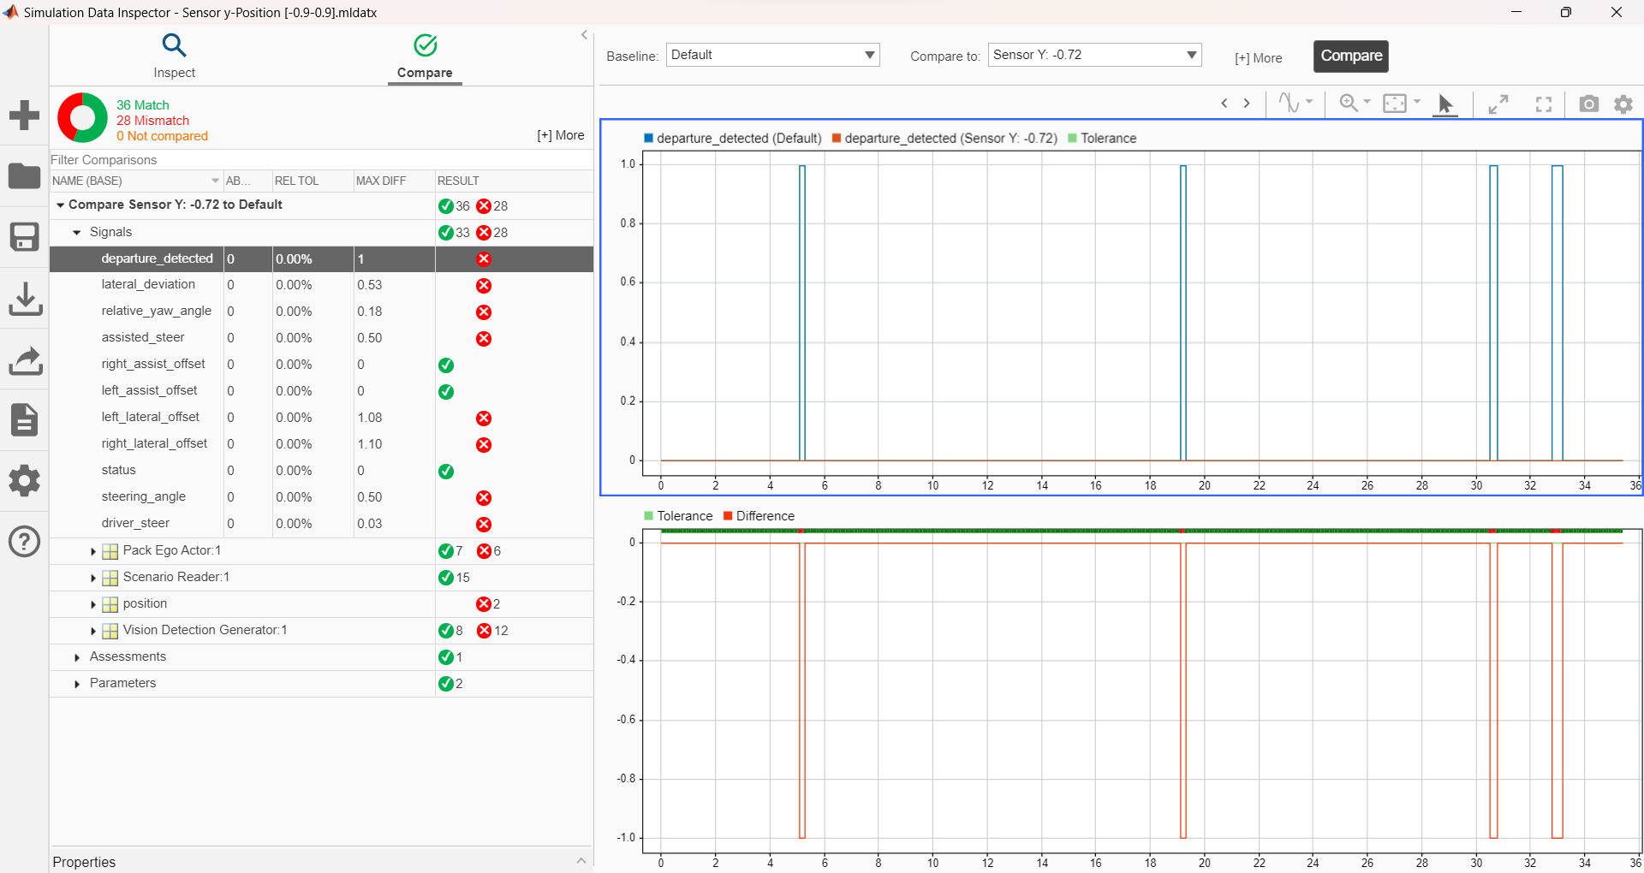

شکل ‌ه - مقایسه حالت پیش‌فرض با حالت y=-0.72

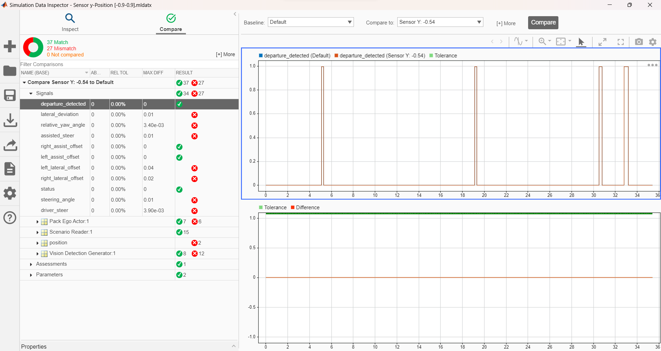

شکل ‌و - مقایسه حالت پیش‌فرض با حالت y=-0.54

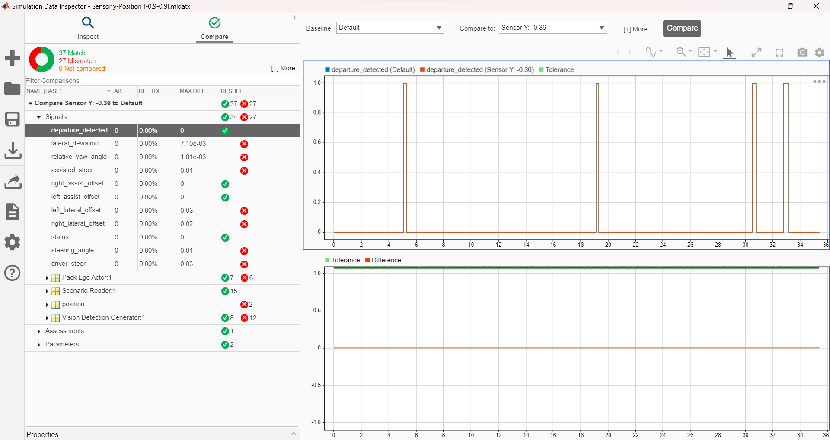

شکل ‌ز - مقایسه حالت پیش‌فرض با حالت y=-0.36

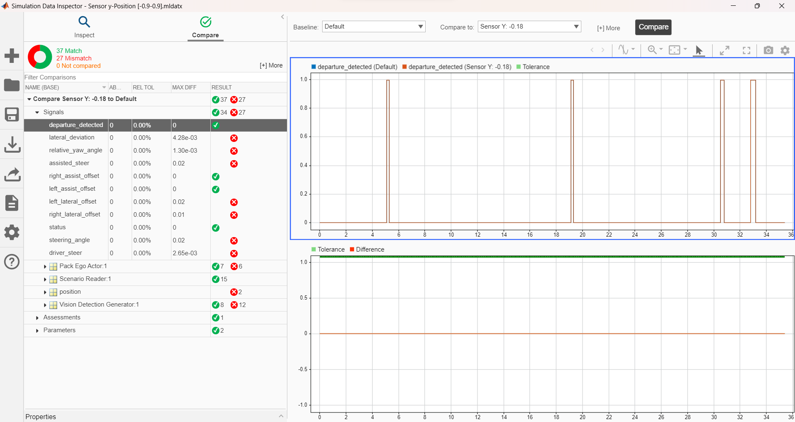

شکل ‌ح - مقایسه حالت پیش‌فرض با حالت y=-0.18

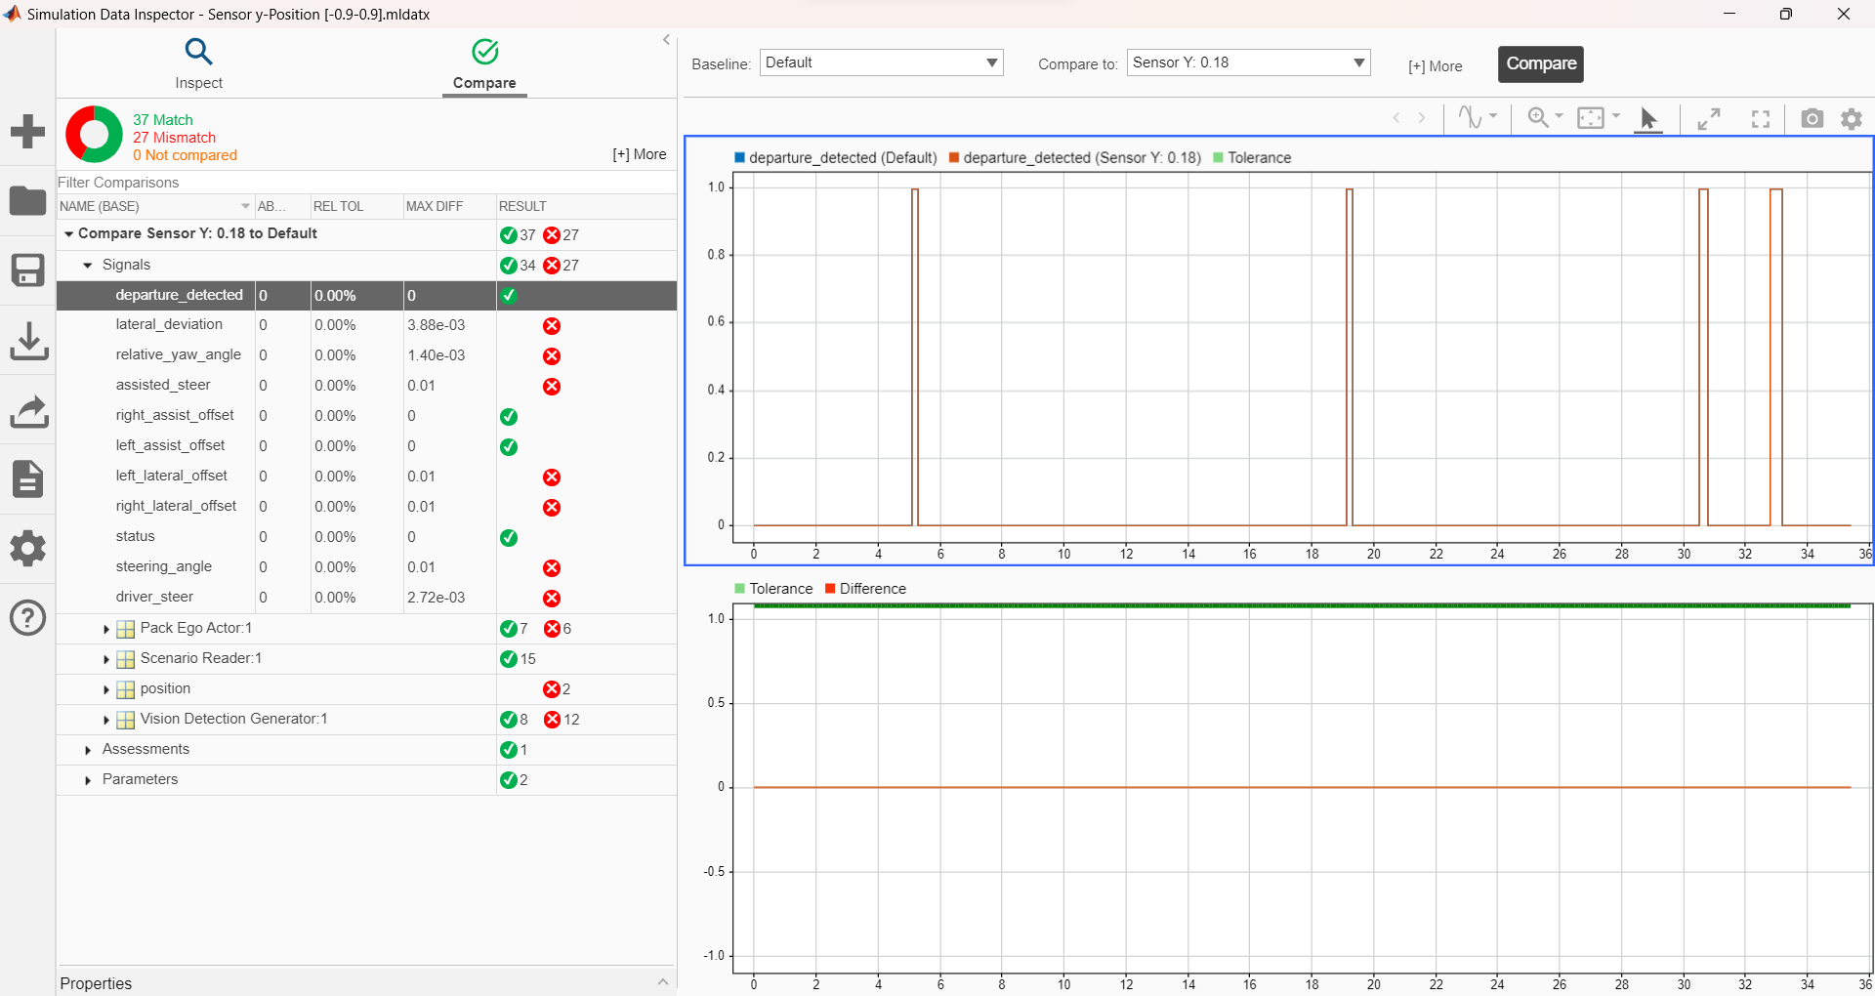

شکل ‌ط - مقایسه حالت پیش‌فرض با حالت y=0.18

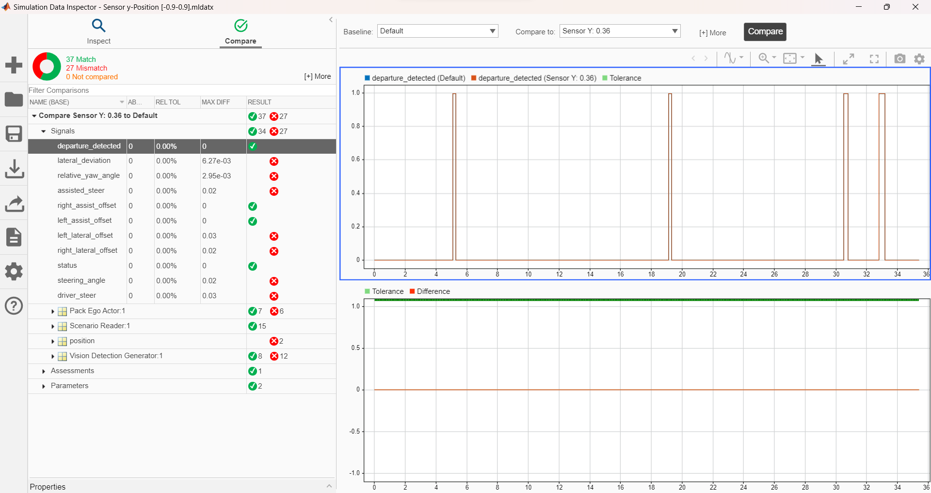

شکل ‌ي - مقایسه حالت پیش‌فرض با حالت y=0.36

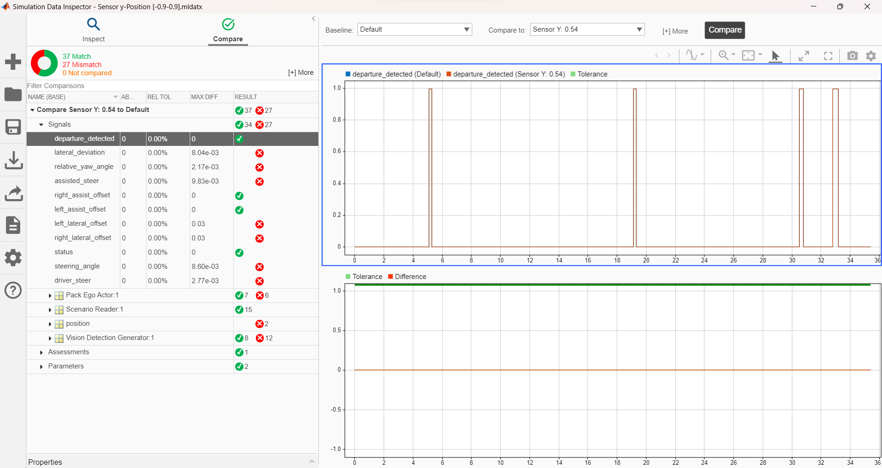

شکل ‌ك - مقایسه حالت پیش‌فرض با حالت y=0.54

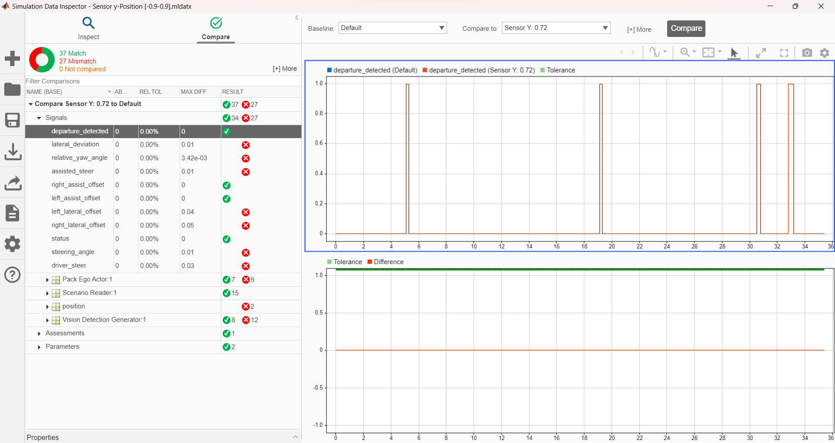

شکل ‌ل - مقایسه حالت پیش‌فرض با حالت y=0.72

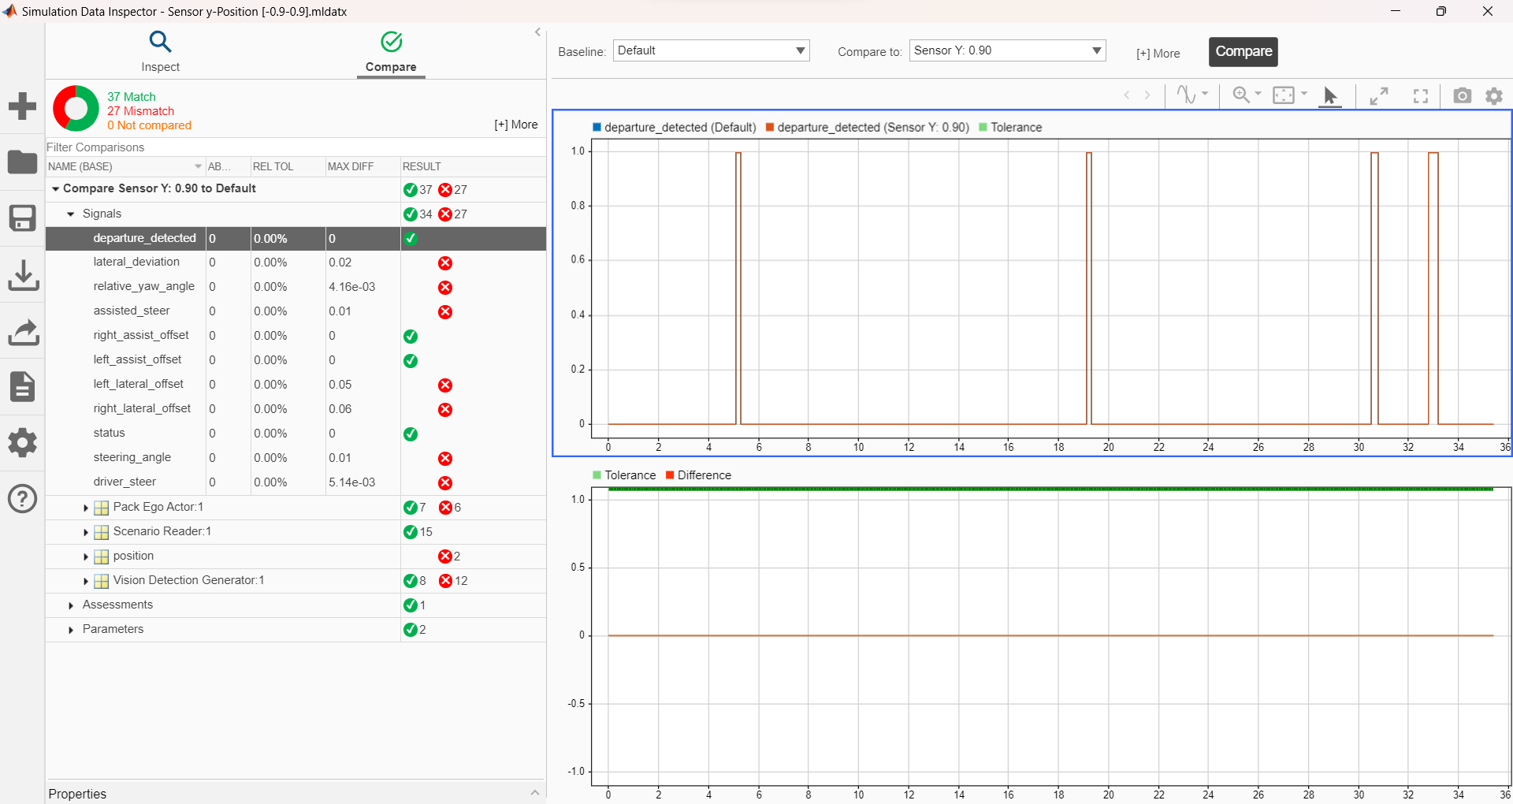

شکل ‌م - مقایسه حالت پیش‌فرض با حالت y=0.90

با توجه به شکل‌های به دست آمده، به جز درحالتی که سنسور در خارجی‌ترین بخش ماشین و در سمت راست قرار می‌گیرد، تغییر محل y تاثیری بر روی عملکرد سنسور نمی‌گذارد. از آنجایی که جاده دارای تنوع زیادی در پیچ و خم‌های خود نمی‌باشد، نتیجه‌گیری مطلقا درستی بر روی بهترین موقعیت y برای سنسور نمی‌توان داشت، اما می‌توان نسبتا مطمئن بود که **قرار دادن سنسور در راست یا چپ‌ترین بخش‌های ماشین ممکن است باعث ایجاد نقطه کور شده و از شناسایی خط جلوگیری کند** (مشابه آزمایش -0.9. دلیل آنکه در حالت 0.9 نیز چنین اتفاقی مشاهده نشد، شکل خاص جاده و قوس‌های نامتناسب آن بوده‌اند).

## تغییر موقعیت x

تمامی فعالیت‌های انجام شده بر روی متغیر x دقیقا مشابه متغیر y خواهد بود. طول ماشین برابر 4.7 متر بوده و نقطه جلویی آن در مختصات 3.7 و نقطه پشتی آن در مختصات -1 قرار دارد. با توجه به این اطلاعات، بازه -1 تا 3.7 (متر) را به ۱۰ قسمت مساوی تقسیم کرده و برای هر مقدار، علاوه بر مقدار پیش‌فرض، شبیه‌سازی را اجرا می‌کنیم. در نهایت نیز سیگنال «departure_detected» را در آزمایش‌های مختلف با هم مقایسه می‌کنیم.

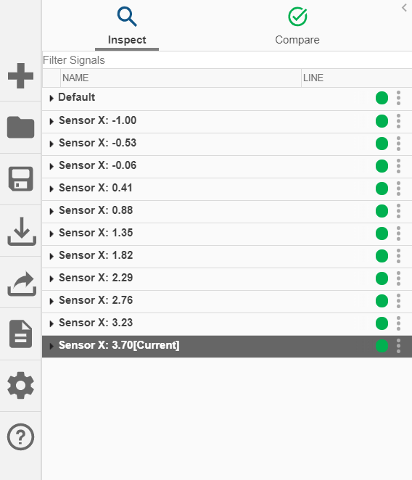

شکل ‌ن - ۱۰ آزمایش انجام شده بر روی متغیر x

در شکل‌های پایین نیز سیگنال‌های departure_detected مشابه بخش قبلی مقایسه شده‌اند.

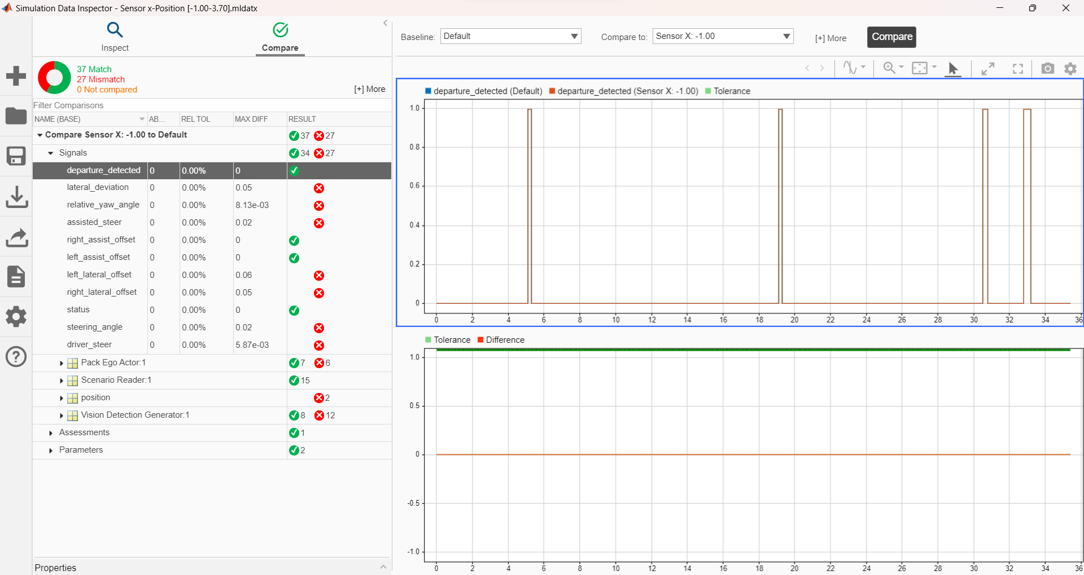

شکل ‌س - مقایسه حالت پیش‌فرض با حالت x=-1.00

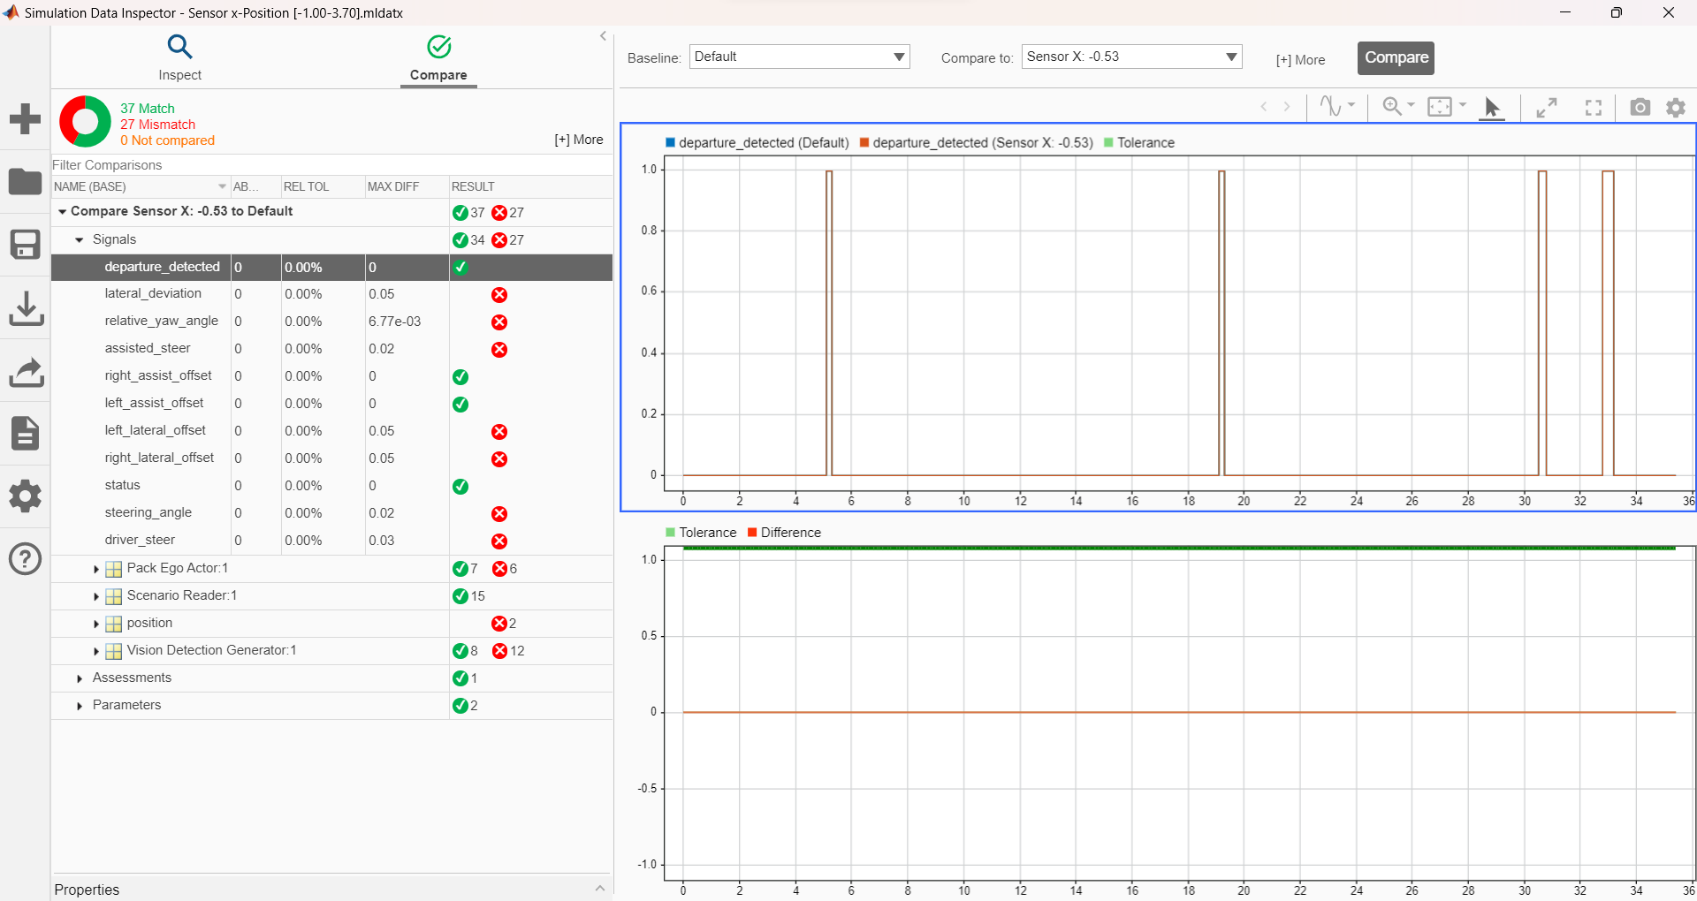

شکل ‌ع - مقایسه حالت پیش‌فرض با حالت x=-0.53

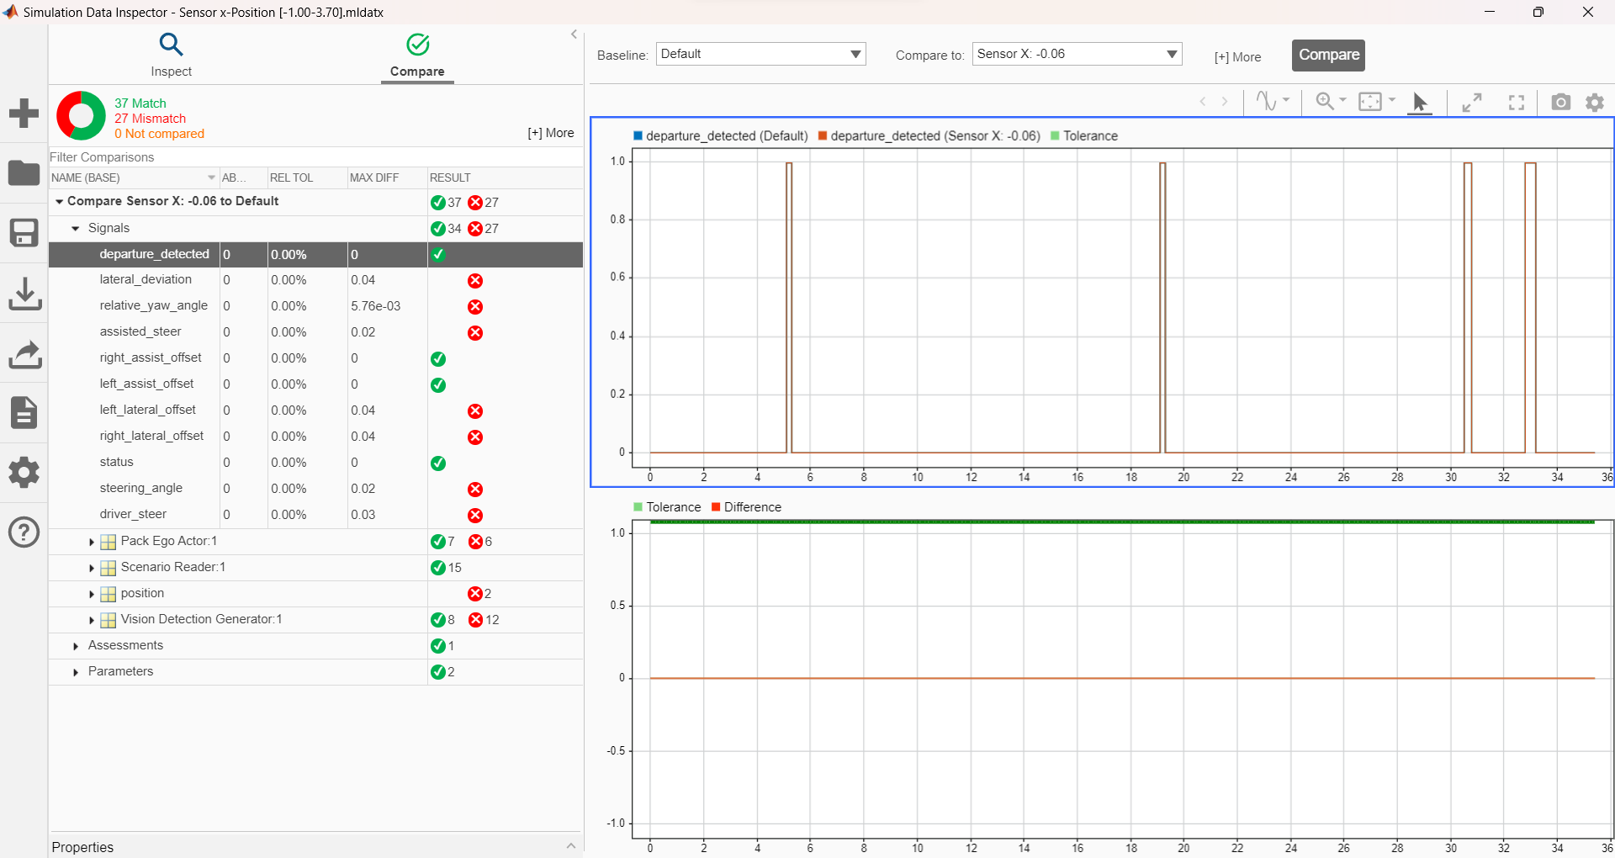

شکل ‌ف - مقایسه حالت پیش‌فرض با حالت x=-0.06

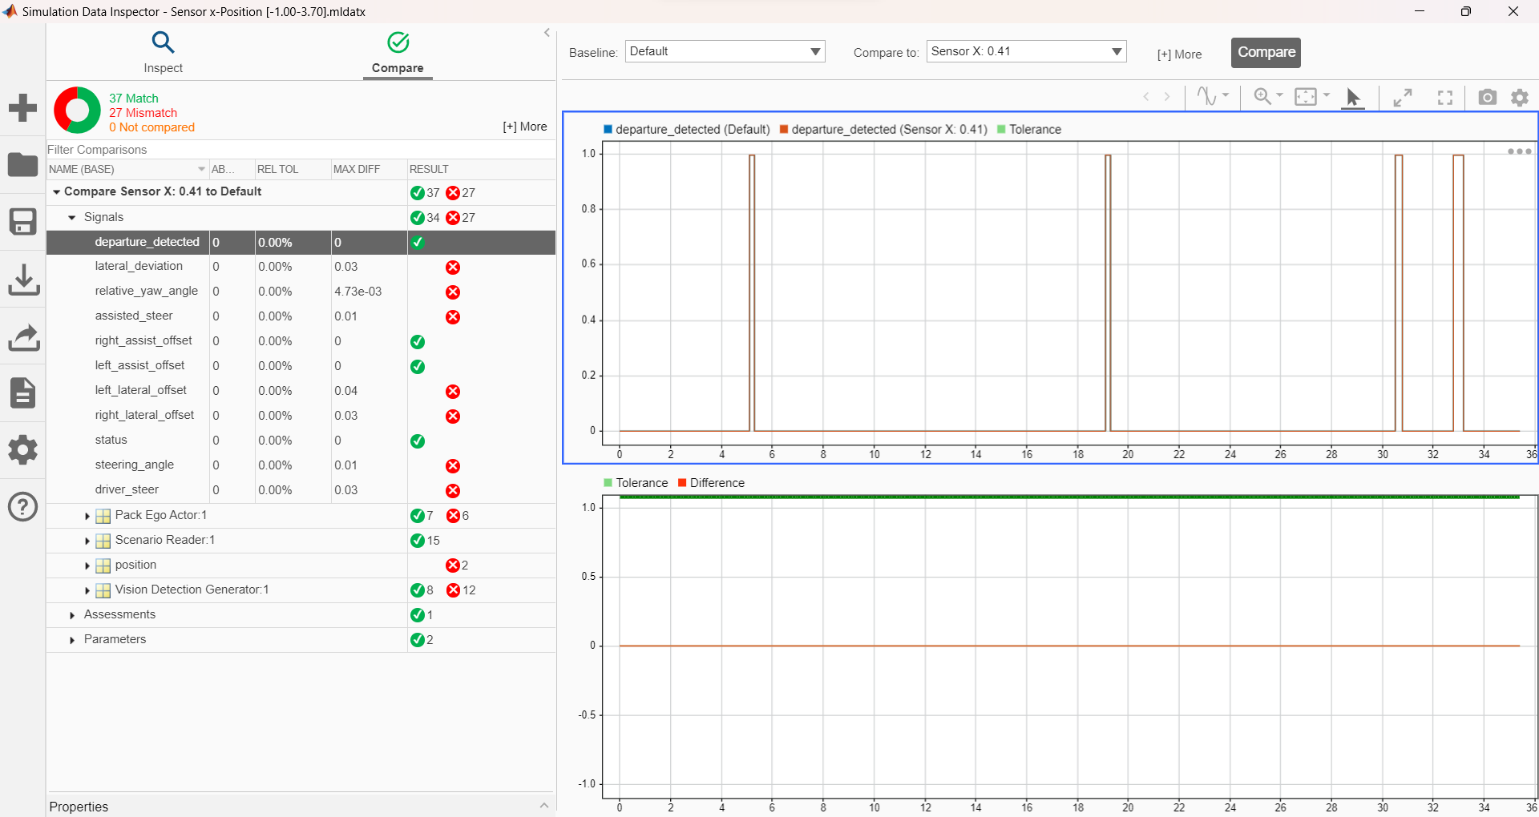

شکل ‌ص - مقایسه حالت پیش‌فرض با حالت x=0.41

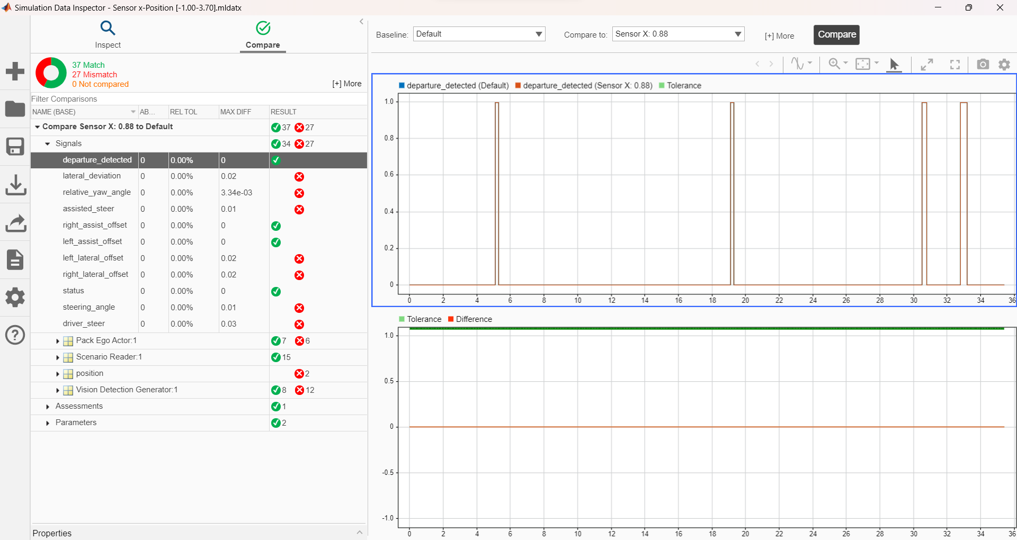

شکل ‌ق - مقایسه حالت پیش‌فرض با حالت x=0.88

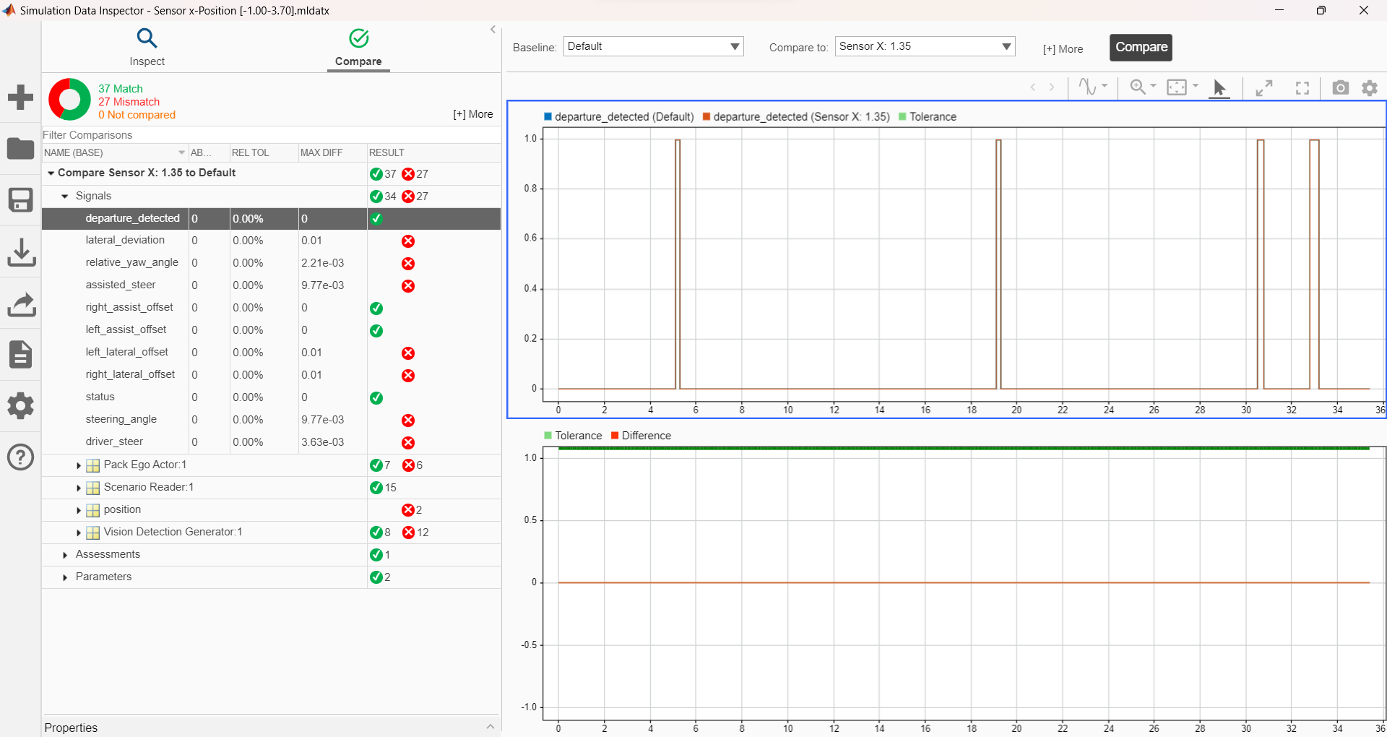

شکل ‌ر - مقایسه حالت پیش‌فرض با حالت x=1.35

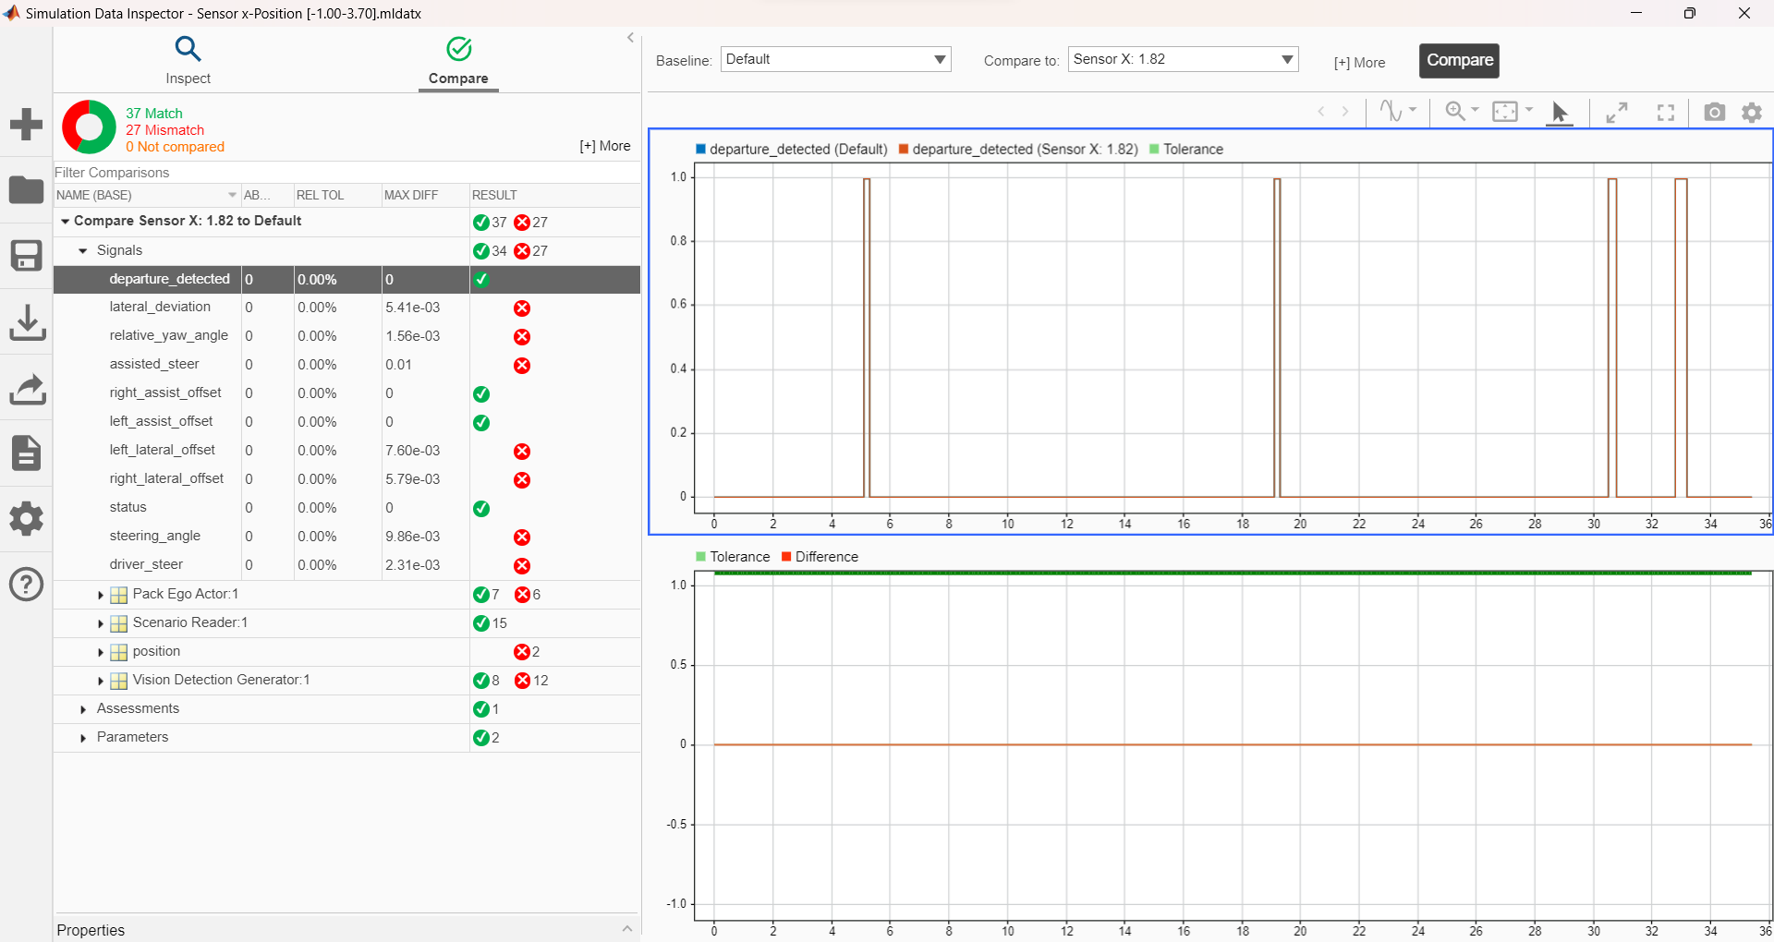

شکل ‌ش - مقایسه حالت پیش‌فرض با حالت x=1.82

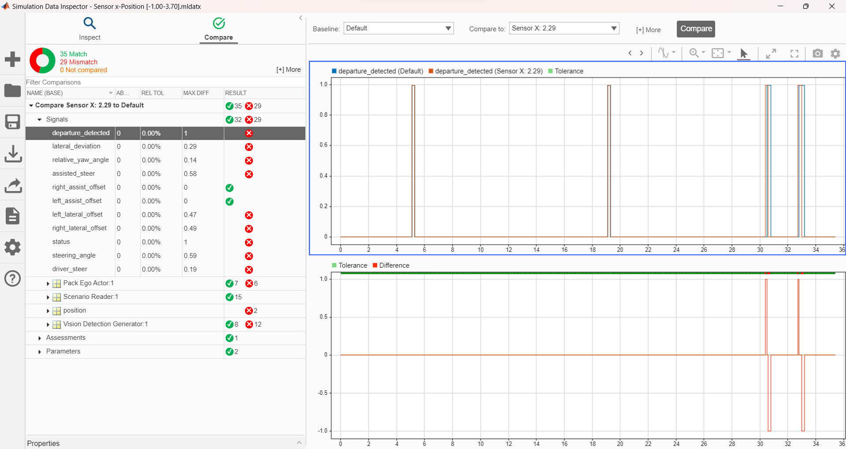

شکل ‌ت - مقایسه حالت پیش‌فرض با حالت x=2.29

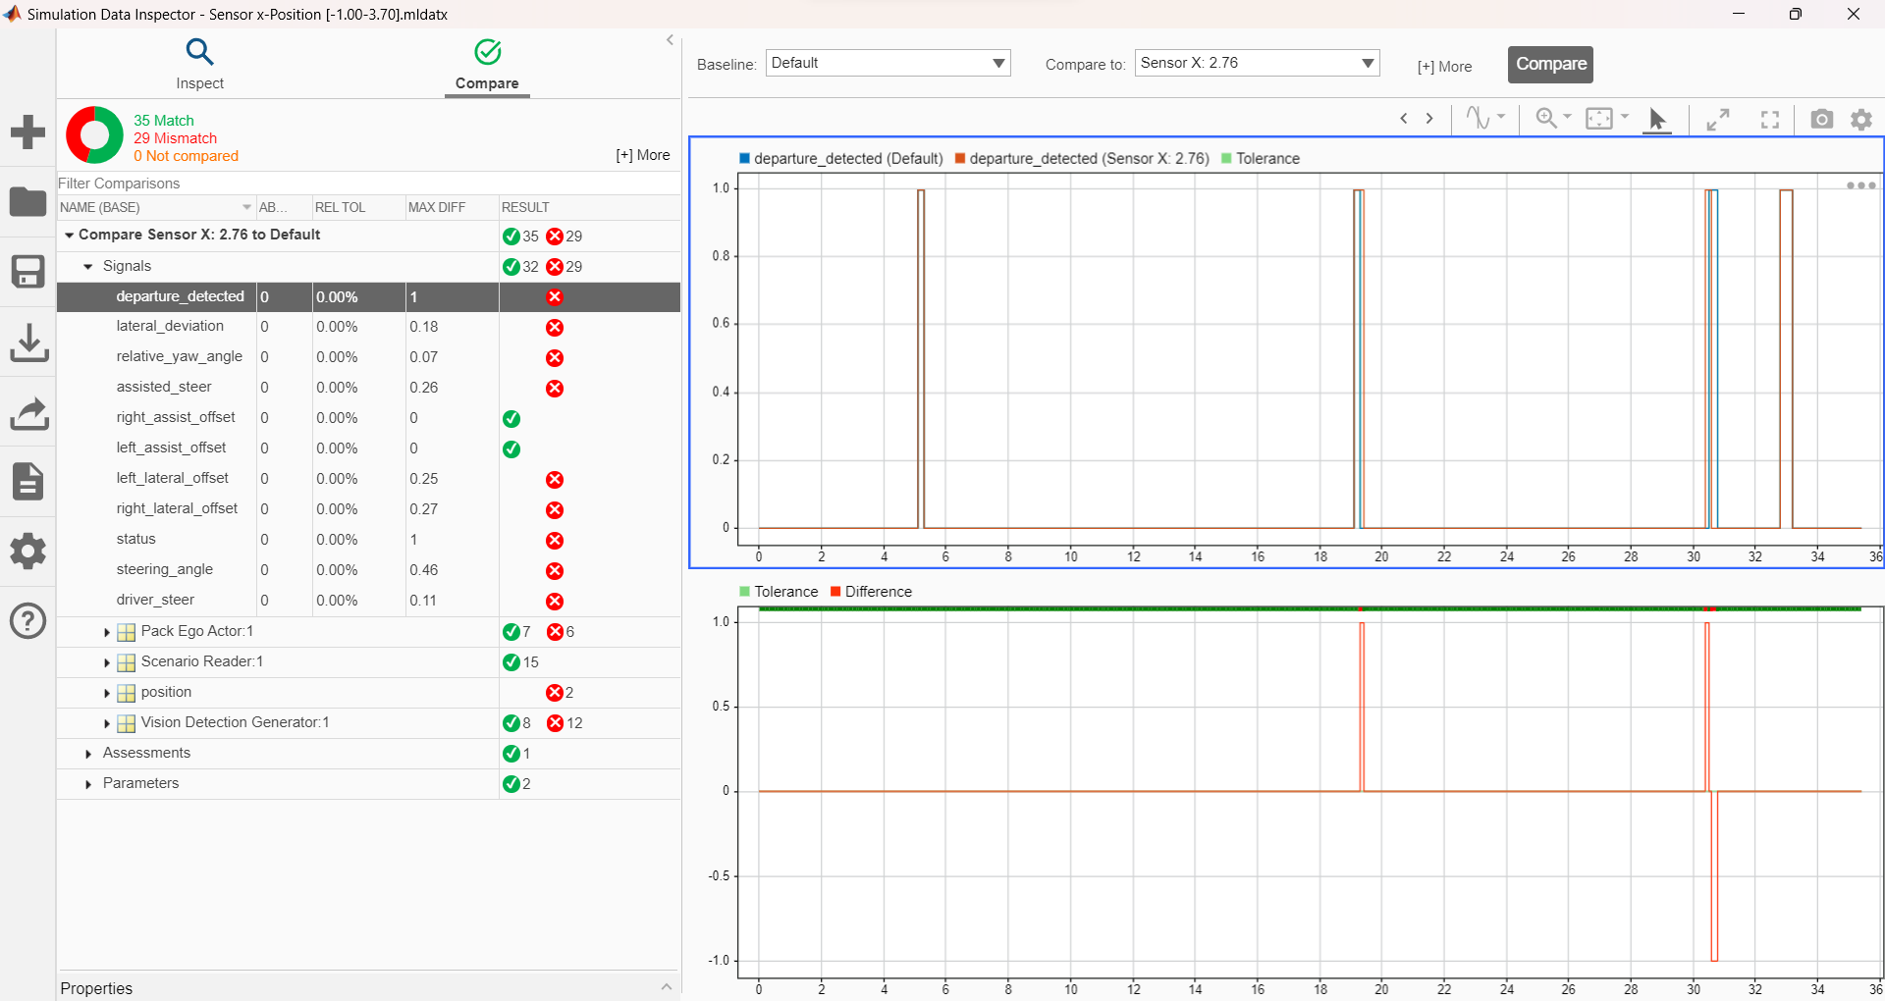

شکل ‌ث - مقایسه حالت پیش‌فرض با حالت x=2.76

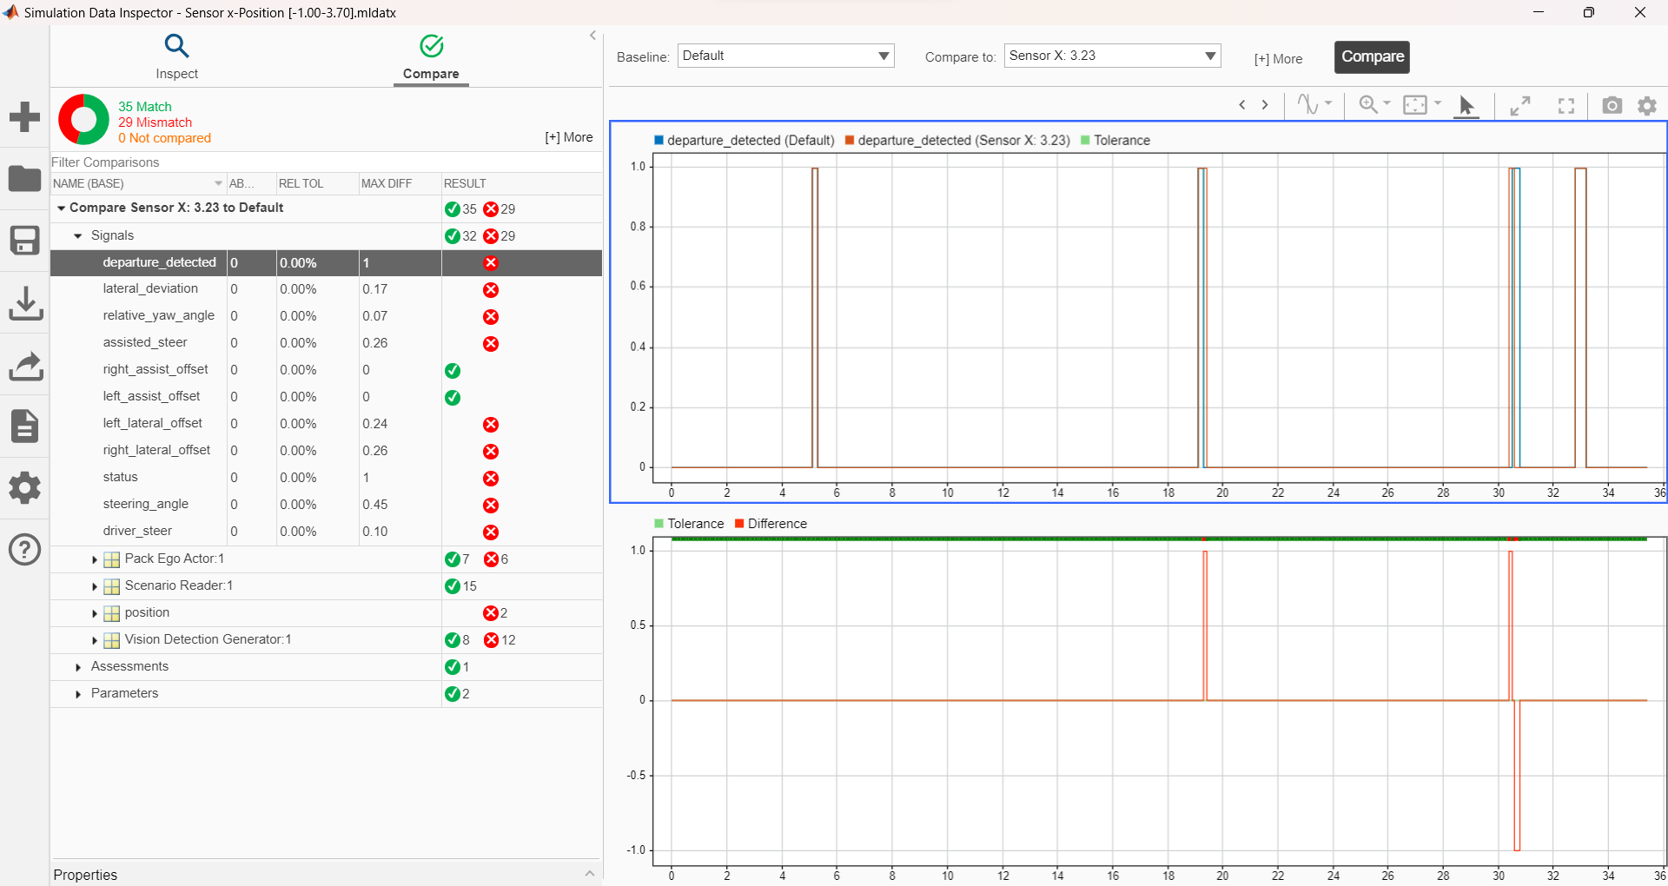

شکل ‌خ - مقایسه حالت پیش‌فرض با حالت x=3.23

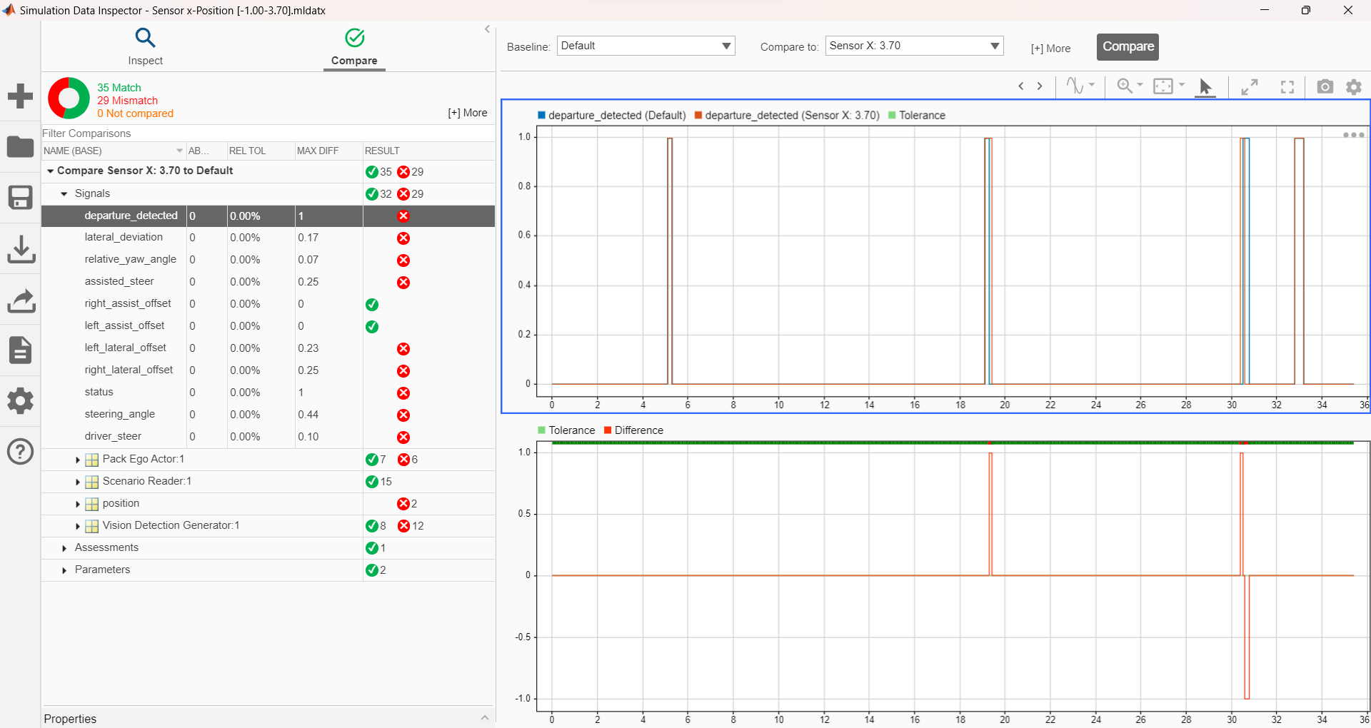

شکل ‌ذ - مقایسه حالت پیش‌فرض با حالت x=3.70

نمودارهای بالا نشان‌ می‌دهند که نصب سنسور در پشت ماشین تا اواسط ماشین با وجود کاستن از میزان زاویه دید (بخش کمتری از محوطه روبه‌روی ماشین تحت پوشش قرار می‌گیرد)، مشکلی در تشخیص خطوط ایجاد نمی‌کند. **در یک چهارم جلویی خودرو، نصب سنسور باعث ایجاد خطا می‌شود** چرا که خطوط برای مدت بیشتری در محدوده تشخیص سنسور قرار می‌گیرند و بنابراین تغییر زاویه فرمان حتی اگر به آن نیازی نباشد نیز ادامه می‌یابد. چنین روندی در آزمایش‌های 2.29 تا 3.70 به طور کامل قابل مشاهده است.

# ارتفاع سنسور

نوع داده: متغیر پیوسته عددی

برای بررسی تاثیر ارتفاع سنسور در سیستم LKA، بازه مورد نیاز برای نصب سنسور را از زمین تا سقف ماشین در نظر گرفتیم. به همین دلیل بازه اعداد مورد آزمایش بین 0 تا 1.4 (متر) قرار گرفت. با در نظر گرفتن ۲۰ آزمایش برای هر بخش، بازه ذکر شده را به ۲۰ قسمت مساوی با شروع از مقدار 0.07 تقسیم کرده و با تغییر ارتفاع سنسور در هر شبیه‌سازی، سیگنال‌های به دست آمده را با استفاده از بخش Data Inspector MatLab با هم مقایسه کردیم.

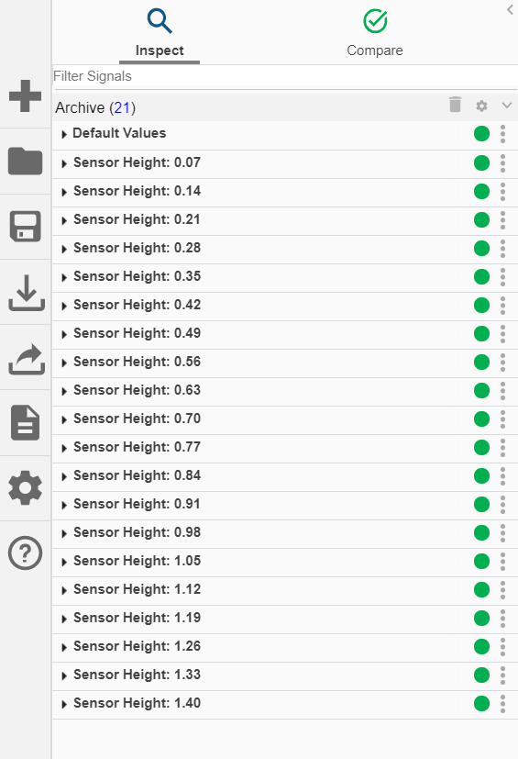

شکل ‌ض - ۲۰ آزمایش انجام شده بر روی متغیر ارتفاع سنسور همراه با حالت پیش‌فرض

پس از مقایسه مقادیر پیش‌فرض با سایر آزمایشات، متوجه شدیم تغییر ارتفاع سنسور تنها منجر به تغییر سیگنال‌های مشخصی می‌شود.

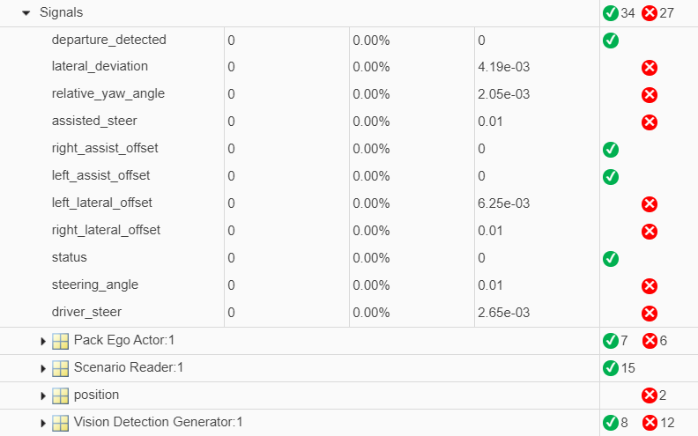

شکل ‌ظ - سیگنال‌های تغییر یافته با تغییر ارتفاع سنسور

از میان تمامی سیگنال‌های تغییریافته، سیگنالی که اهمیت بیشتری در آزمایش‌های ما دارد سیگنال «زاویه فرمان ایجاد شده توسط سیستم (assisted_steer)» است. این زاویه نباید به صورت ناگهانی تغییرکند چرا که می‌تواند در نهایت منجر به تصادف یا چپ کردن ماشین شود. از سویی دیگر میزان تغییر نیز نباید زیاد باشد و زاویه فرمان باید به صورت تدریجی تغییر کند. با توجه به این دو فاکتور، ۲۰ نمودار بعدی از مقایسه حالت پیش‌فرض و آزمایشات مختلف به دست آمده‌اند. در هر شکل، بخش بالا نشان‌دهنده نمودار «میزان انحراف فرمان توسط سیستم LKA در هر لحظه» است. بخش پایین «اختلاف بین زاویه فرمان ایجاد شده در دو آزمایش مورد مقایسه» را نشان می‌دهد و همچنین مشخص می‌کند در کدام زمان‌ها زاویه فرمان در دو آزمایش با یکدیگر اختلافی نداشته‌اند.

در بخش چپ نمودارها جدولی وجود دارد که علاوه بر نشان‌دادن سیگنال‌های تغییریافته، حداکثر میزان تفاوت دو سیگنال را نیز مشخص می‌کند. خلاصه‌ای از این میزان تفاوت در جدولی پس از عکس‌ها قرار داده شده‌ است.

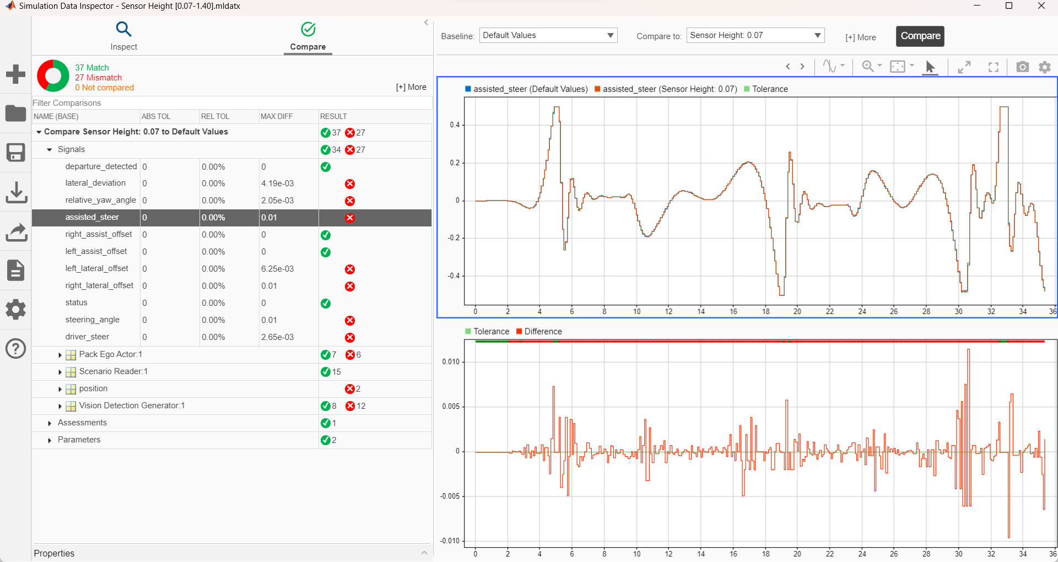

شکل ‌غ – مقایسه حالت پیش‌فرض با حالت Height=0.07

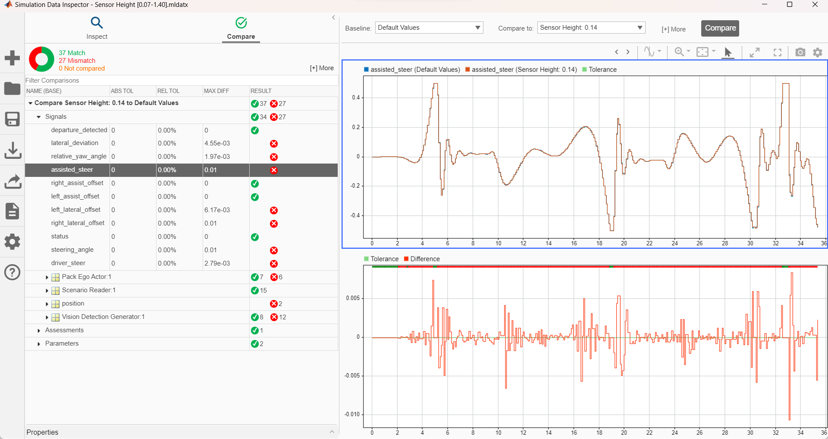

شکل ‌أ‌أ - مقایسه حالت پیش‌فرض با حالت Height=0.14

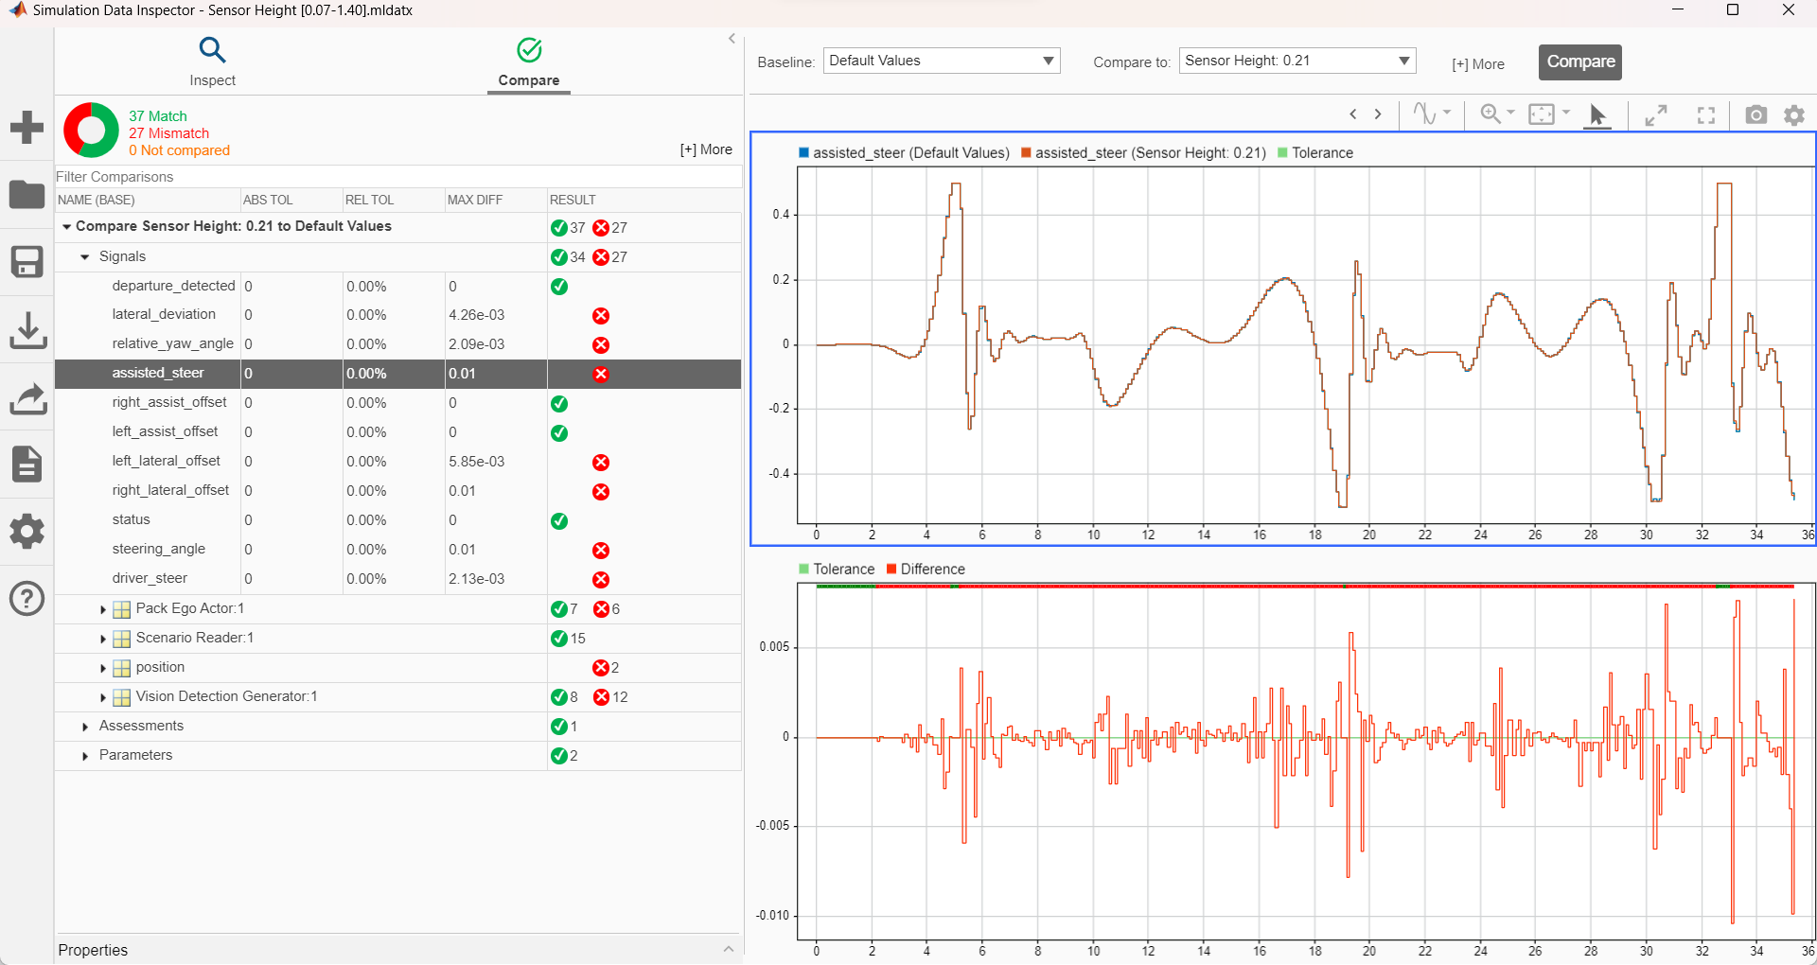

شکل ‌ب‌ب - مقایسه حالت پیش‌فرض با حالت Height=0.21

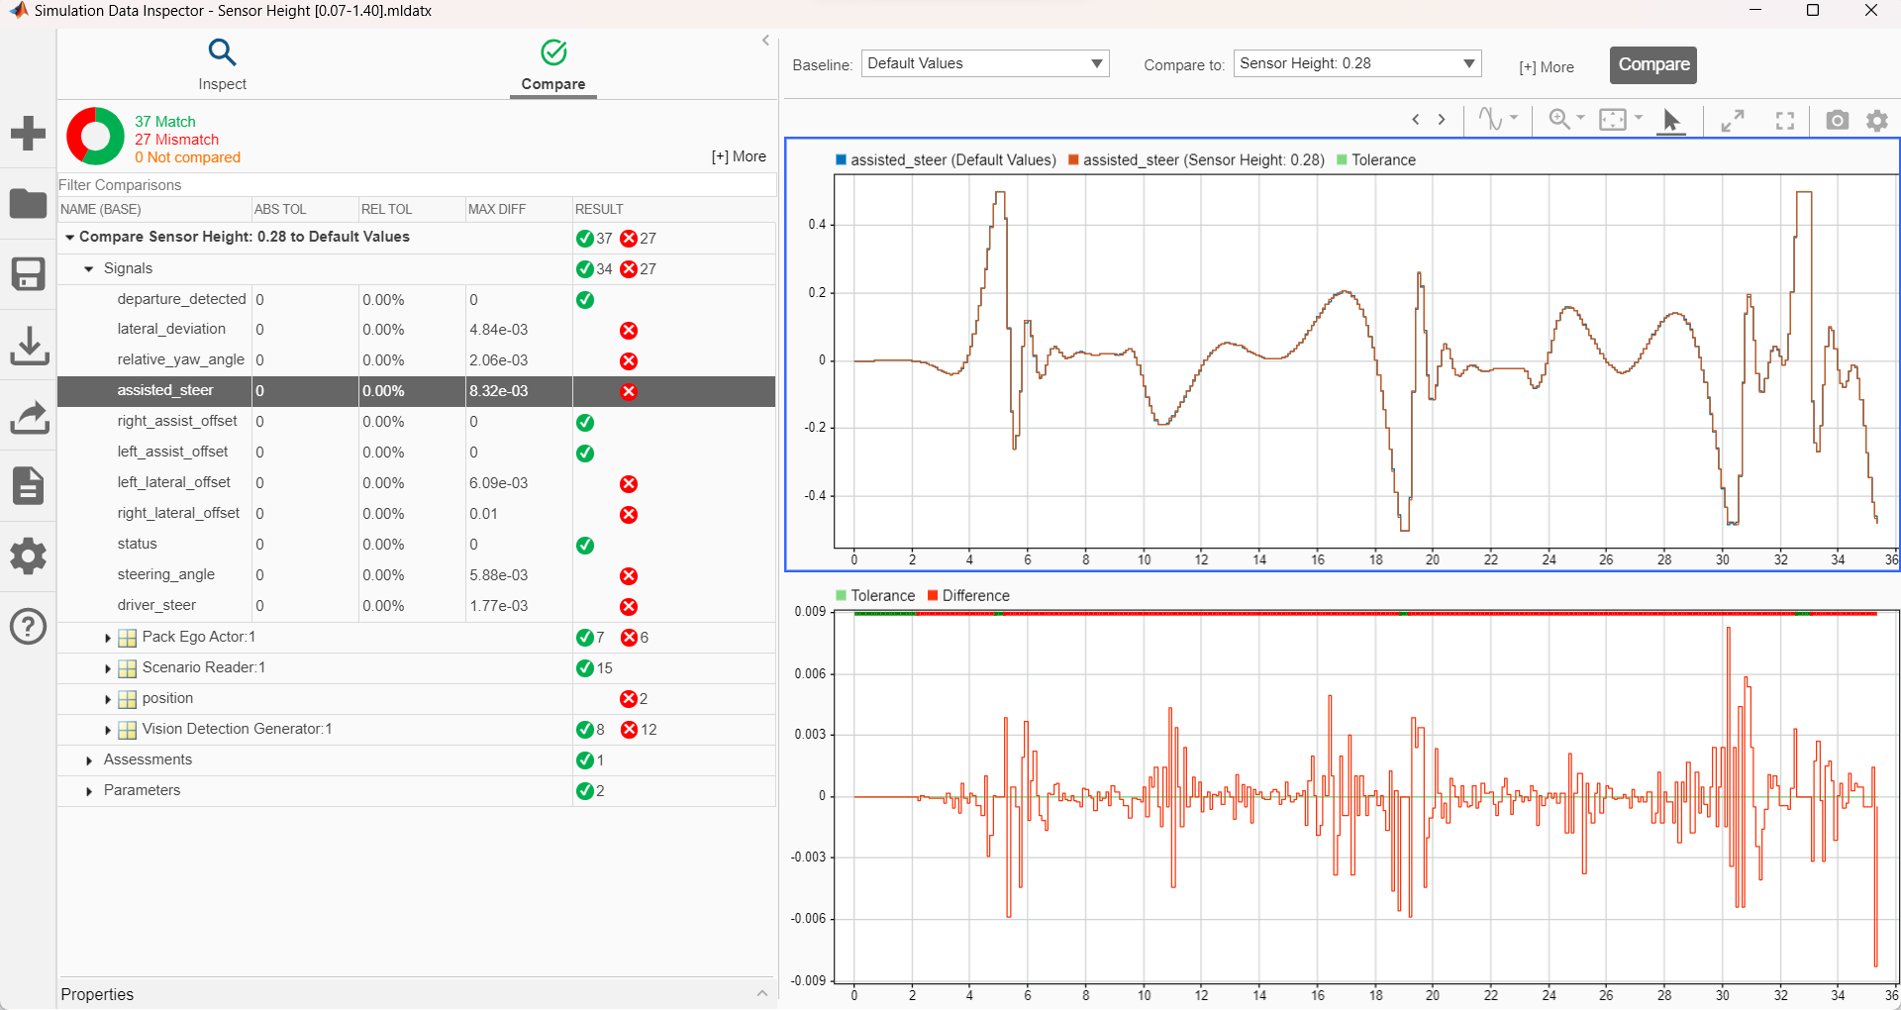

شکل ‌ج‌ج - مقایسه حالت پیش‌فرض با حالت Height=0.28

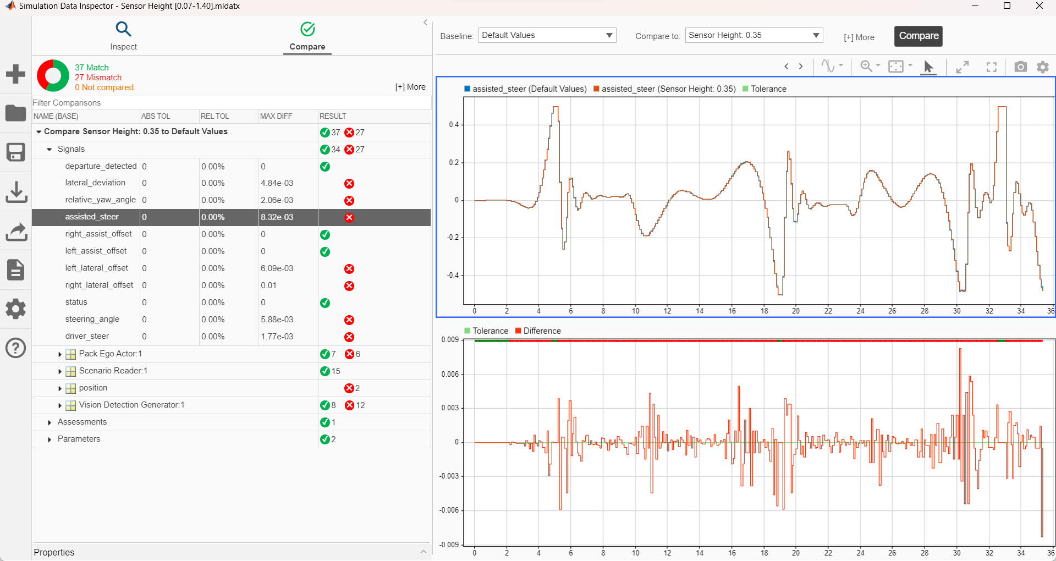

شکل ‌د‌د - مقایسه حالت پیش‌فرض با حالت Height=0.35

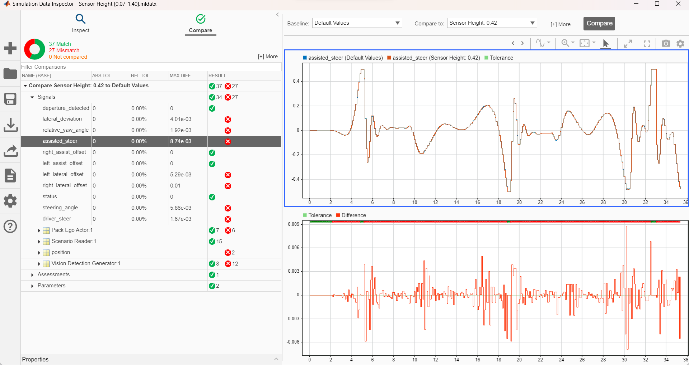

شکل ‌ه‌ه - مقایسه حالت پیش‌فرض با حالت Height=0.42

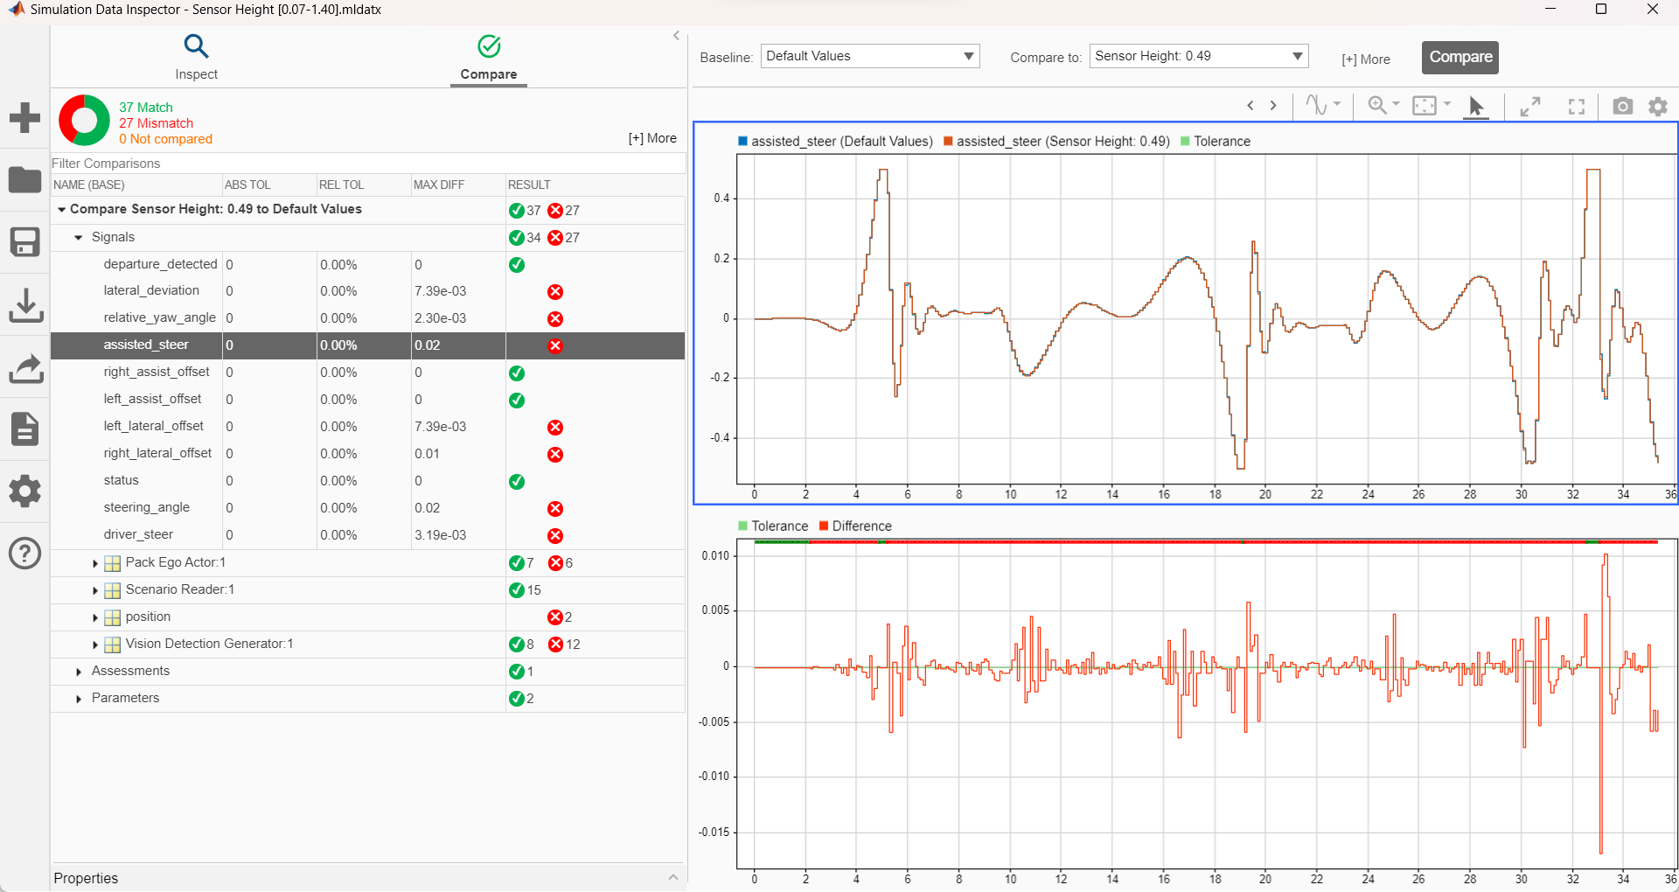

شکل ‌و‌و - مقایسه حالت پیش‌فرض با حالت Height=0.49

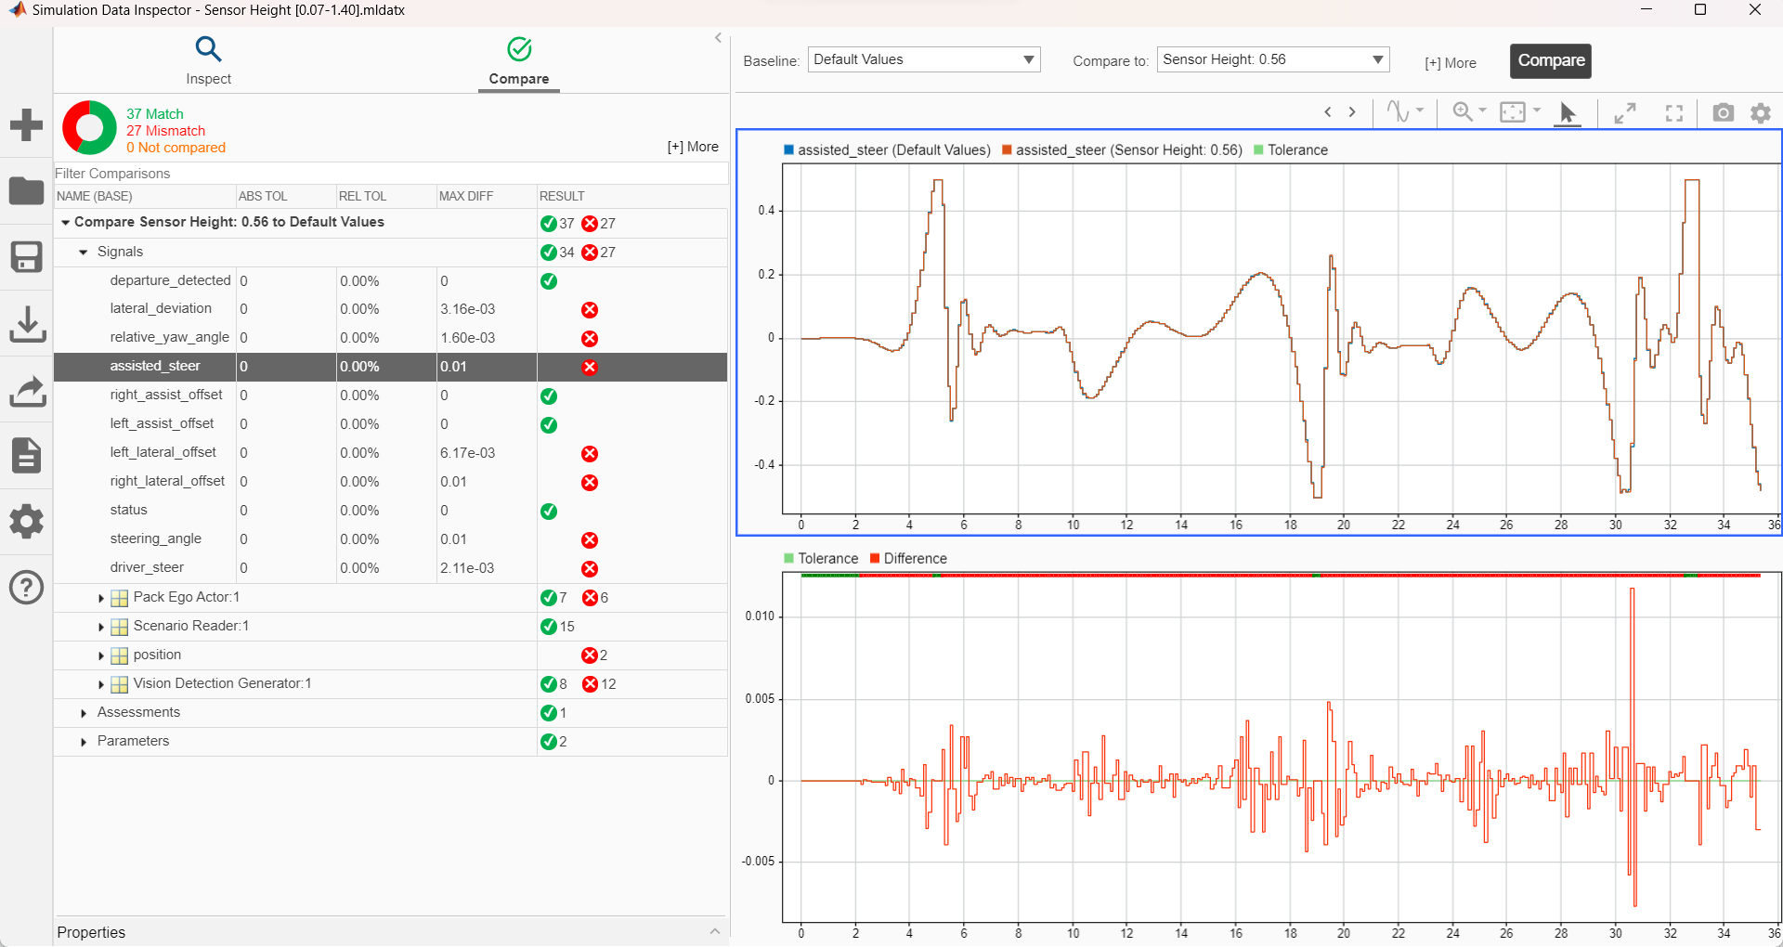

شکل ‌ز‌ز - مقایسه حالت پیش‌فرض با حالت Height=0.56

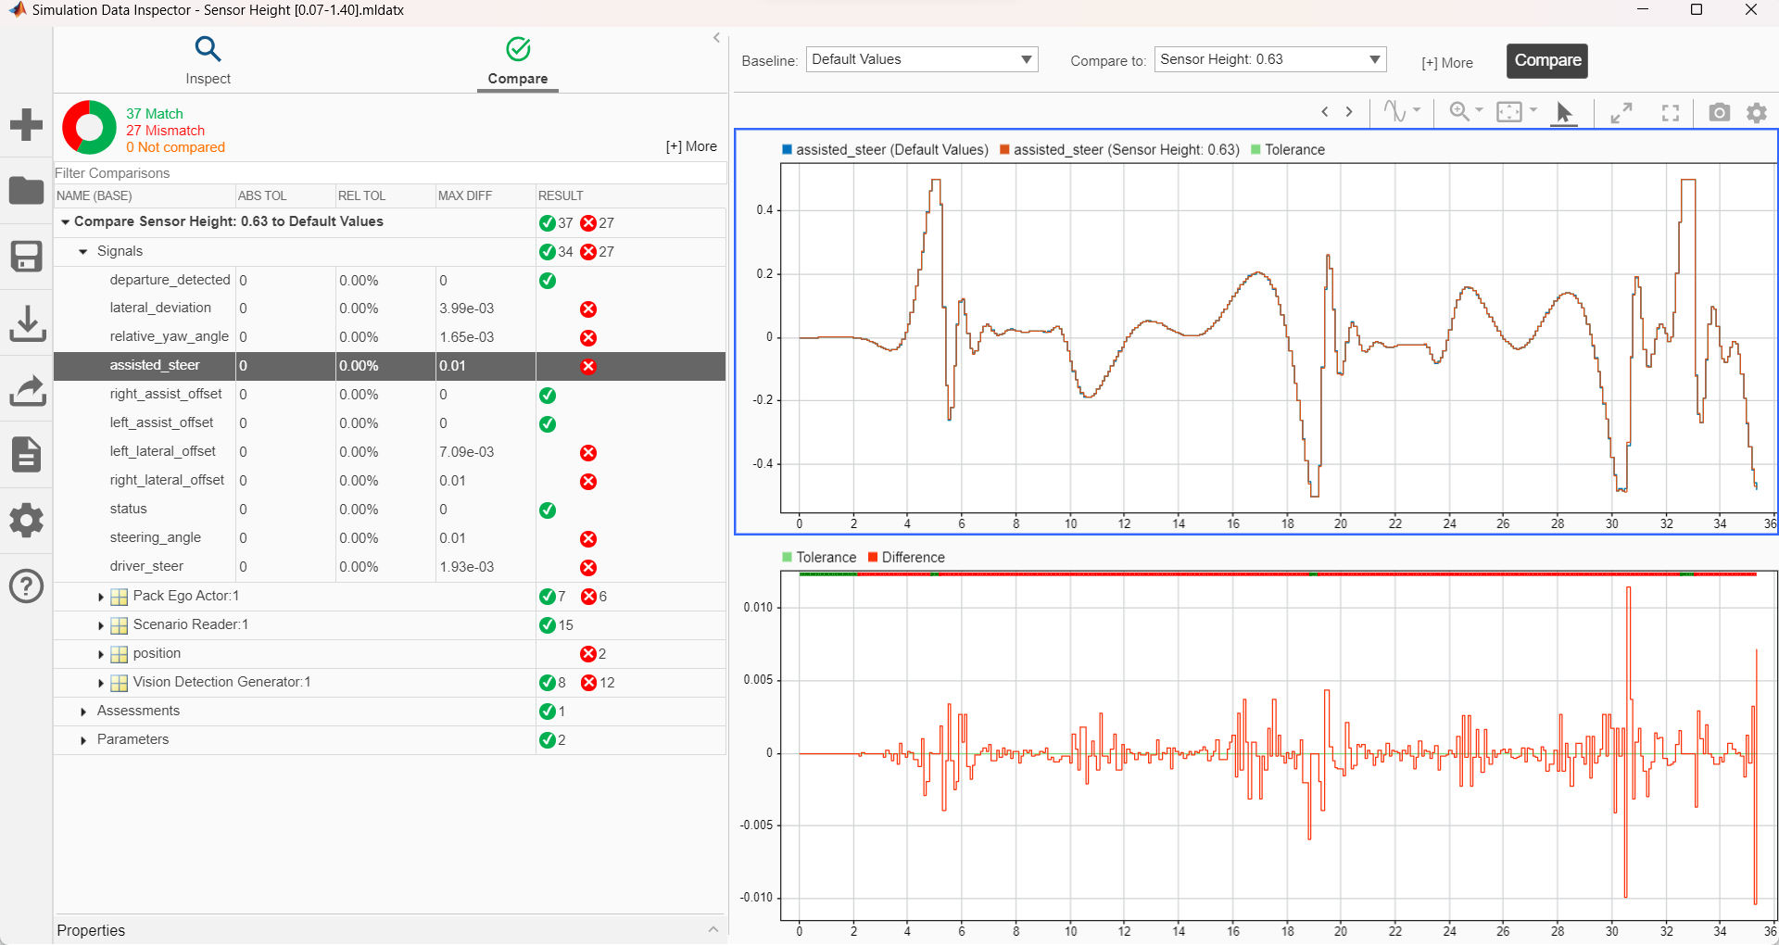

شکل ‌ح‌ح - مقایسه حالت پیش‌فرض با حالت Height=0.63

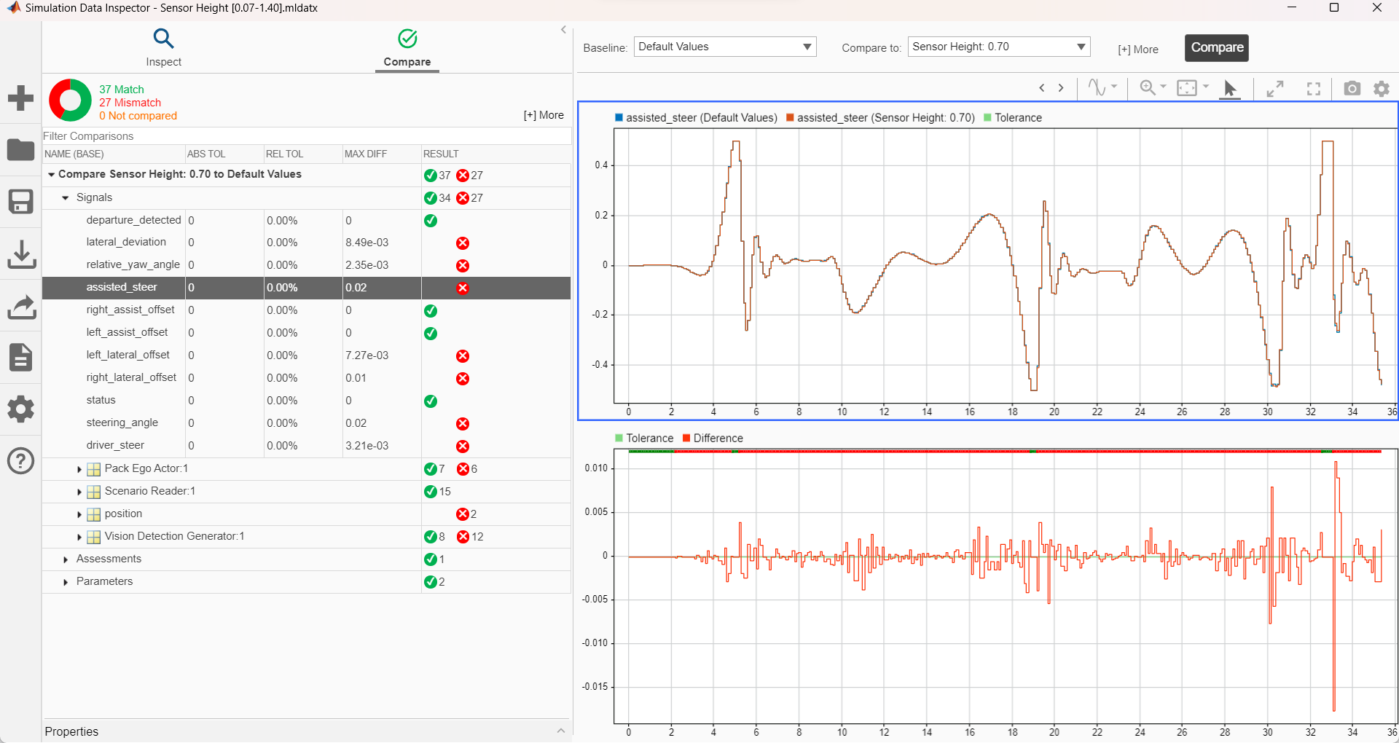

شکل ‌ط‌ط - مقایسه حالت پیش‌فرض با حالت Height=0.70

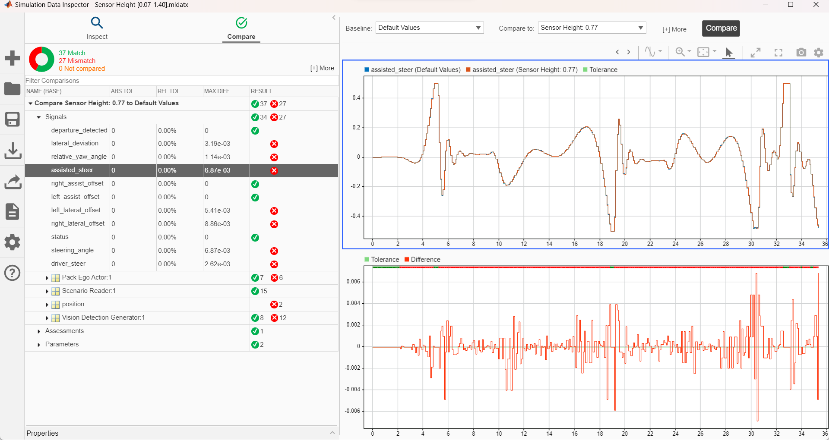

شکل ‌ي‌ي - مقایسه حالت پیش‌فرض با حالت Height=0.77

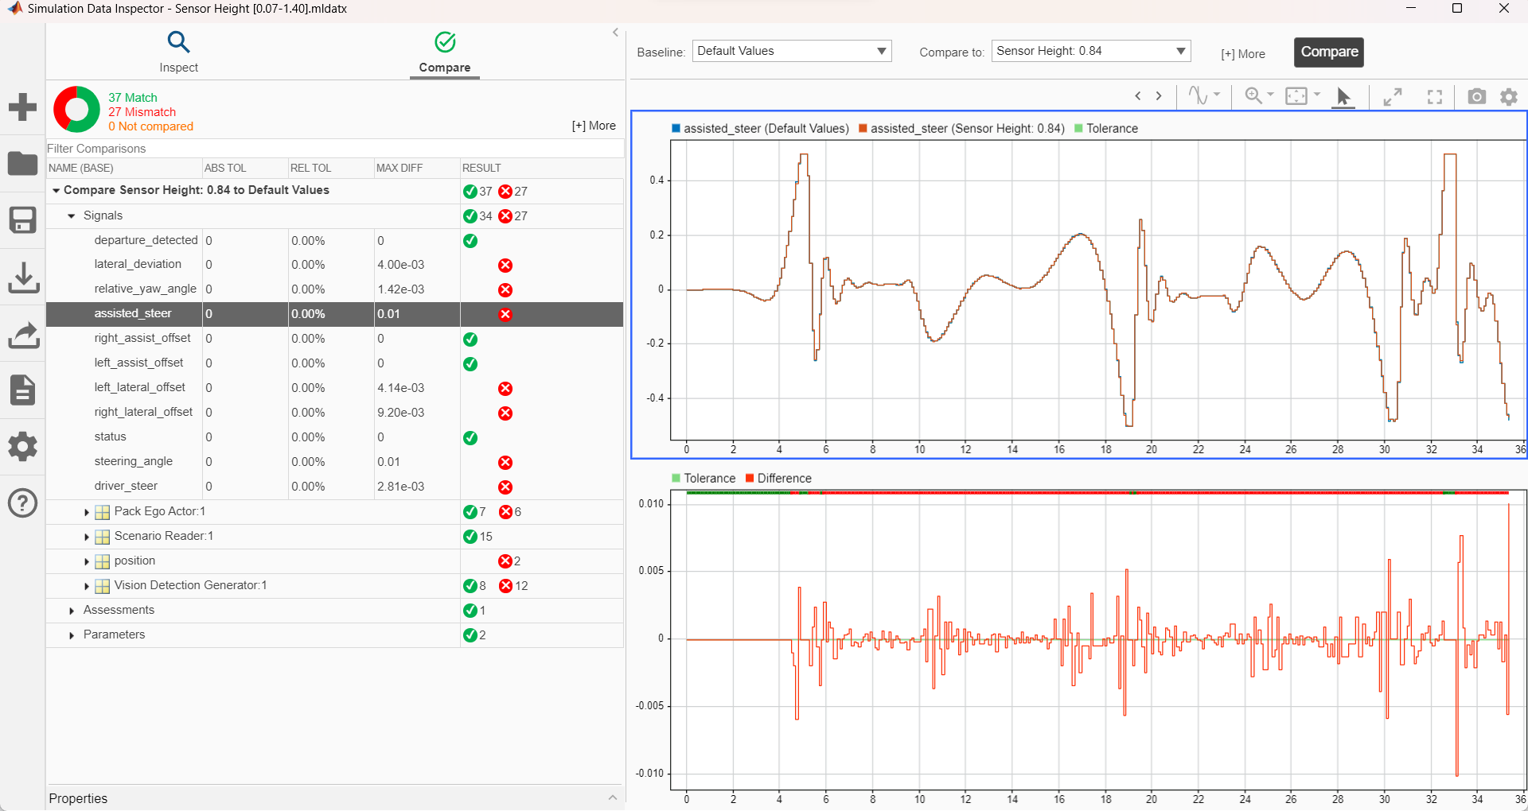

شکل ‌ك‌ك - مقایسه حالت پیش‌فرض با حالت Height=0.84

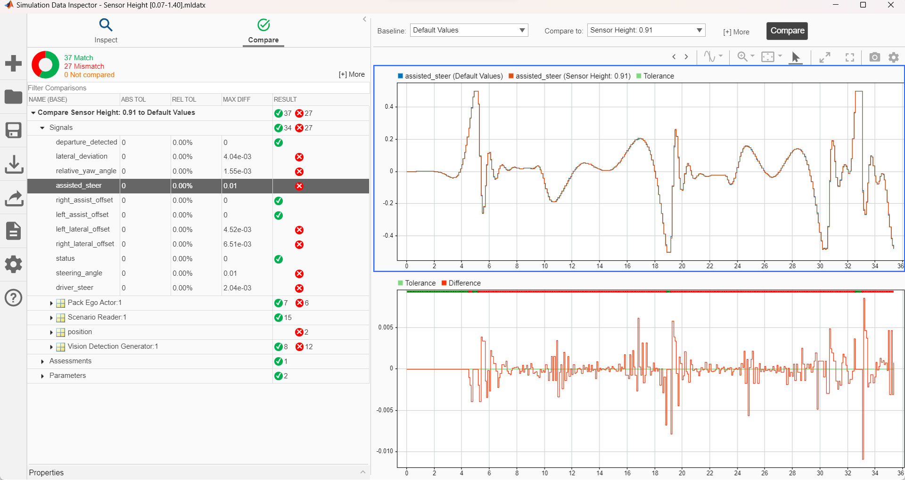

شکل ‌ل‌ل - مقایسه حالت پیش‌فرض با حالت Height=0.91

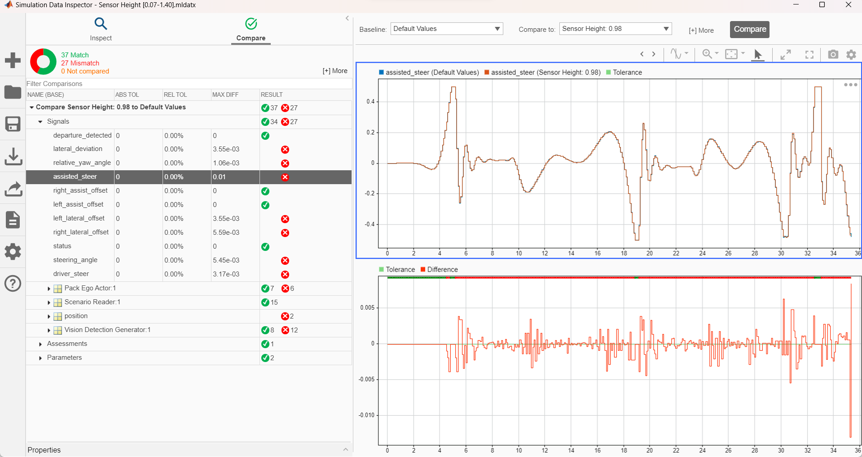

شکل ‌م‌م - مقایسه حالت پیش‌فرض با حالت Height=0.98

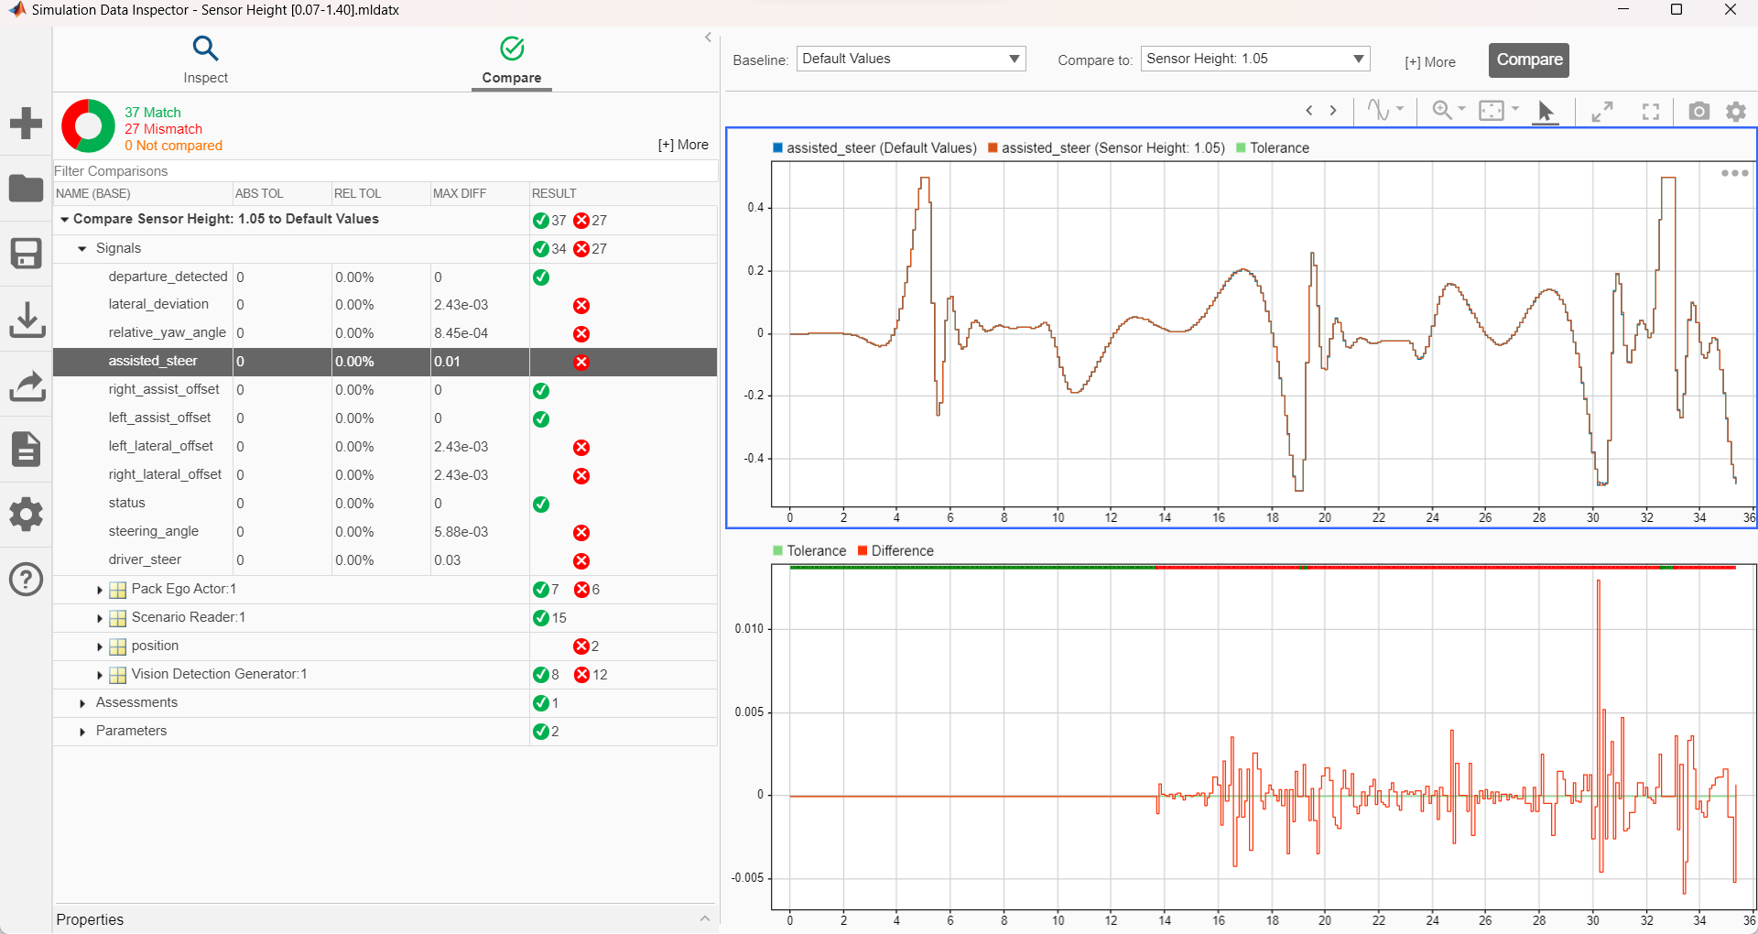

شکل ‌ن‌ن - مقایسه حالت پیش‌فرض با حالت Height=1.05

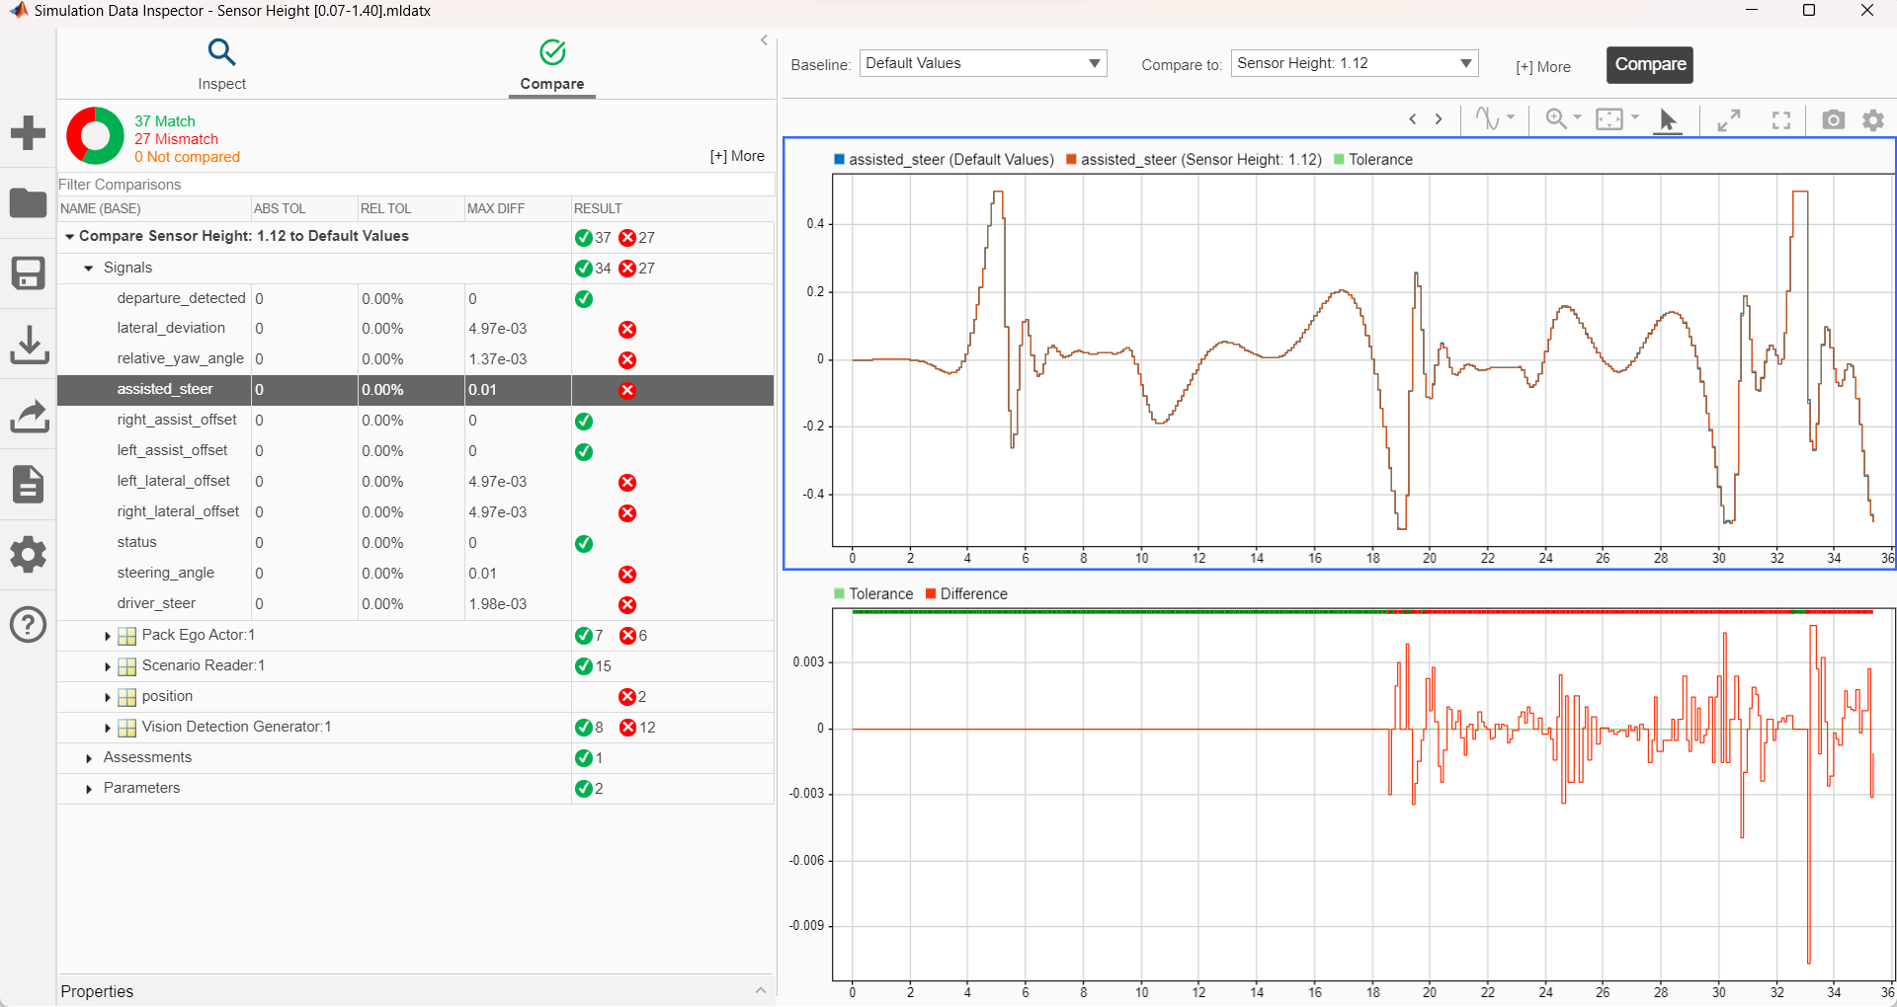

شکل ‌س‌س - مقایسه حالت پیش‌فرض با حالت Height=1.12

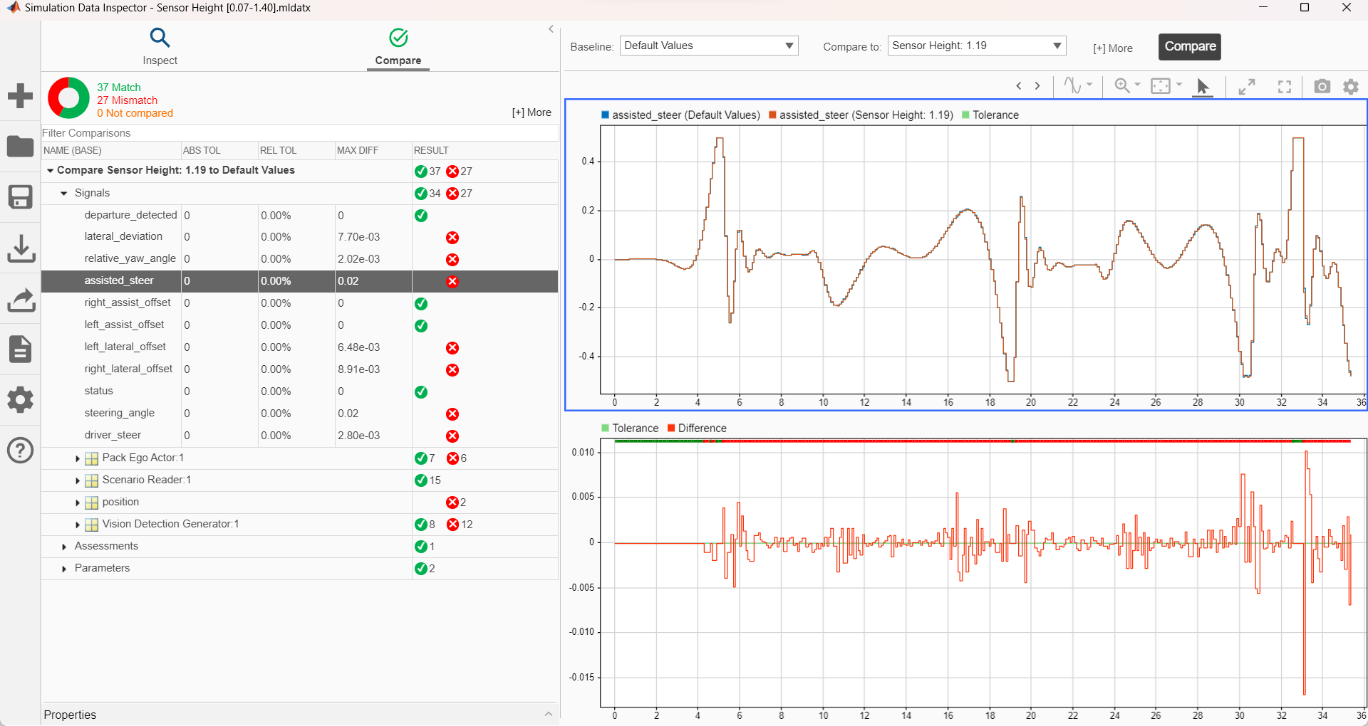

شکل ‌ع‌ع - مقایسه حالت پیش‌فرض با حالت Height=1.19

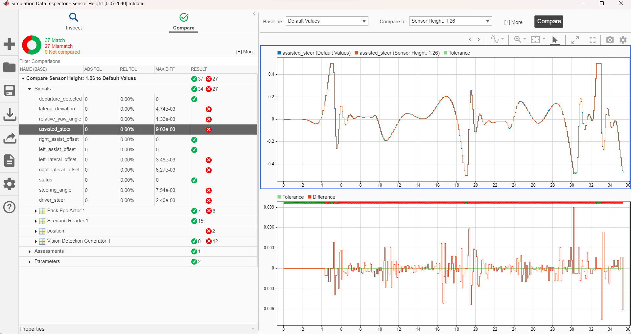

شکل ‌ف‌ف - مقایسه حالت پیش‌فرض با حالت Height=1.26

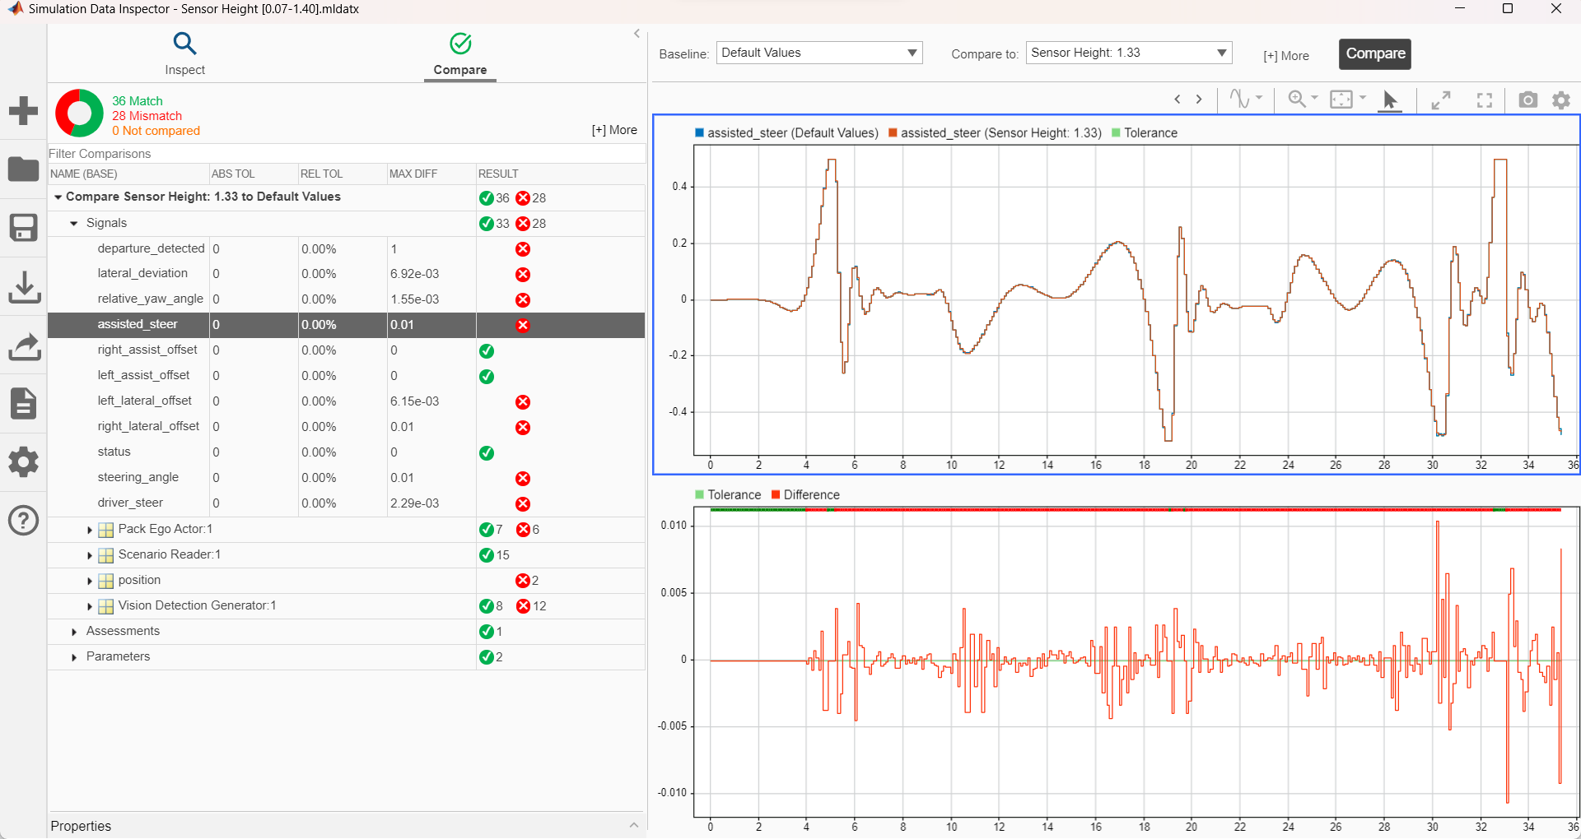

شکل ‌ص‌ص - مقایسه حالت پیش‌فرض با حالت Height=1.33

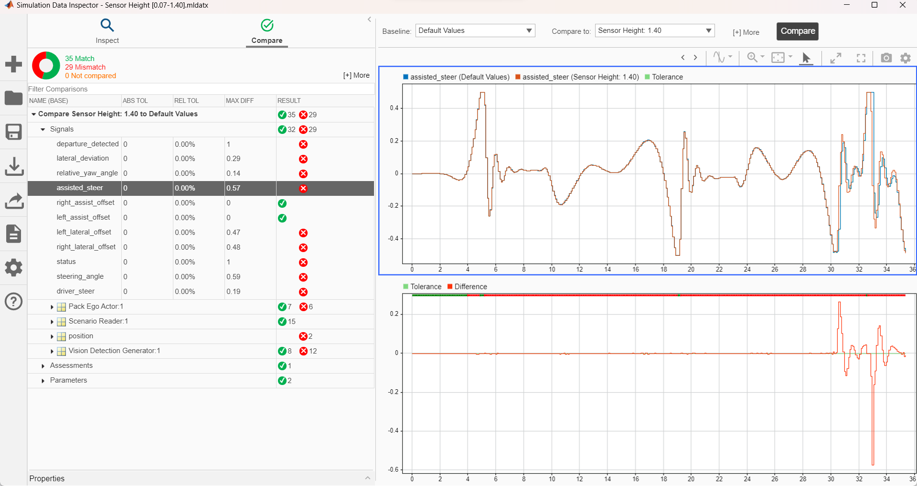

شکل ‌ق‌ق - مقایسه حالت پیش‌فرض با حالت Height=1.40

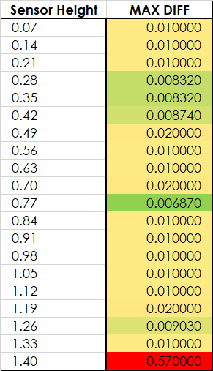

شکل ‌ر‌ر – مقایسه حداکثر اختلاف ایجاد شده با حالت پیش‌فرض به ازای ارتفاع‌های مختلف سنسور

همان‌طور که از جدول نیز مشخص است، بیشترین تاثیر ارتفاع سنسور بر زاویه فرمان زمانی اتفاق می‌افتد که سنسور در نزدیکی سقف ماشین و ارتفاع بالاتری نسبت به ماشین قرار دارد. از سویی دیگر ارتفاعات بسیار نزدیک به زمین (0.07 تا 0.21) یا ارتفاعات نزدیک سقف‌ (0.84 تا 1.33) نیز هر چند کم اما با ارتفاع پیش‌فرض تفاوت داشته و این تفاوت باعث عملکرد بدتر آنها نسبت به مقدار پیش‌فرض می‌شود. تنها ارتفاعی که باید نسبت به مقدار پیش‌فرض مورد بررسی بیشتری قرار گیرد، ارتفاع ۰.۷۷ است.

از آنجایی که میزان تغییر زاویه فرمان در این حالت به حالت پیش‌فرض بسیار نزدیک است، برای مقایسه عملکرد سنسور در این نقطه از یک سیگنال کمکی استفاده کردیم و این سیگنال سرعت حرکت ماشین در زمان دور زدن بوده است. دو مقدار مشخص شده در سمت راست، میزان انحراف ماشین و سرعت را نشان می‌دهند که با توجه به مقدار MAX DIFF می‌توان فهمید به طور حداکثری به میزان 0.06 و 0.03 به ترتیب با حالت پیش‌فرض فاصله دارند. نمودار سرعت ماشین نشان می‌دهد که 0.03 سرعت بیشتر زمانی اتفاق افتاده است که سنسور در ارتفاع پیش‌فرض قرار داشته است. با توجه به این مشاهدات می‌توان نتیجه گرفت که احتمالا ارتفاع **0.77** بهترین ارتفاع برای نصب سنسور باشد.

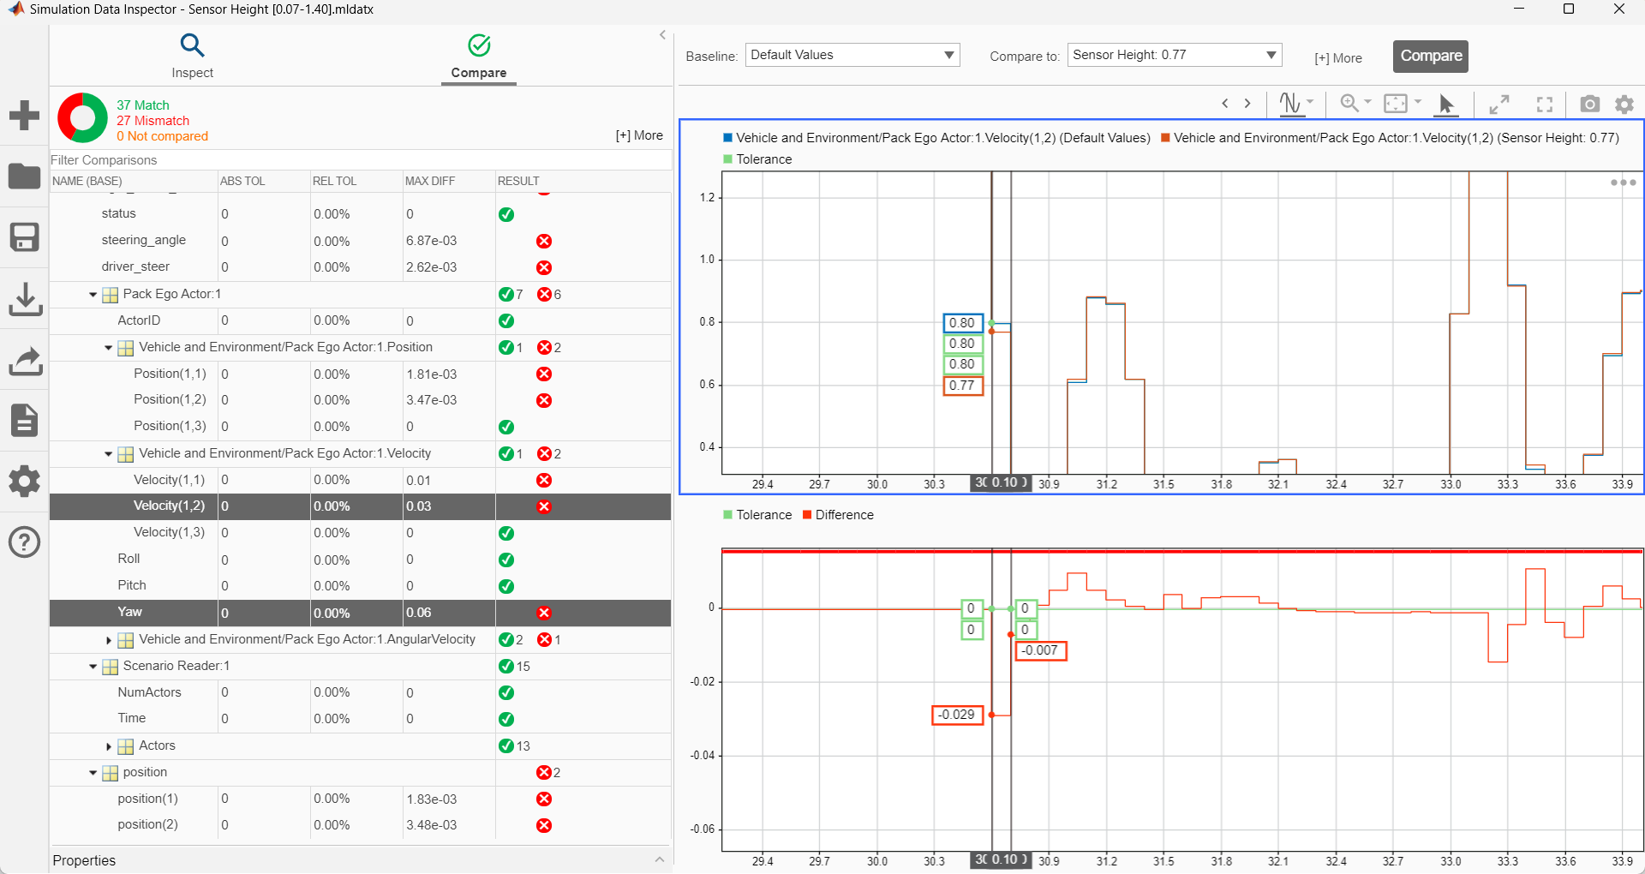

شکل ‌ش‌ش – استفاده از سیگنال کمکی سرعت ماشین برای انتخاب بهترین ارتفاع

# کانون دوربین

نوع داده: متغیر پیوسته عددی

برای آزمایش بهترین اندازه کانون دوربین که در سیستم LKA با واحد پیکسل اندازه گیری می شود، ۲۰ حالت مختلف مورد آزمایش قرار گرفت که شامل مقادیر از [100,100] تا [2000,2000] با فاصله های برابر [100,100] تایی است. مقدار پیشفرض این متغیر در سیستم LKA نیز [800,800] است. در نهایت برای مقایسه نتیجه اجراها از بخش Data Inspector در MatLab استفاده کردیم. نتایج به دست آمده از آزمایش مقادیر این متغیر به شرح زیر است:

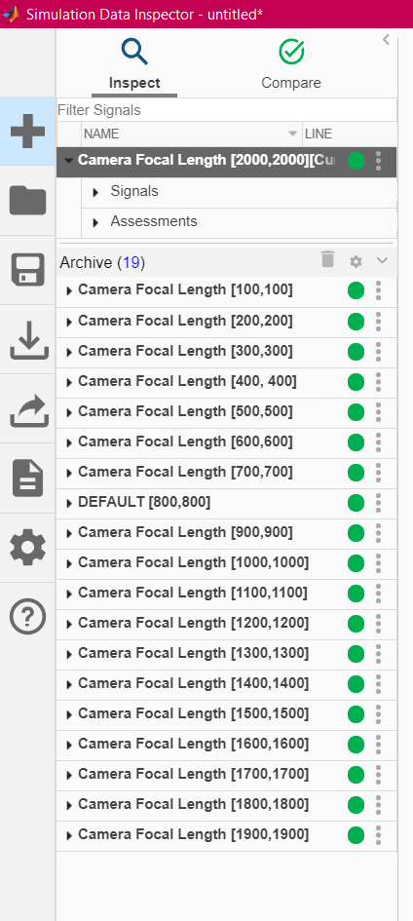

شکل ‌ت‌ت - ۲۰ آزمایش انجام شده بر روی متغیر کانون دوربین به همراه حالت‌ پیش‌فرض

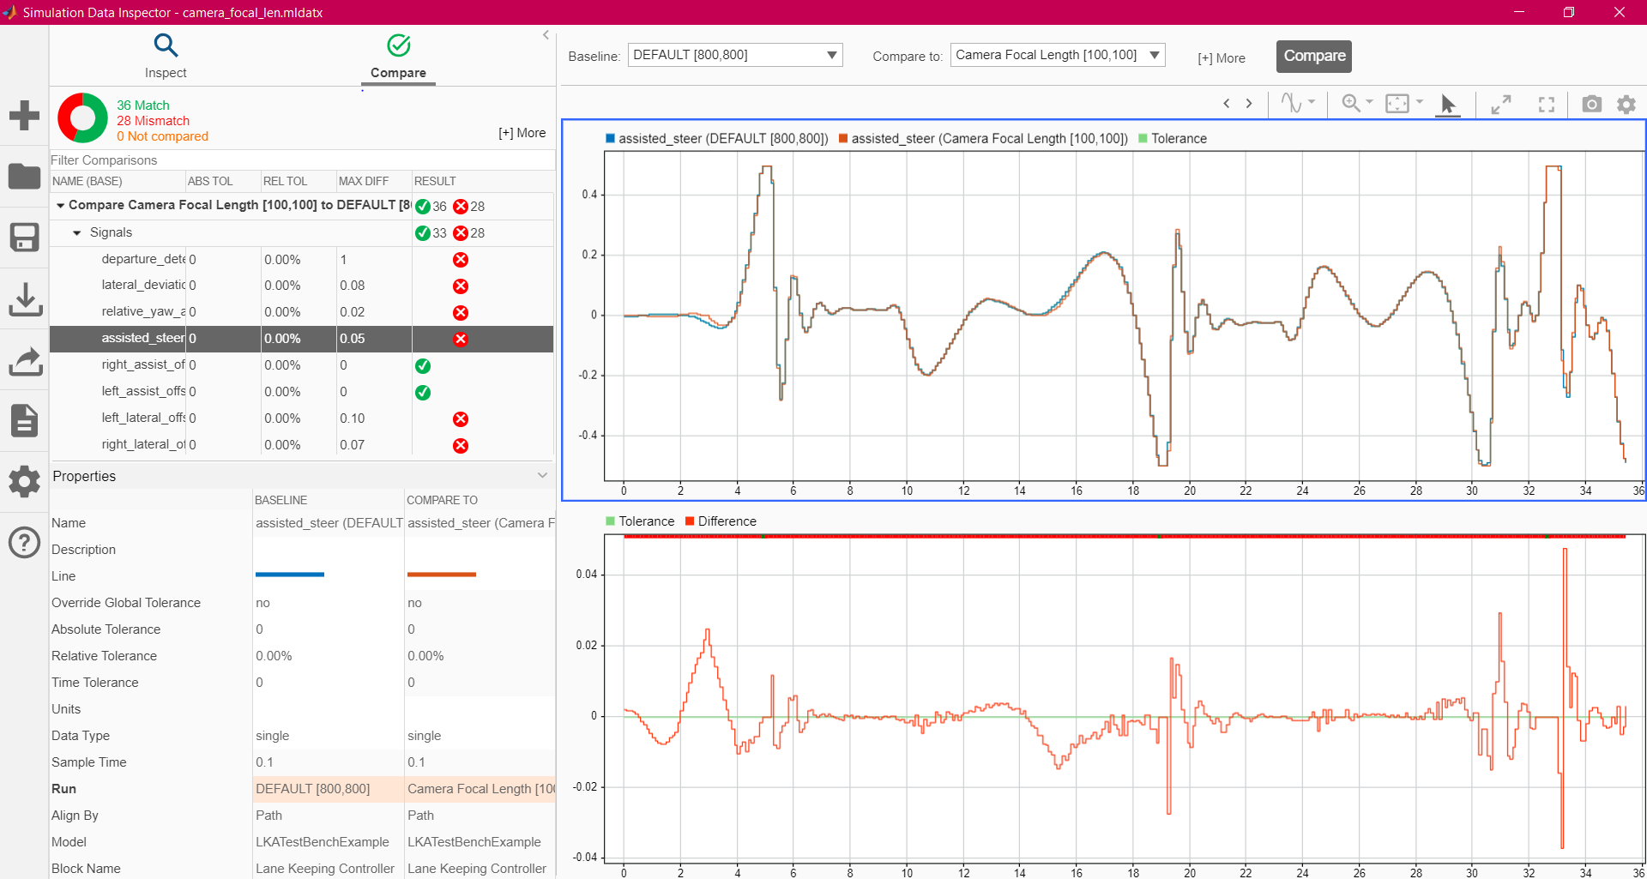

شکل ‌ث‌ث - مقایسه حالت پیش‌فرض با حالت Focal Length [100,100]

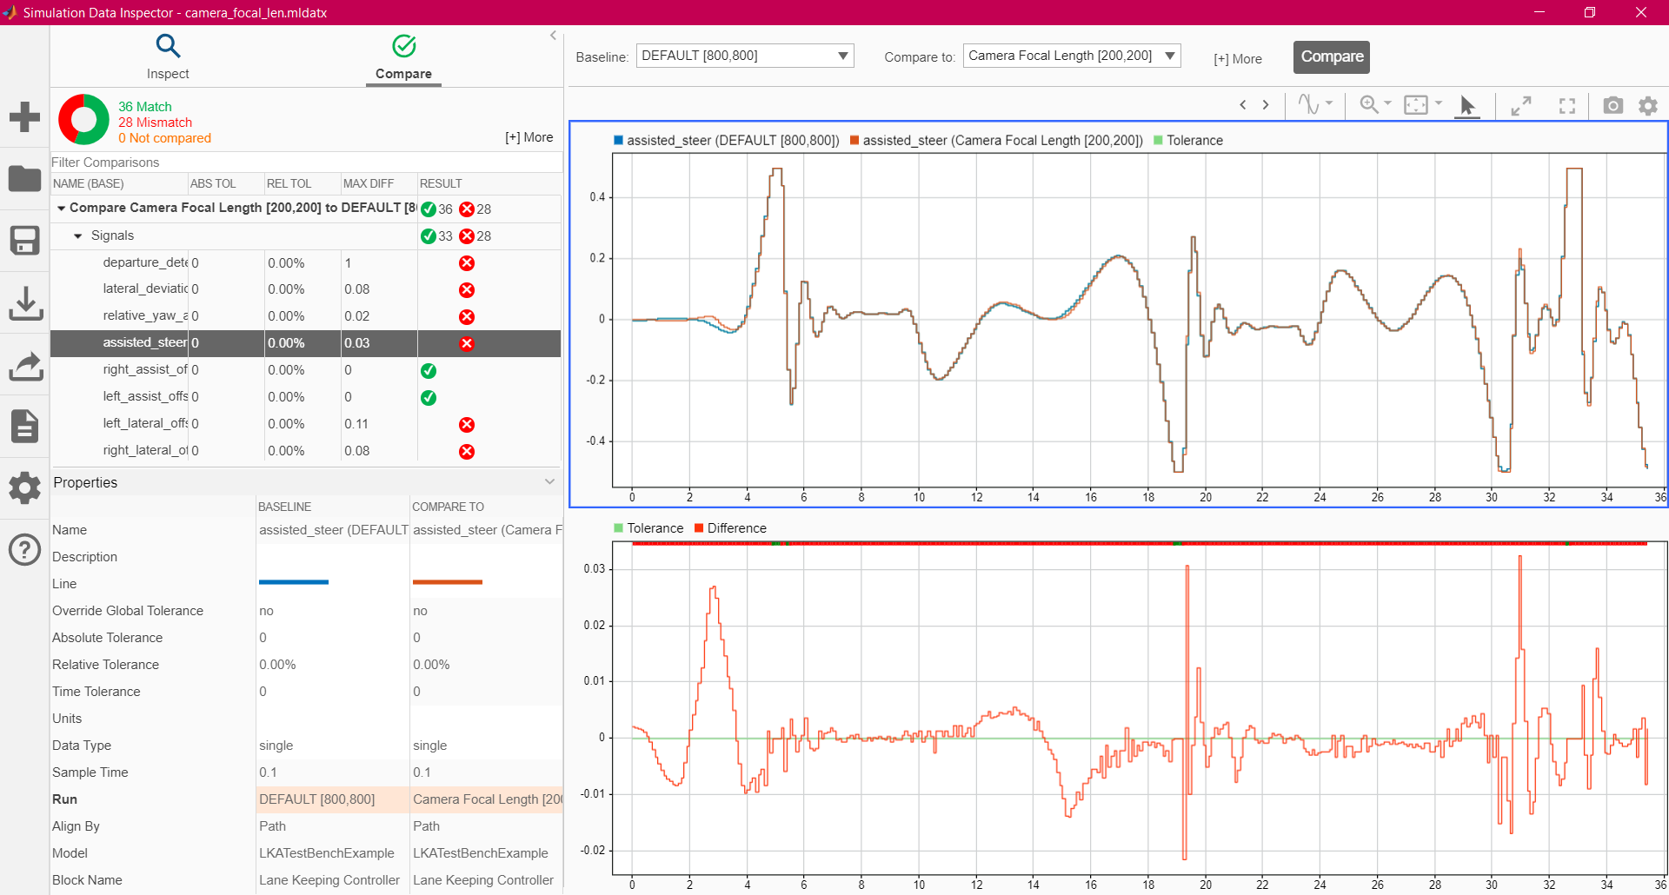

شکل ‌خ‌خ - مقایسه حالت پیش‌فرض با حالت Focal Length [200,200]

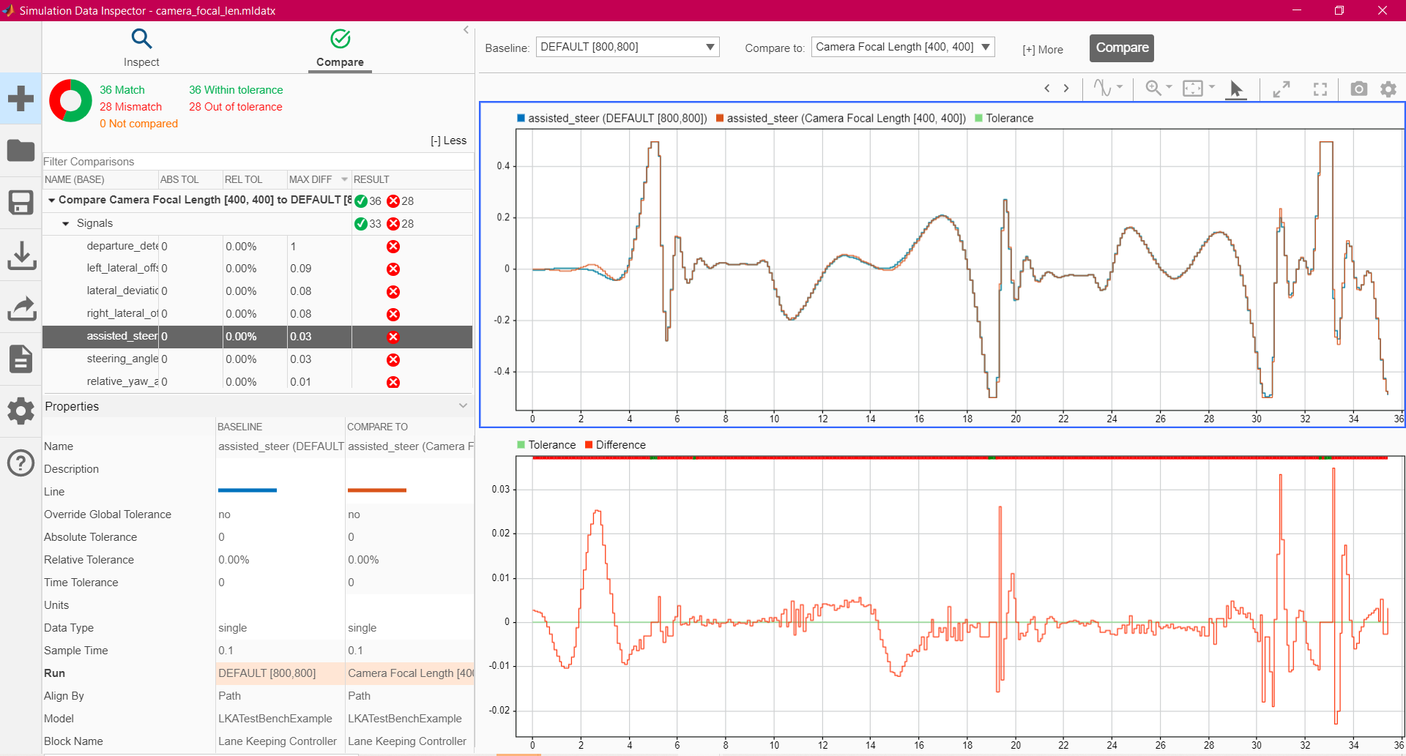

شکل ‌ذ‌ذ - مقایسه حالت پیش‌فرض با حالت Focal Length [400,400]

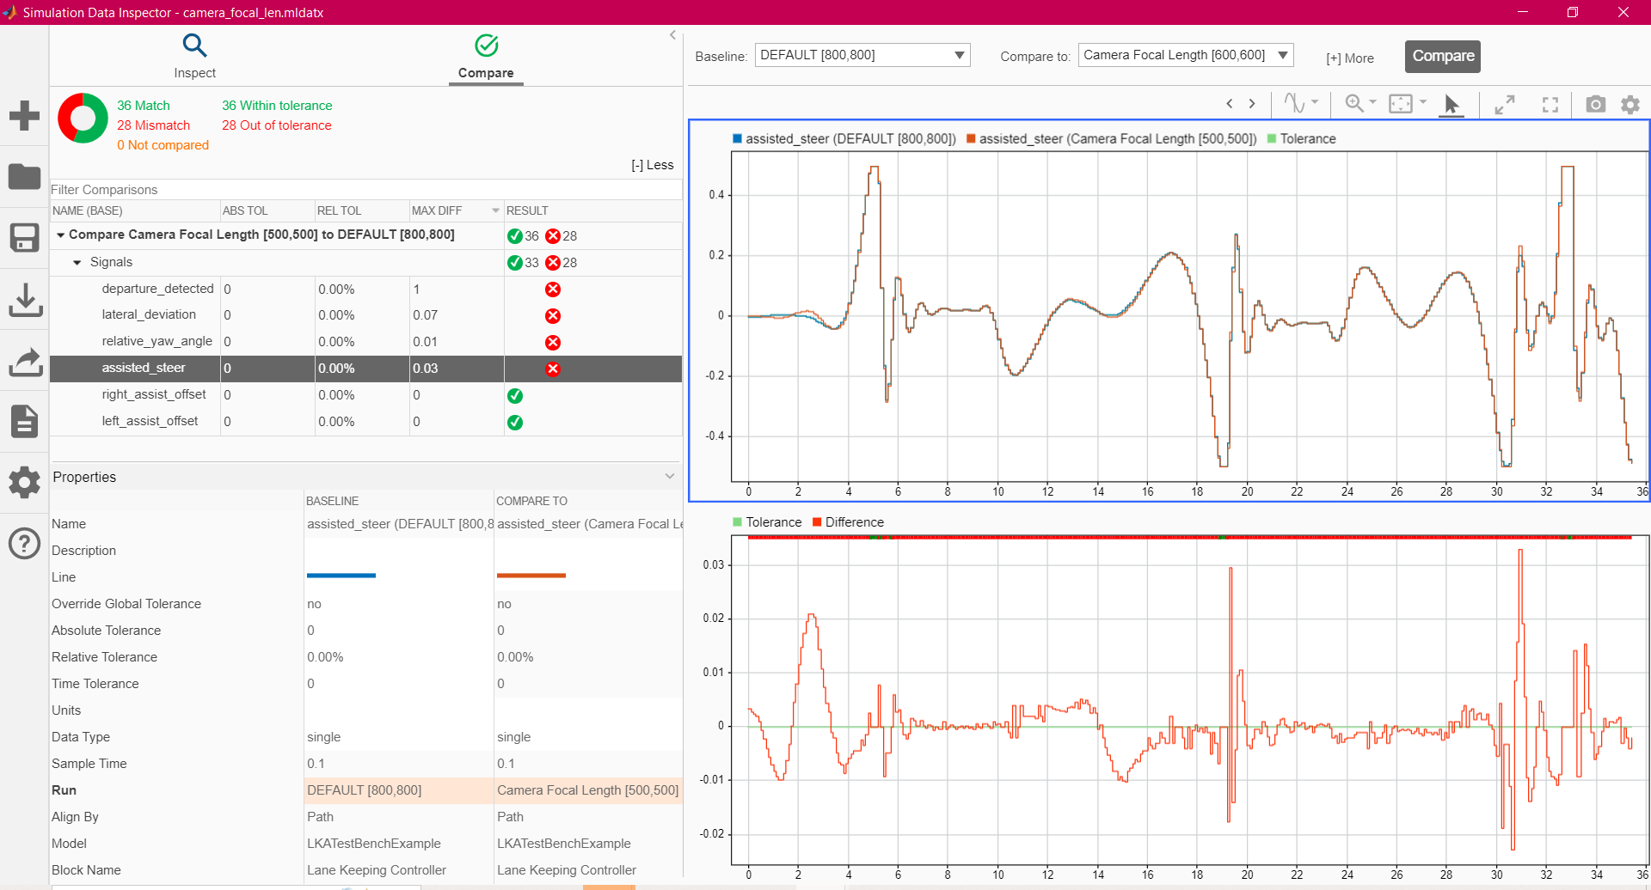

شکل ‌ض‌ض - مقایسه حالت پیش‌فرض با حالت Focal Length [500,500]

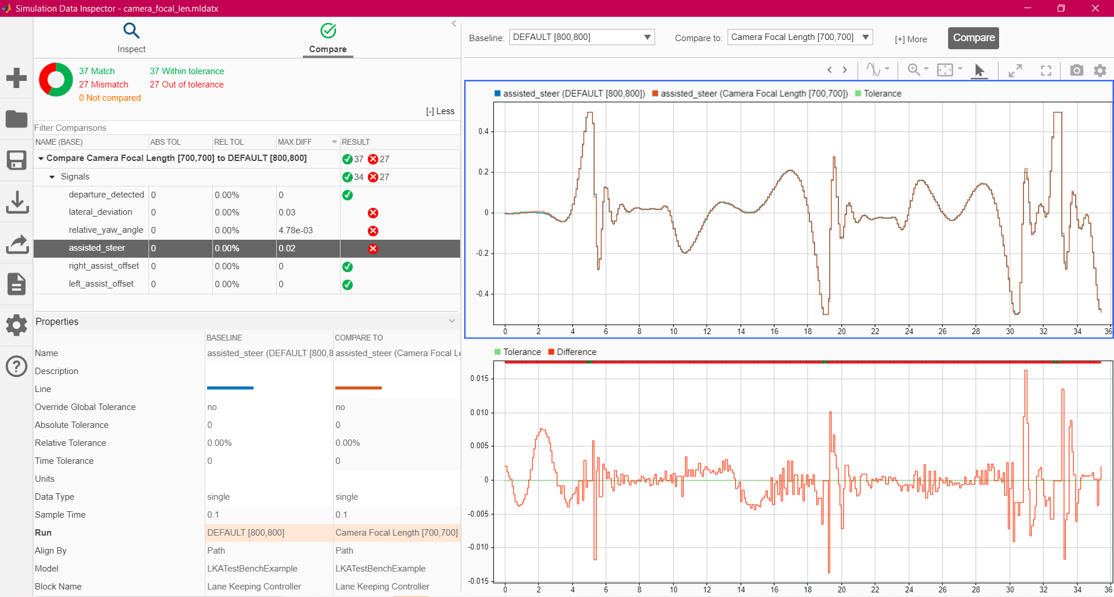

شکل ‌ظ‌ظ - مقایسه حالت پیش‌فرض با حالت Focal Length [700,700]

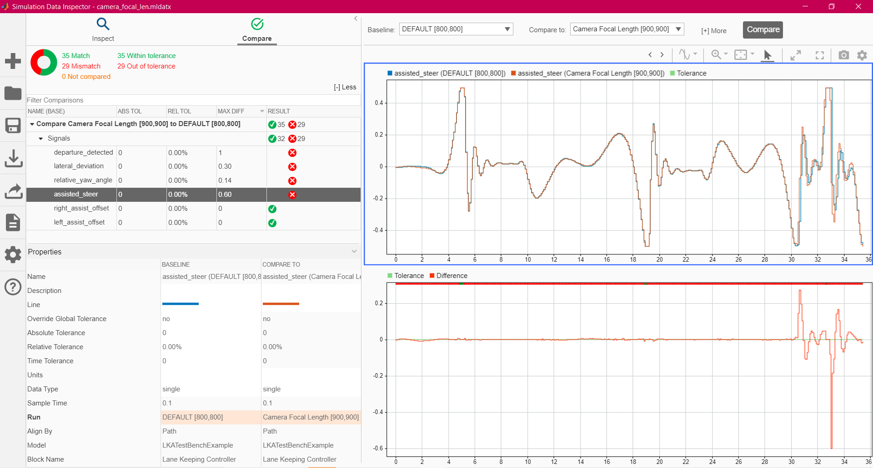

شکل ‌غ‌غ - مقایسه حالت پیش‌فرض با حالت Focal Length [900,900]

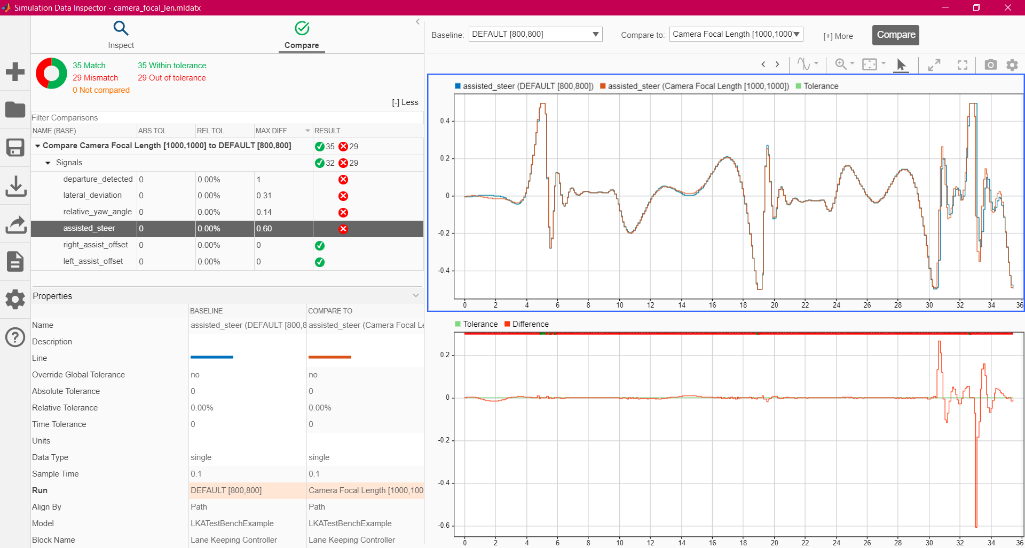

شکل ‌أ‌أ‌أ - مقایسه حالت پیش‌فرض با حالت Focal Length [1000,1000]

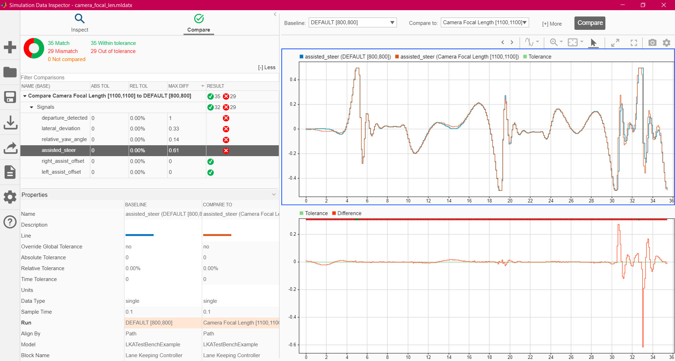

شکل ‌ب‌ب‌ب - مقایسه حالت پیش‌فرض با حالت Focal Length [1100,1100]

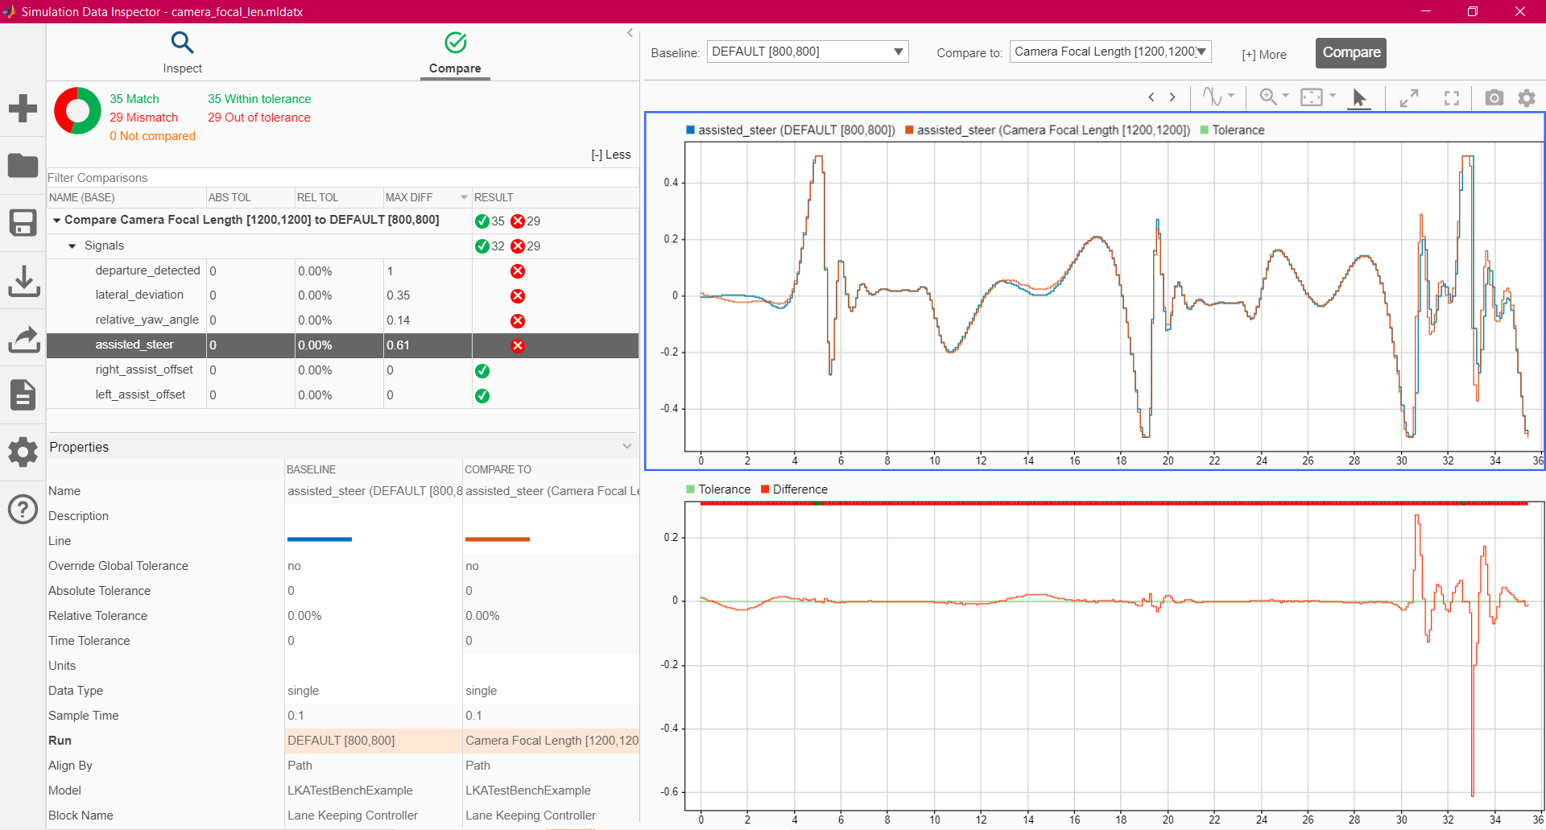

شکل ‌ج‌ج‌ج - مقایسه حالت پیش‌فرض با حالت Focal Length [1200,1200]

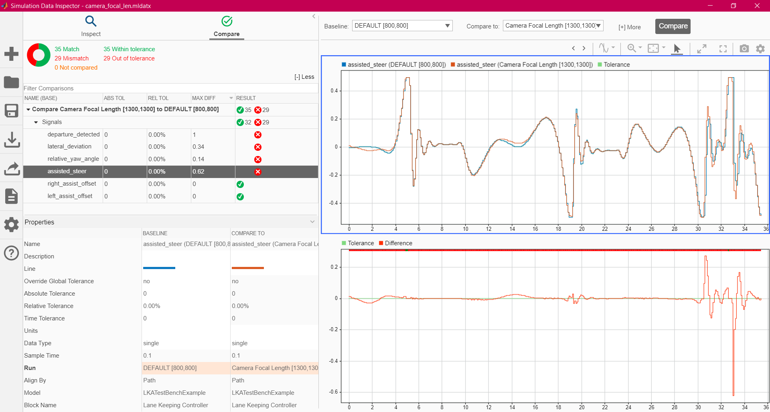

شکل ‌د‌د‌د - مقایسه حالت پیش‌فرض با حالت Focal Length [1300,1300]

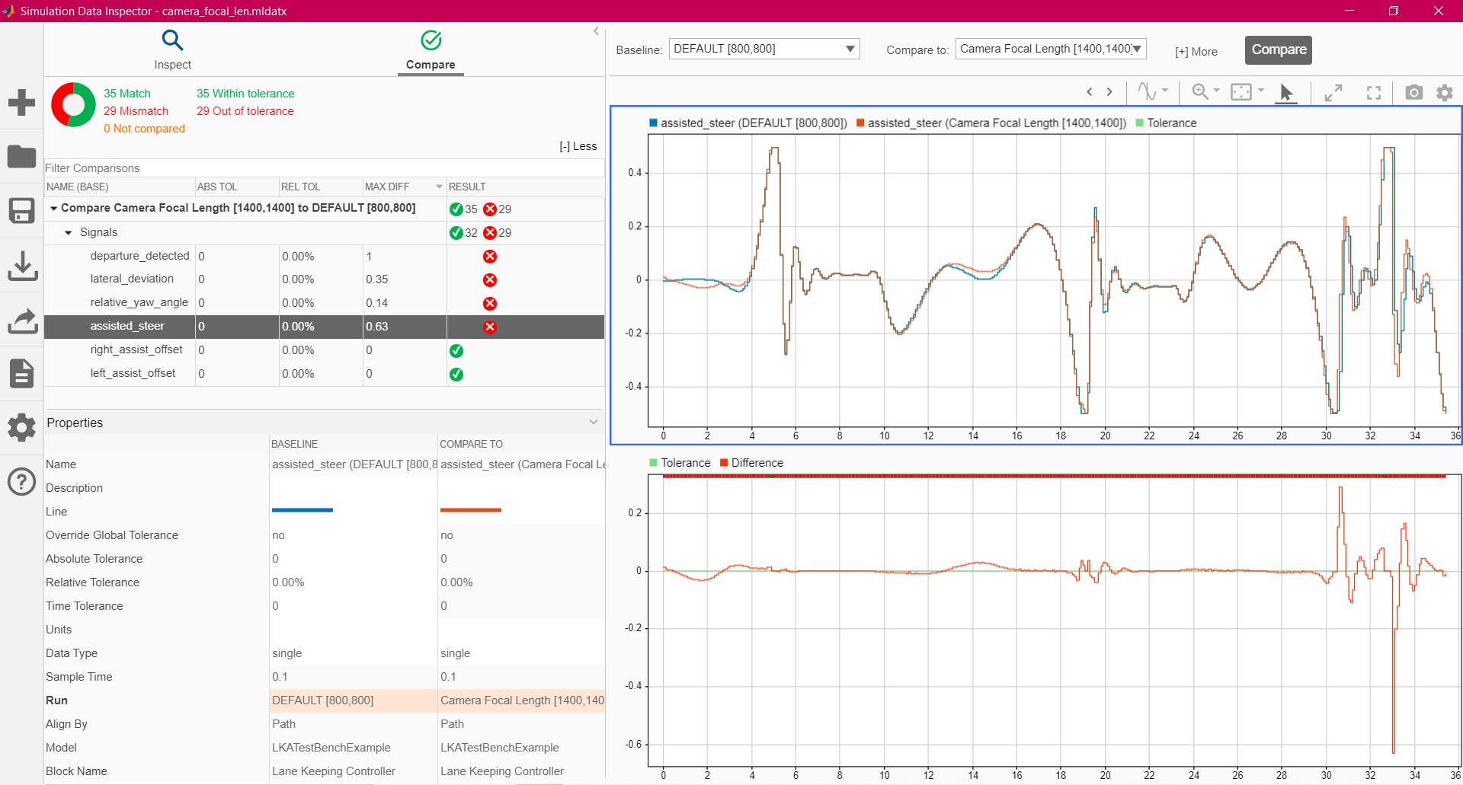

شکل ‌ه‌ه‌ه - مقایسه حالت پیش‌فرض با حالت Focal Length [1400,1400]

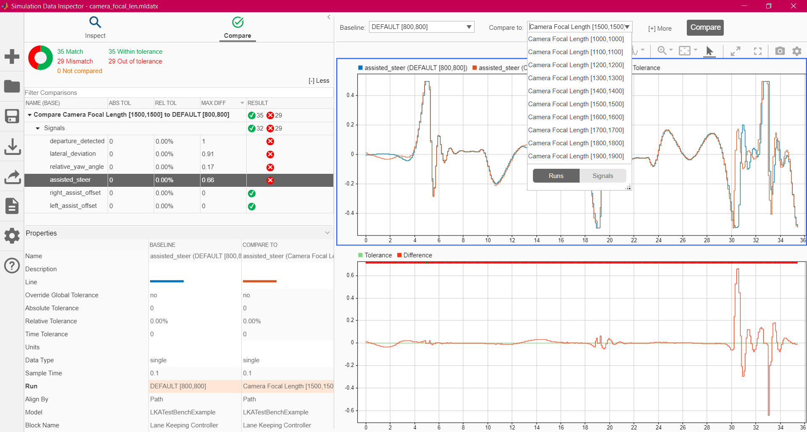

شکل ‌و‌و‌و - مقایسه حالت پیش‌فرض با حالت Focal Length [1500,1500]

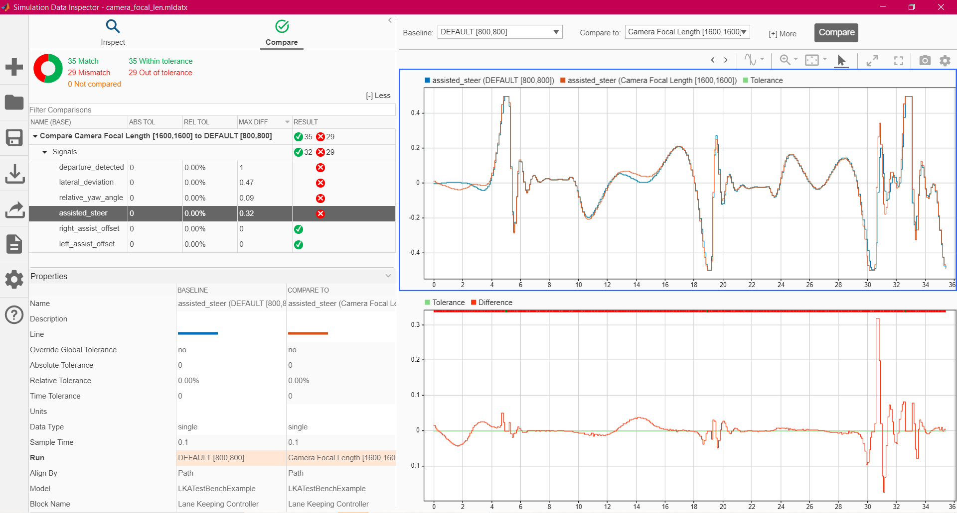

شکل ‌ز‌ز‌ز - مقایسه حالت پیش‌فرض با حالت Focal Length [1600,1600]

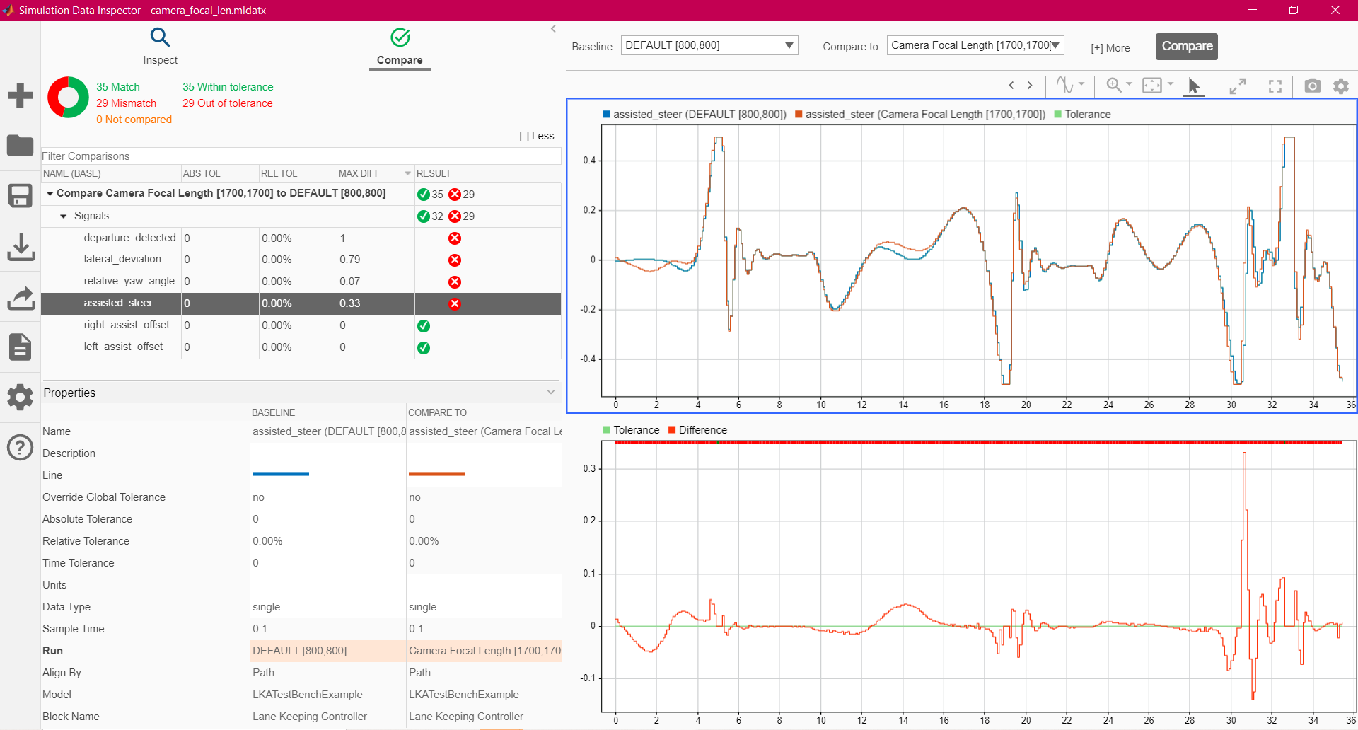

شکل ‌ح‌ح‌ح - مقایسه حالت پیش‌فرض با حالت Focal Length [1700,1700]

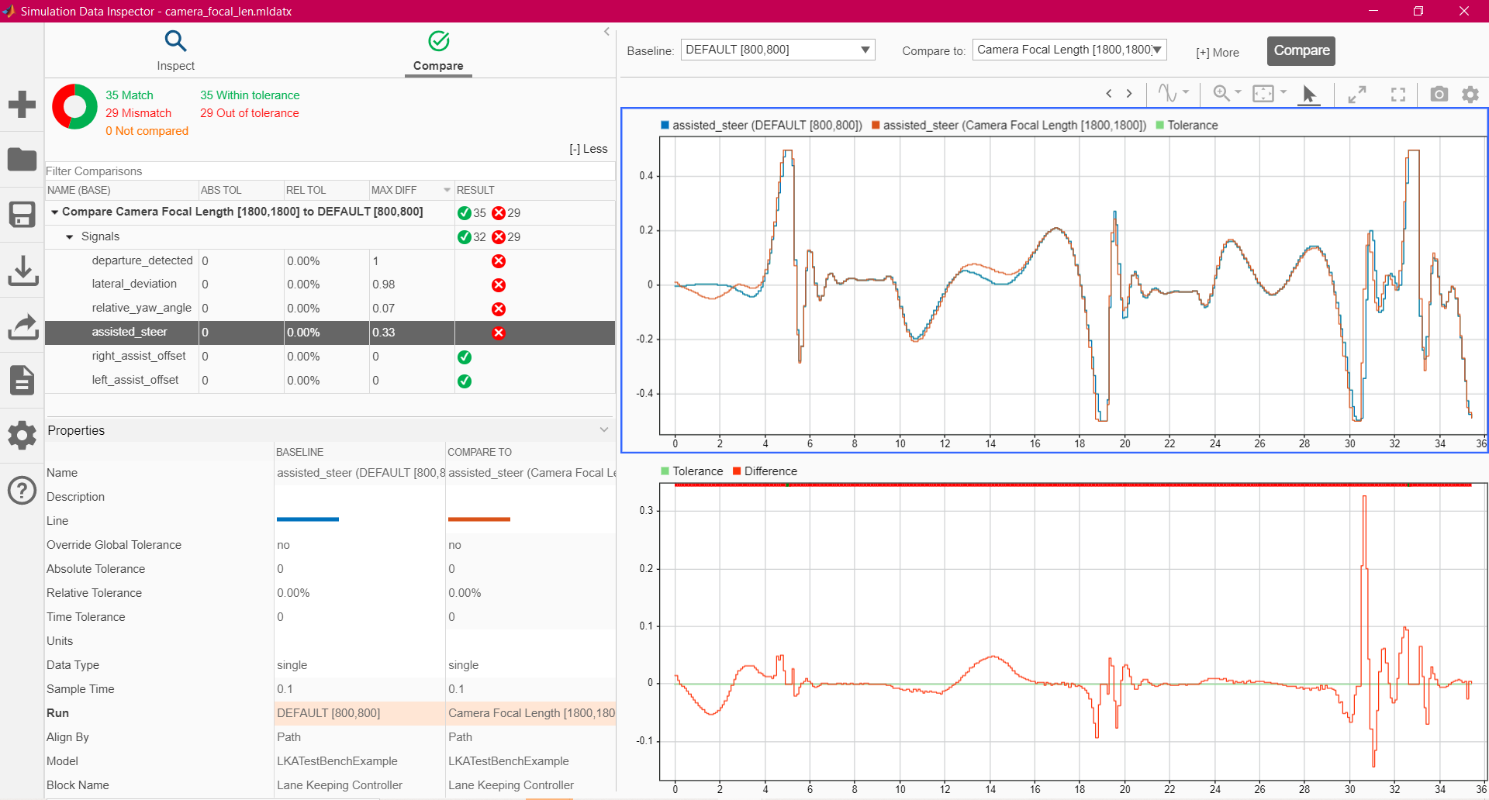

شکل ‌ط‌ط‌ط - مقایسه حالت پیش‌فرض با حالت Focal Length [1800,1800]

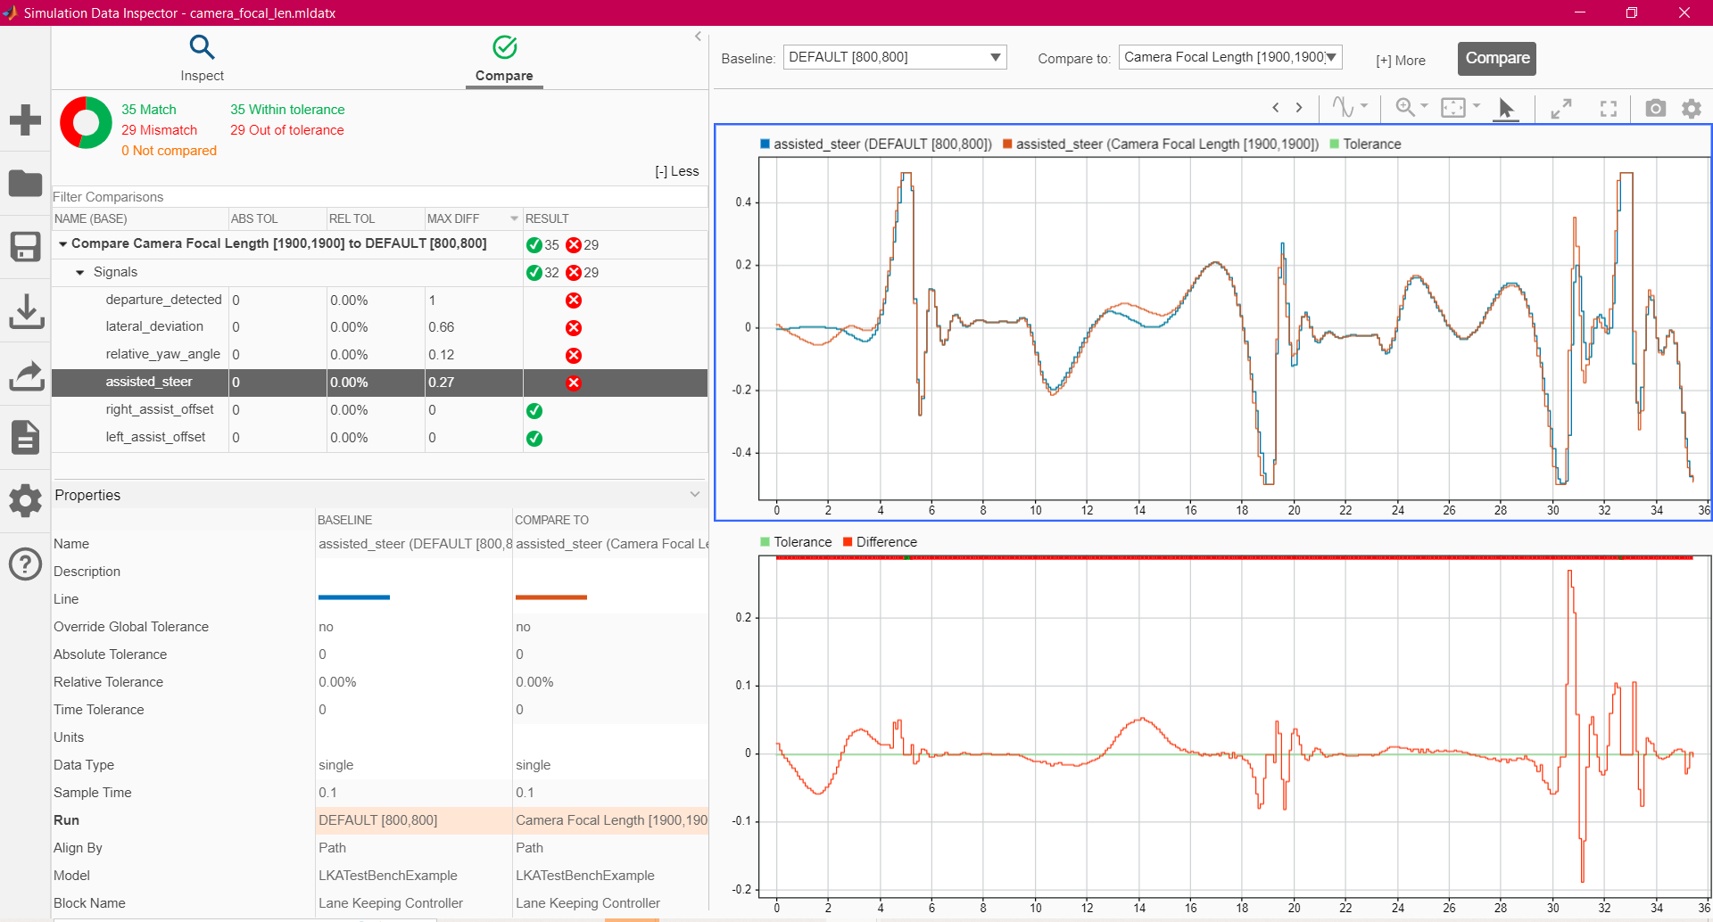

شکل ‌ي‌ي‌ي - مقایسه حالت پیش‌فرض با حالت Focal Length [1900,1900]

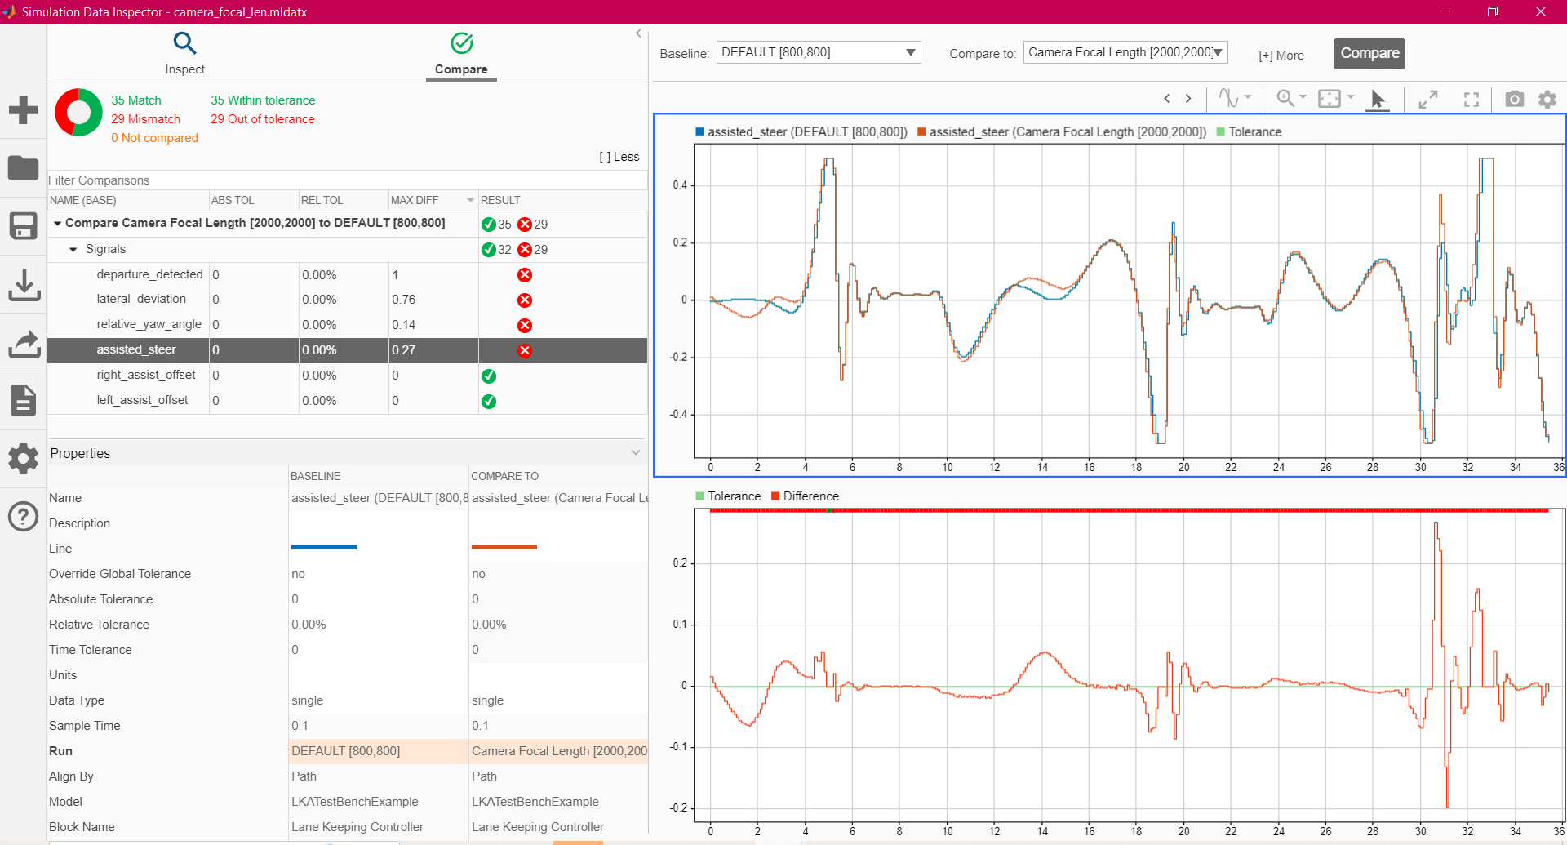

شکل ‌ك‌ك‌ك - مقایسه حالت پیش‌فرض با حالت Focal Length [2000,2000]

مقادیر MAX DIFF برای سیگنال assisted_steer برای مقادیر مختلف تست شده از کانون دوربین در مقایسه با مقدار پیشفرض این متغیر، در جدول زیر آمده است:

|  |  |
| --- | --- |
| **Camera Focal Length** | **MAX DIFF** |
| [100,100] | 0.05 |
| [200,200] | 0.03 |
| [300,300] | 0.03 |
| [400,400] | 0.03 |
| [500,500] | 0.03 |
| [600,600] | 0.03 |
| [700,700] | 0.02 |
| [800,800]  DEFAULT | - |
| [900,900] | 0.60 |
| [1000,1000] | 0.60 |
| [1100,100] | 0.61 |
| [1200,1200] | 0.61 |
| [1300,1300] | 0.62 |
| [1400,1400] | 0.63 |
| [1500,1500] | 0.66 |
| [1600,1600] | 0.32 |
| [1700,1700] | 0.33 |
| [1800,1800] | 0.33 |
| [1900,1900] | 0.27 |
| [2000,2000] | 0.27 |

# انحراف محور دوربین

نوع داده: متغیر پیوسته عددی (بین 0 تا 90 درجه)

مقدار پیش فرض این متغیر برابر با 0 است که به معنی دوربین بدون انحراف و کاملاً موازی با سطح افق است. در صورتی که مقدار این متغیربرابر با 90 در نظر گرفته شود نیز به معنی دوربین رو به آسمان و عمود بر سطح افق (جاده) خواهد بود. مقادیر بین 0 تا 90 با فواصل 10 درجه آزمایش شده است که منجر به 10 حالت مختلف می‌شود.

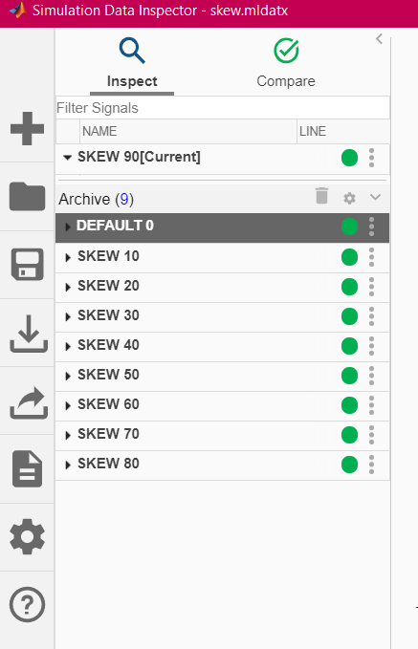

شکل ‌ل‌ل‌ل - ۱۰ آزمایش انجام شده بر روی مقادیر مختلف زاویه انحراف دوربین

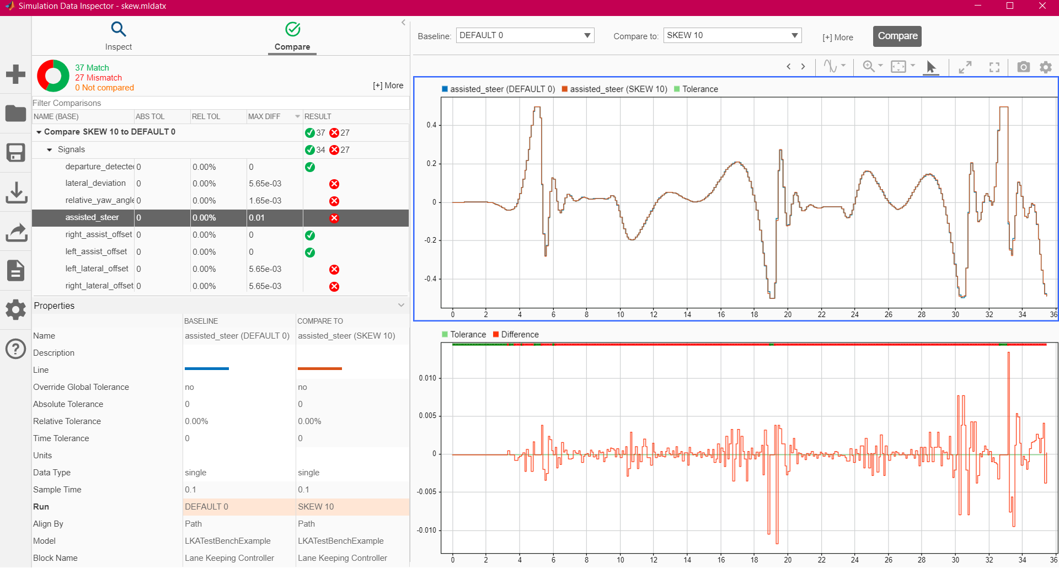

شکل ‌م‌م‌م - مقایسه حالت پیش‌فرض با حالت skew=10

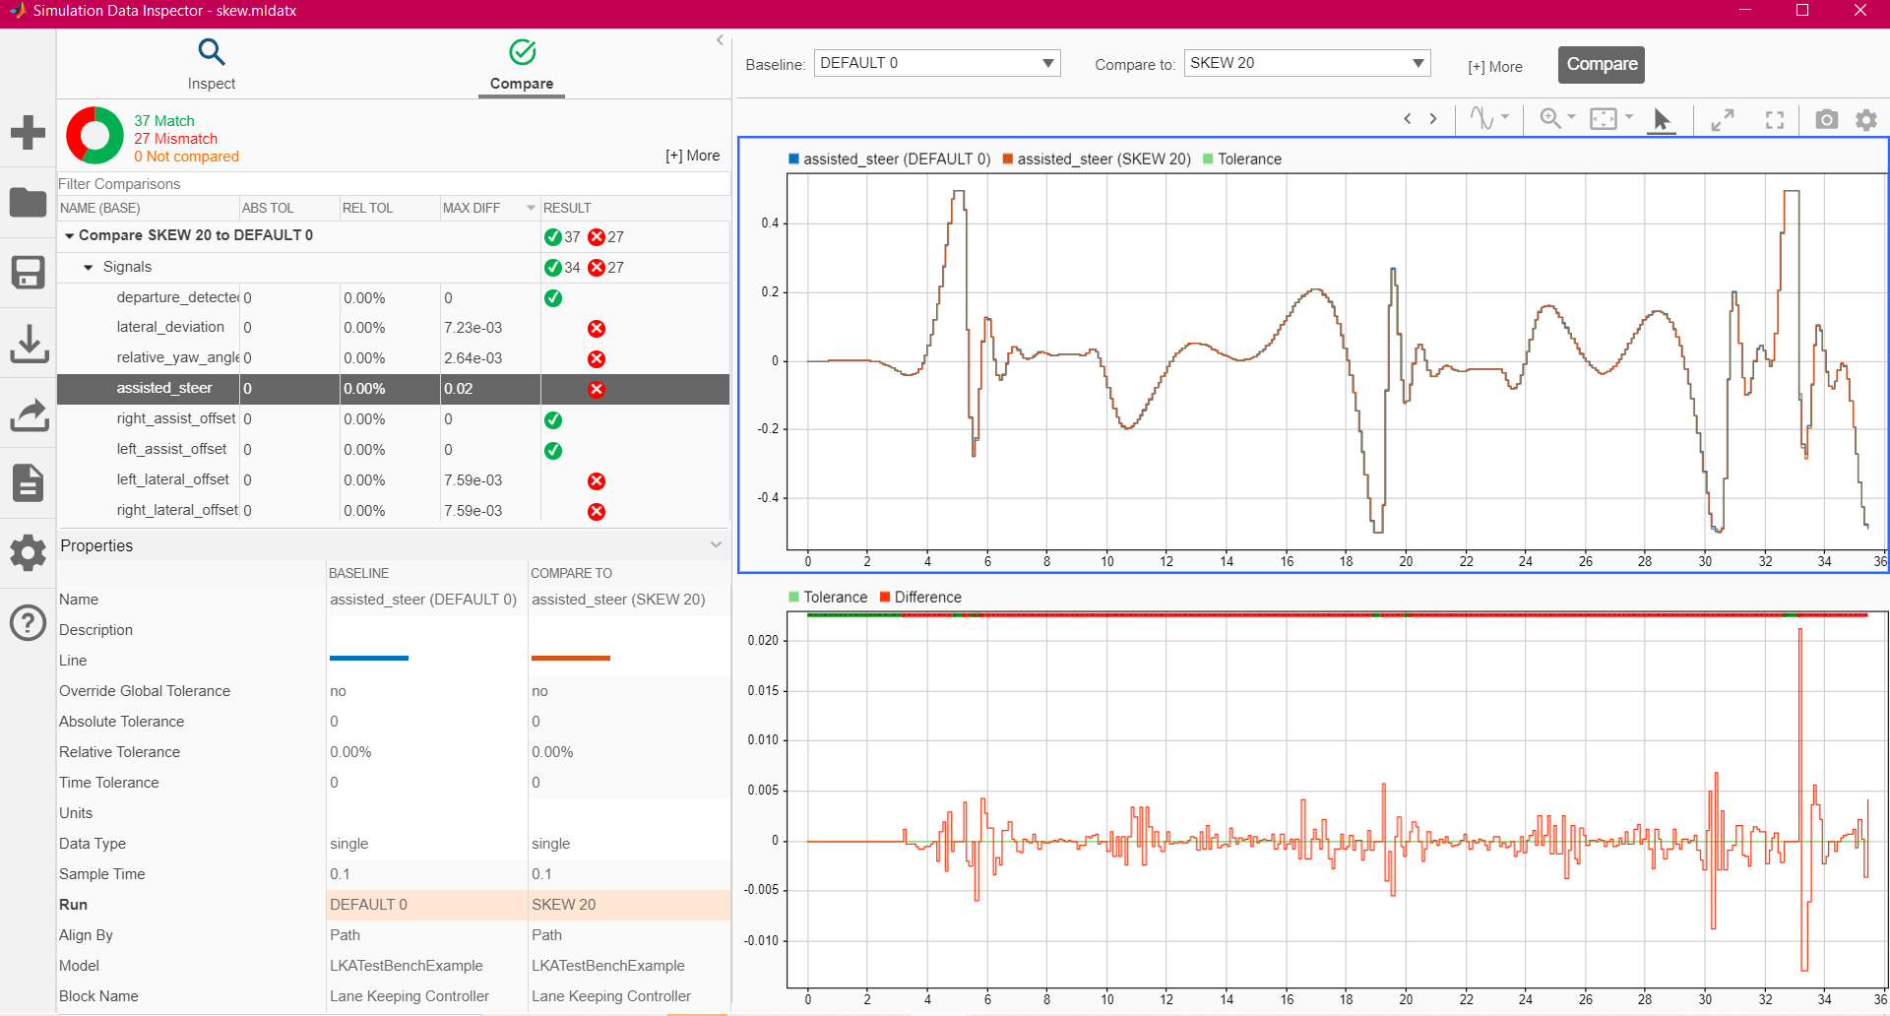

شکل ‌ن‌ن‌ن - مقایسه حالت پیش‌فرض با حالت skew=20

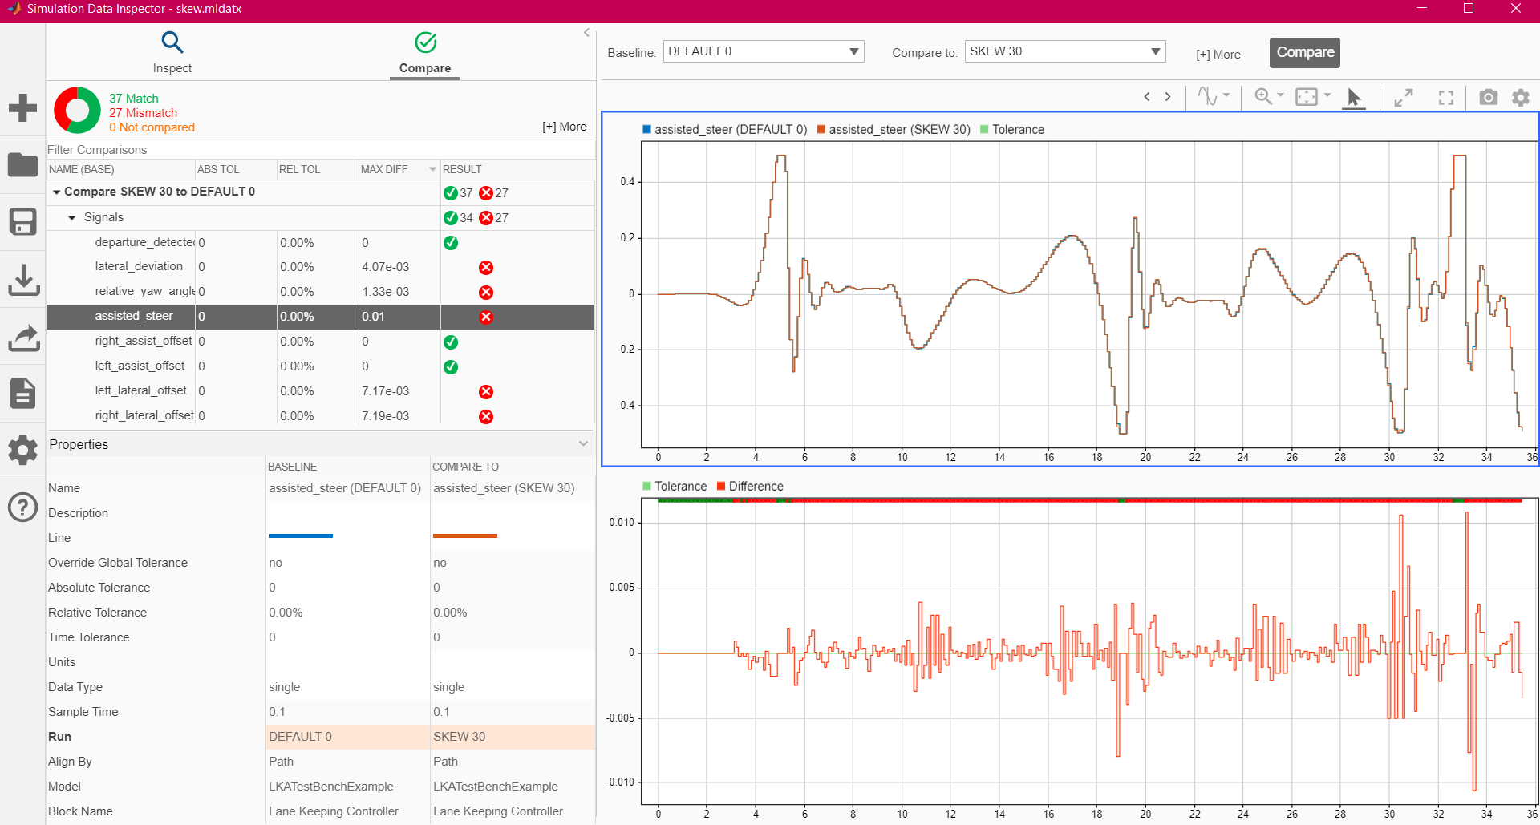

شکل ‌س‌س‌س - مقایسه حالت پیش‌فرض با حالت skew=30

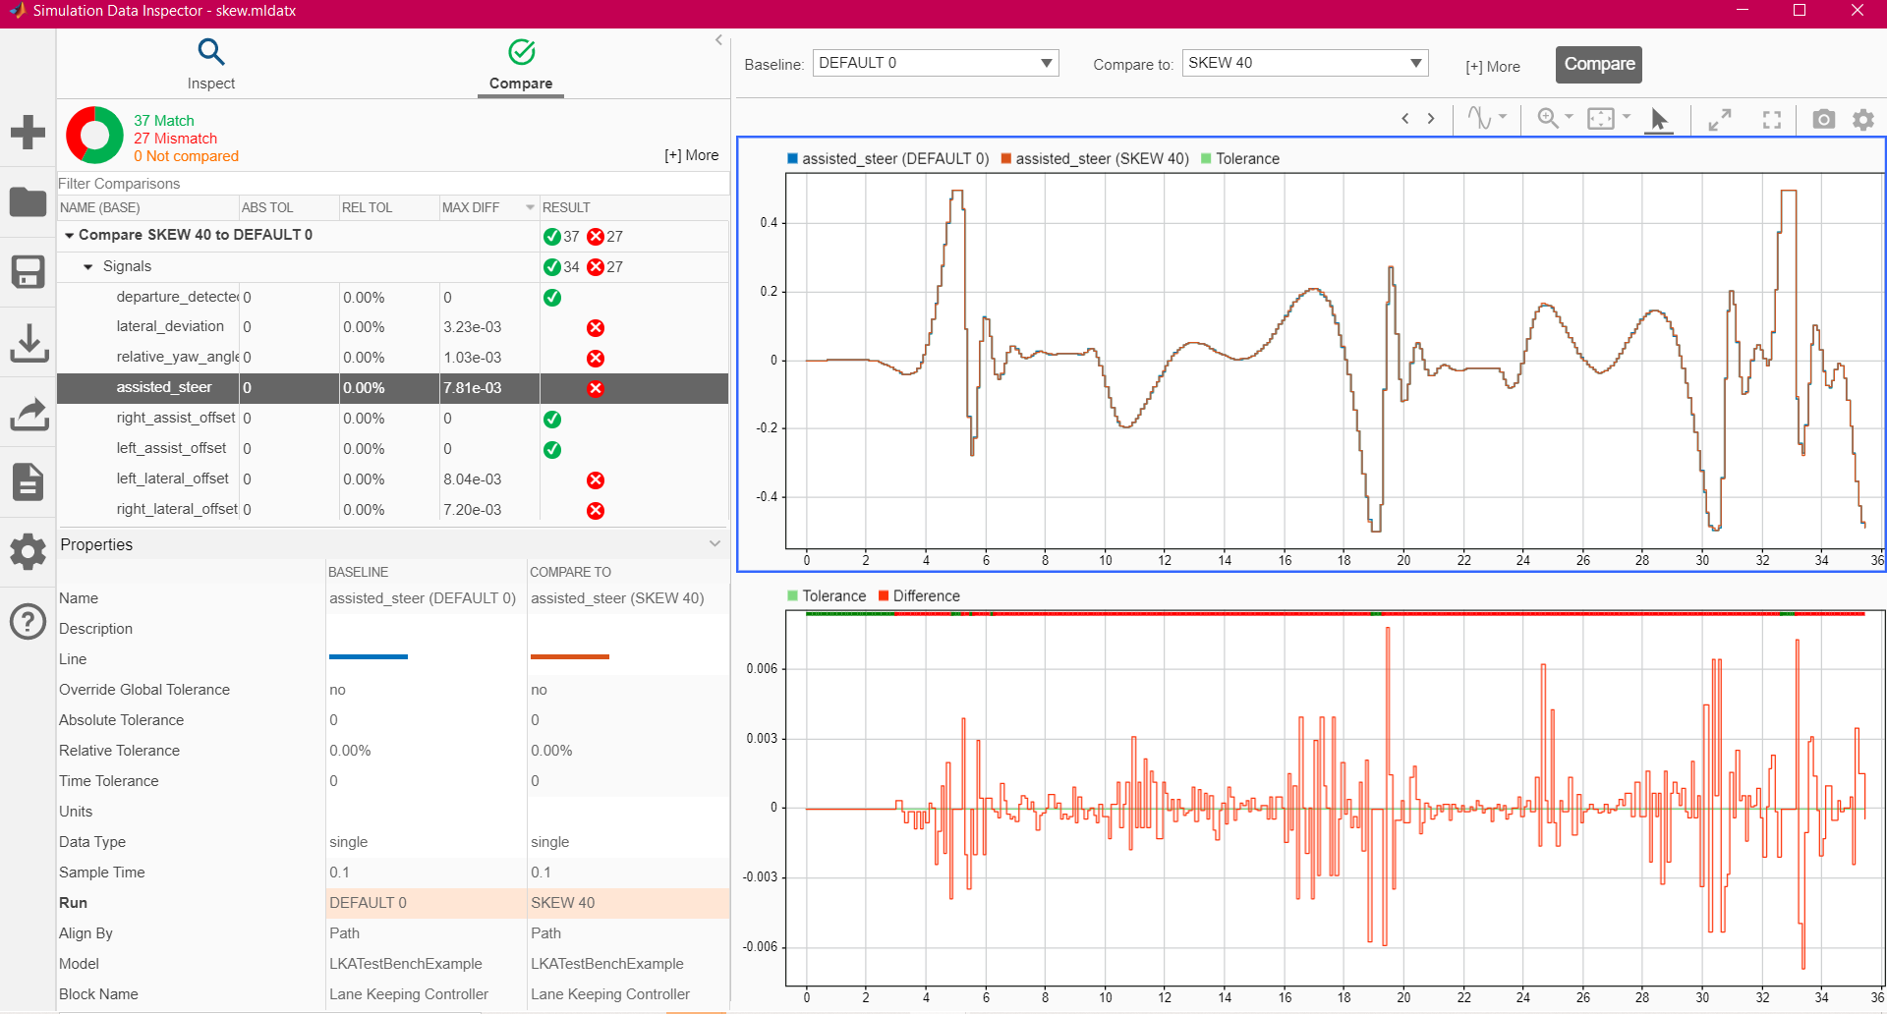

شکل ‌ع‌ع‌ع - مقایسه حالت پیش‌فرض با حالت skew=40

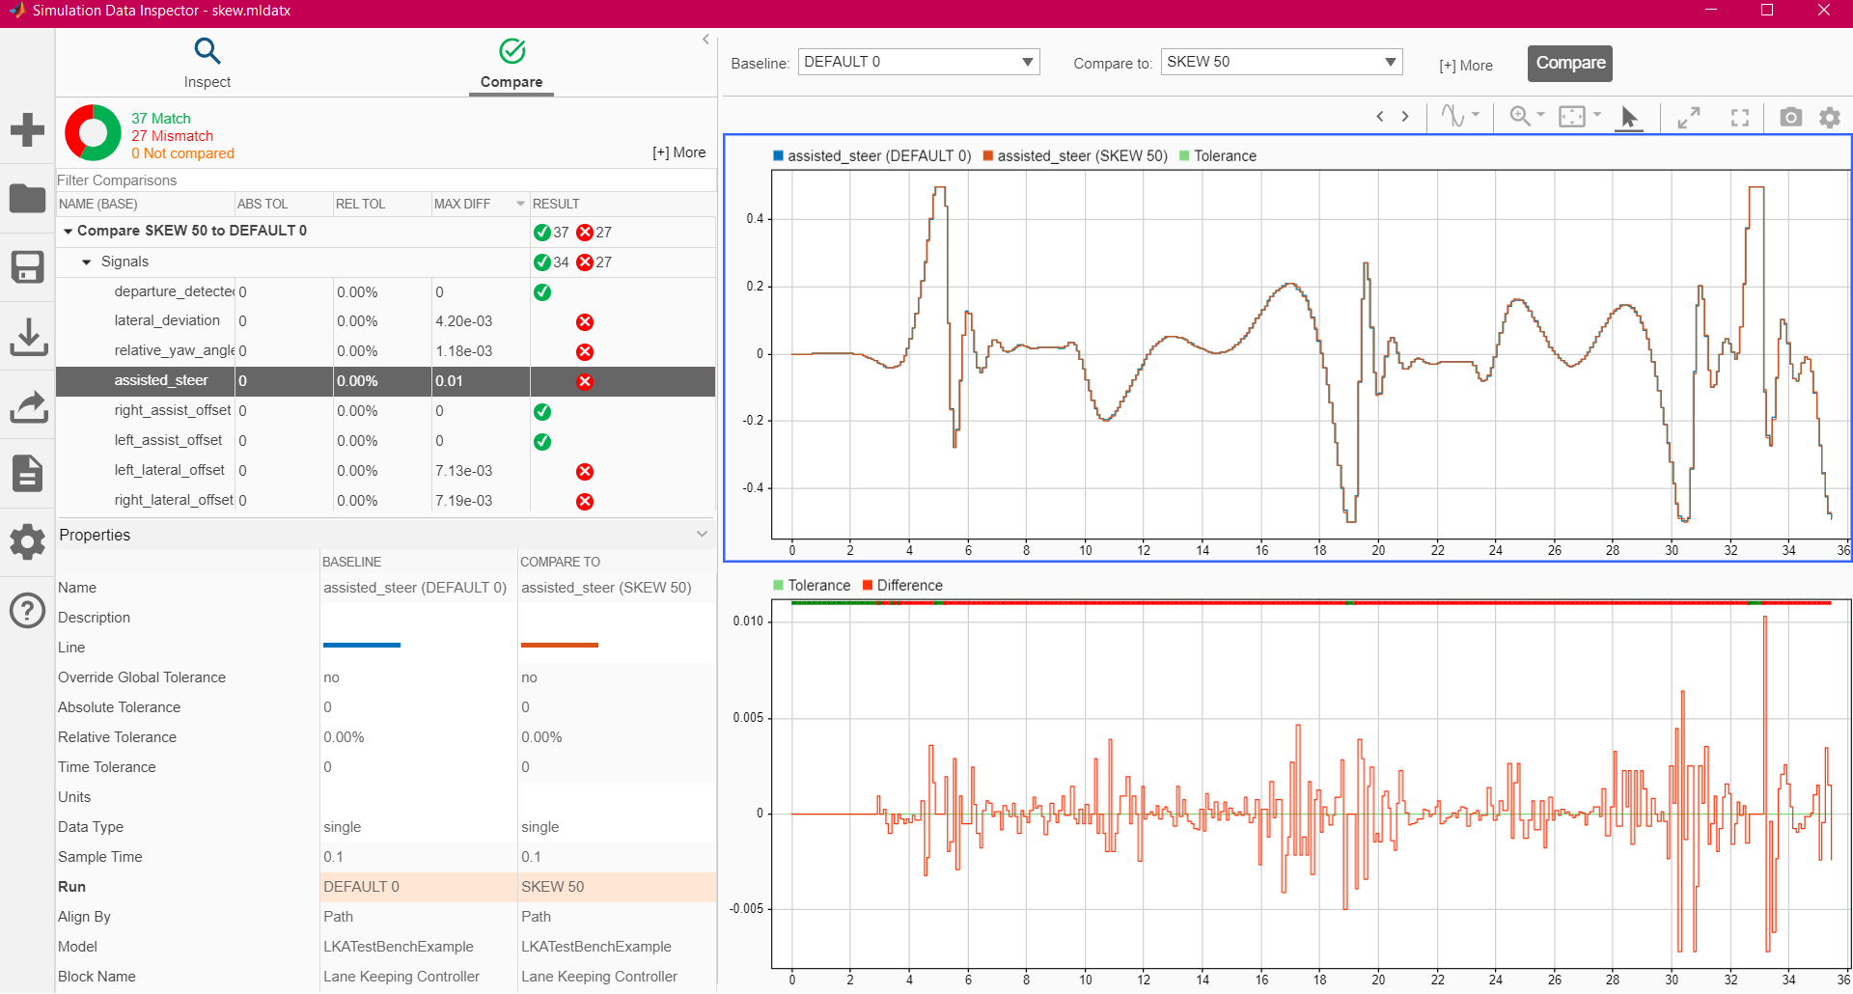

شکل ‌ف‌ف‌ف - مقایسه حالت پیش‌فرض با حالت skew=50

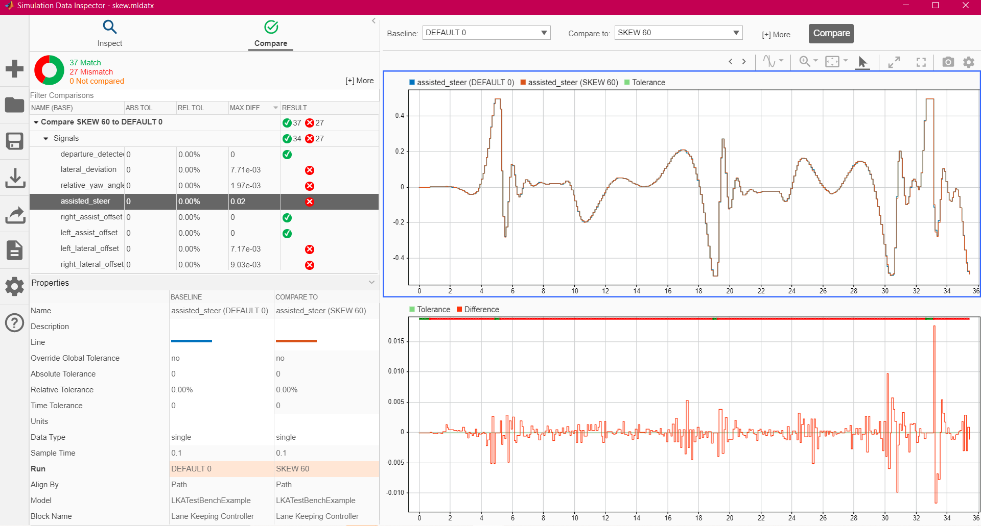

شکل ‌ص‌ص‌ص - مقایسه حالت پیش‌فرض با حالت skew=60

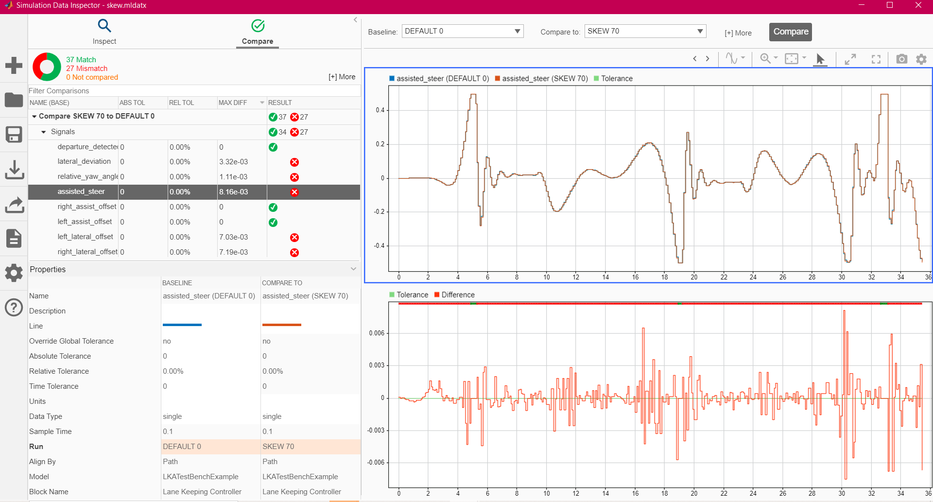

شکل ‌ق‌ق‌ق - مقایسه حالت پیش‌فرض با حالت skew=70

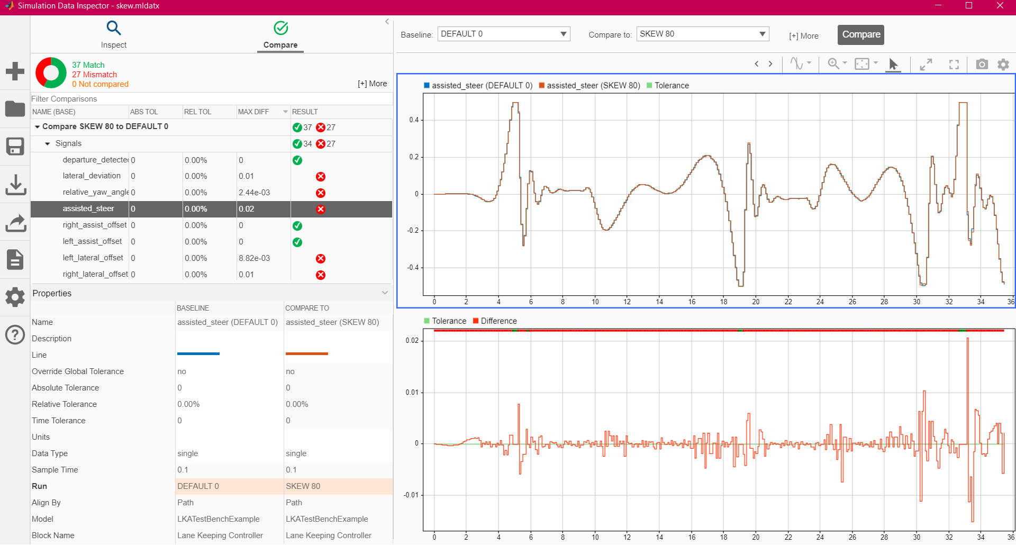

شکل ‌ر‌ر‌ر - مقایسه حالت پیش‌فرض با حالت skew=80

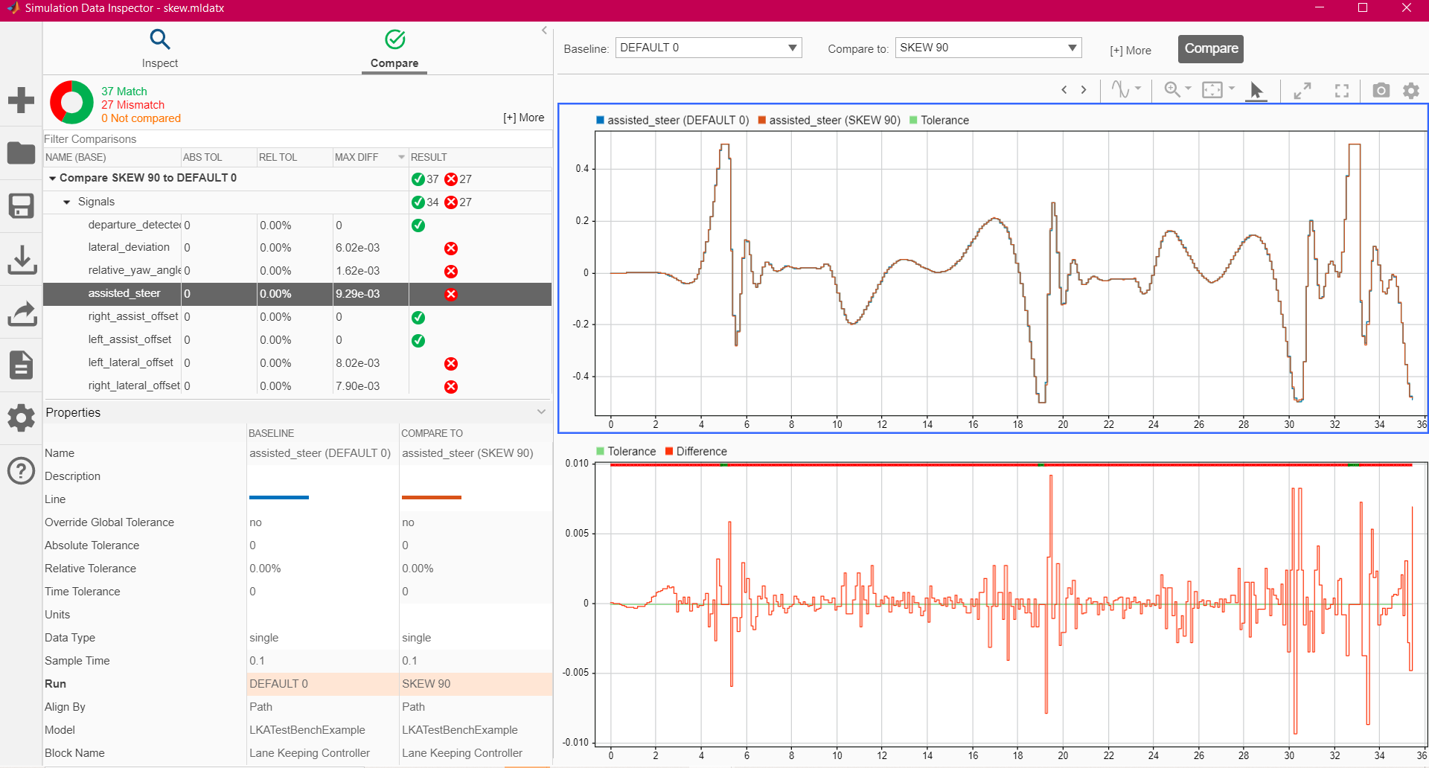

شکل ‌ش‌ش‌ش - مقایسه حالت پیش‌فرض با حالت skew=90

مقادیر MAX DIFF برای سیگنال assisted_steer برای مقادیر مختلف تست شده از زاویه انحراف دوربین در مقایسه با مقدار پیشفرض این متغیر، در جدول زیر آمده است:

|  |  |
| --- | --- |
| **Skew** | **MAX DIFF** |
| 0  DEFAULT | - |
| 10 | 0.01 |
| 20 | 0.02 |
| 30 | 0.01 |
| 40 | 0.00781 |
| 50 | 0.01 |
| 60 | 0.02 |
| 70 | 0.00816 |
| 80 | 0.02 |
| 90 | 0.00929 |

# جمع‌بندی

از توجه شما متشکریم